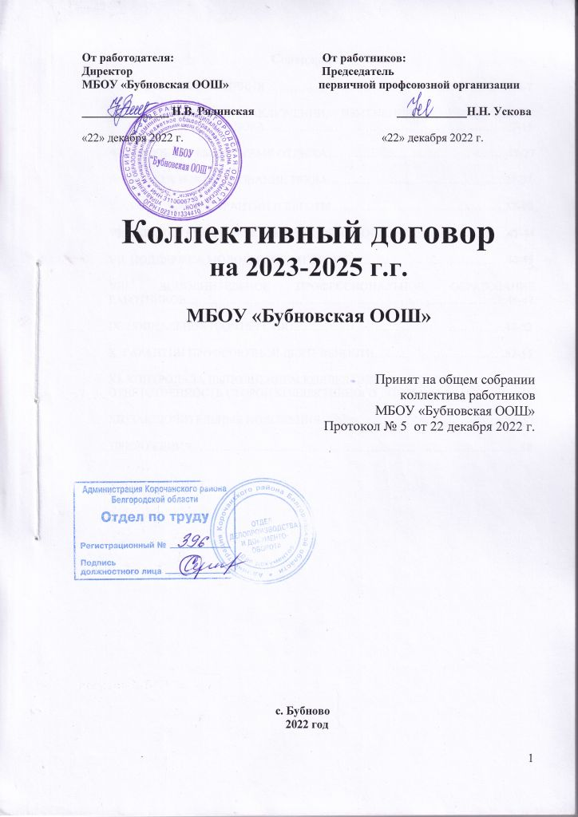

Содержание

- ОБЩИЕ ПОЛОЖЕНИЯ ………………………………………………………..3-7

II. ГАРАНТИИ ПРИ ЗАКЛЮЧЕНИИ, изменении И РАСТОРЖЕНИИ ТРУДОВОГО ДОГОВОРа……………………………………………………….7-15

III. рабочее время и время отдыха………………………………………..15-27

IV. Оплата и нормирование труда……………………………………….27-37

V. Социальные гарантии и льготы………………………………………37-40

VI. Охрана труда и пожарная безопасность…………………………41-44

VII. ПОДДЕРЖКА МОЛОДЫХ ПЕДАГОГОВ…………………………………….44-45

VIII. ДОПОЛНИТЕЛЬНОЕ ПРОФЕССИОНАЛЬНОЕ ОБРАЗОВАНИЕ РАБОТНИКОВ………………………………………………………………………..46-47

IХ. СОЦИАЛЬНОЕ ПАРТНЁРСТВО……………………………………………….48-52

X. Гарантии профсоюзной деятельности…………………………….52-55

XI. Контроль за выполнением коллективного договора.
Ответственность сторон коллективного договора………………...56

ХII. ЗАКЛЮЧИТЕЛЬНЫЕ ПОЛОЖЕНИЯ…………………………………………56-57

ПРИЛОЖЕНИЯ………………………………………………………………………….58

I. ОБЩИЕ ПОЛОЖЕНИЯ

1.1. Настоящий коллективный договор заключен между работодателем и работниками в лице их представителей и является правовым актом, регулирующим социально-трудовые отношения в Муниципальном бюджетном общеобразовательном учреждении «Бубновская основная общеобразовательная школа Корочанского района Белгородской области».
1.2. Основой для заключения коллективного договора являются:
- Конституция Российской Федерации;
- Трудовой кодекс Российской Федерации (далее – ТК РФ);
- Федеральный закон от 12.01.1996 г. № 10-ФЗ «О профессиональных союзах, их правах и гарантиях деятельности»;
- Федеральный закон от 29.12.2012 г. № 273-ФЗ «Об образовании в Российской Федерации»;
- Закон от 31.10.2014г. №314 «Об образовании в Белгородской области»
- Отраслевое соглашение Министерства образования Белгородской области и региональной организации Профсоюза работников народного образования и науки Российской Федерации на 2021 – 2023 годы;
- Закон № 1032-1 от 19 апреля 1991 г. «О занятости населения в Российской Федерации».
1.3. Коллективный договор заключен с целью определения взаимных обязательств работников и работодателя по защите социально-трудовых прав и профессиональных интересов работников образовательной организации и установлению дополнительных социально-экономических, правовых и профессиональных гарантий, льгот и преимуществ для работников, а также по созданию более благоприятных условий труда по сравнению с трудовым законодательством, иными актами, содержащими нормы трудового права, соглашениями.
Сторонами коллективного договора являются:
работодатель в лице его представителя – директора МБОУ «Бубновская ООШ» Рядинской Наталии Валентиновны (далее – работодатель);
работники образовательной организации в лице их представителя – первичной профсоюзной организации МБОУ «Бубновская ООШ» председатель первичной профсоюзной организации (далее – выборный орган первичной профсоюзной организации) Усковой Натальи Николаевны.
1.4. Действие настоящего коллективного договора распространяется на всех работников образовательной организации, данного работодателя независимо от их членства в профсоюзах при проведении коллективных переговоров, заключении или изменении коллективного договора, а также при рассмотрении и разрешении коллективных трудовых споров работников с работодателем.
Работники, не являющиеся членами профсоюза, могут уполномочить орган первичной профсоюзной организации представлять их интересы во взаимоотношениях с работодателем по вопросам индивидуальных трудовых отношений и непосредственно связанных с ними отношений на условиях, установленных данной первичной профсоюзной организацией.
Работники МБОУ «Бубновская ООШ» признают полномочным представителем трудового коллектива председателя профсоюзного комитета, и все вопросы трудовых взаимоотношений решает с ним.
Стороны, заключившие настоящий Коллективный договор, обязуются строить свои отношения друг с другом на принципах сотрудничества, уважения интересов друг друга, стремления достигнуть компромиссных решений.
1.5. Работодатель обязан ознакомить под роспись с текстом коллективного договора всех работников образовательной организации в течение 5рабочих дней после его подписания, не включая периоды временной нетрудоспособности, нахождения работника в отпуске (основном, дополнительном, без сохранения заработной платы), служебной командировке, отсутствия на работе по другим уважительным причинам.
1.6. В соответствии со статьёй 43 Трудового кодекса РФ (далее – ТК РФ) коллективный договор сохраняет свое действие в случае изменения наименования организации, реорганизации организации в форме преобразования, а также расторжения трудового договора с руководителем образовательной организации.
При реорганизации организации в форме слияния, присоединения, разделения, выделения коллективный договор сохраняет свое действие в течение всего срока реорганизации.
При смене формы собственности организации коллективный договор сохраняет свое действие в течение трех месяцев со дня перехода прав собственности. Любая из сторон имеет право направить другой стороне предложение о заключении нового коллективного договора или о продлении действующего на срок до трех лет, которое осуществляется в порядке, аналогичном порядку внесения изменений и дополнений в коллективный договор.
При ликвидации организации коллективный договор действует в течение всего срока проведения ликвидации.
1.7. Обязательства сторон по данному коллективному договору не могут ухудшать положение работников по сравнению с действующим законодательством и отраслевым соглашением.
1.8. Для обеспечения регулирования социально-трудовых отношений, ведения коллективных переговоров, подготовки и заключения коллективного договора, а также для организации контроля за его выполнением образуется комиссия по подготовке, заключению, контролю исполнения коллективного договора – орган социального партнёрства на локальном уровне, созданный на равноправной основе по решению сторон и действующий на основании утверждённого сторонами положения. Для осуществления постоянного контроля за ходом выполнения коллективного договора заседания комиссии проводятся по мере необходимости, но не реже одного раза в полугодие. Все спорные вопросы по толкованию и реализации положений коллективного договора решаются сторонами в форме взаимных консультаций (переговоров) и иных формах в рамках социального партнёрства, предусмотренных статьёй 27 ТК РФ и нормами главы 61 ТК РФ, регулирующими вопросы рассмотрения и разрешения коллективных трудовых споров.
1.9. Стороны договорились, что изменения и дополнения в коллективный договор в течение срока его действия могут вноситься по совместному решению представителями сторон без созыва общего собрания работников в установленном законом порядке. Вносимые изменения и дополнения в текст коллективного договора не могут ухудшать положение работников по сравнению с законодательством Российской Федерации и положениями прежнего коллективного договора.
В случае изменения законодательства Российской Федерации в части, улучшающей положения работников образовательной организации по сравнению с условиями коллективного договора, со дня его изменения применяются нормы законодательства Российской Федерации.
В случае вступления в силу нормативного правового акта, ухудшающего положение работников по сравнению с установленным коллективным договором, условия настоящего коллективного договора сохраняют свое действие, если это не противоречит законодательству Российской Федерации.
1.10. Стороны коллективного договора обязуются проводить обсуждение итогов выполнения коллективного договора на общем собрании работников не реже одного раза в год.
1.11. Для достижения поставленных целей:
- работодатель обязуется оперативно рассматривать и совместно обсуждать предложения с выборным органом первичной профсоюзной организации вопросы, возникающие в сфере трудовых, социальных и иных непосредственно связанных с ними отношений в образовательной организации, и не позднее семи рабочих дней сообщить выборному органу первичной профсоюзной организации свой мотивированный ответ по каждому вопросу;
- работодатель принимает на себя обязательство информировать выборный орган первичной профсоюзной организации о решениях органов государственного контроля (надзора), принятых по вопросам в сфере трудовых, социальных и иных непосредственно связанных с ними отношений в образовательной организации, путём предоставления выборному органу первичной профсоюзной организации копий документов о принятии таких решений в течение трёх рабочих дней со дня получения работодателем решения от соответствующего государственного органа;
1.12. Выборный орган первичной профсоюзной организации представляет и защищает права и интересы членов Профсоюза по вопросам индивидуальных трудовых и связанных с трудом отношений, а в области коллективных прав и интересов – указанные права и интересы работников независимо от членства в Профсоюзе в случае наделения полномочиями на представительство в установленном порядке.
Работники, не являющиеся членами Профсоюза, могут уполномочить профсоюзный комитет представлять их интересы по вопросам индивидуальных трудовых отношений и непосредственно связанных с ними отношений на условиях, установленных выборным органом первичной профсоюзной организации (статья 30 ТК РФ).
1.13. В совместной деятельности Работодатель и выборный орган первичной профсоюзной организации выступают равноправными и деловыми партнерами.
Работники в соответствии с ТК РФ участвуют в управлении организацией. Представитель работников - выборный орган первичной профсоюзной организации (представительный орган работников) в обязательном порядке участвуют в заседаниях всех коллегиальных органов управления организацией с правом совещательного голоса.
1.14. Все локальные нормативные акты образовательной организации, касающиеся трудовых, социальных и иных непосредственно связанных с ними отношений (далее – локальные нормативные акты), принимаются работодателем с учетом мнения профкома в порядке, установленном трудовым законодательством (статья 372 ТК РФ), если иной порядок не предусмотрен настоящим коллективным договором.
Локальные нормативные акты, являющиеся приложением к коллективному договору, принимаются по согласованию с выборным органом первичной профсоюзной организации. Изменения и дополнения, вносятся в них в порядке, установленном ТК РФ для заключения коллективного договора.
При нарушении порядка принятия локальных нормативных актов, работодатель обязуется по письменному требованию выборного органа первичной профсоюзной организации отменить соответствующий локальный нормативный акт с даты его принятия (статья 8, 12 ТК РФ).
1.15. Локальные нормативные акты, издаваемые Работодателем, трудовые договоры, заключаемые с работниками, не должны ухудшать положение работников по сравнению с действующим трудовым законодательством, отраслевым соглашением и настоящим коллективным договором.
1.16. Работодатель обязуется обеспечивать гласность содержания и выполнения условий коллективного договора.
1.17. В течение срока действия коллективного договора ни одна из сторон не вправе прекратить в одностороннем порядке выполнение принятых на себя обязательств.
1.18. Текст коллективного договора размещается на сайте образовательной организации: https://shkolabubnovskaya-r31.gosweb.gosuslugi.ru/.
1.19. Настоящий коллективный договор вступает в силу с 01 января 2023 года и действует по 31 декабря 2025 года включительно.
1.20. Коллективный договор в течение 7 дней со дня подписания направляется работодателем на уведомительную регистрацию в отдел по труду администрации Корочанского района Белгородской области.
1.21. Стороны имеют право продлить действие коллективного договора на срок до трех лет, о чём оформляется соответствующее соглашение.

- ГАРАНТИИ ПРИ ЗАКЛЮЧЕНИИ, изменении И РАСТОРЖЕНИИ ТРУДОВОГОДОГОВОРа

2. Порядок приёма и увольнения работников, основные права, обязанности и ответственность сторон трудового договора, режим работы, время отдыха, применяемые к работникам меры поощрения и дисциплинарного взыскания регламентируются Правилами внутреннего трудового распорядка.
Нормы профессиональной этики педагогических работников закрепляются в локальном нормативном акте (Кодекс профессиональной этики педагогических работников образовательной организации), который принимается работодателем в порядке, установленном Уставом образовательной организации, по согласованию с выборным органом первичной профсоюзной организации.
2.1. Стороны договорились, что:
2.1.1.Работодатель не вправе требовать от работника выполнения работы, не обусловленной трудовым договором, условия трудового договора не могут ухудшать положение работника по сравнению с действующим трудовым законодательством.
Условия трудового договора, снижающие уровень прав и гарантий работника, установленный трудовым законодательством, нормативными правовыми актами, содержащими нормы трудового права, уставом образовательной организации, соглашениями, коллективным договором, локальными нормативными актами образовательной организации, являются недействительными и не могут применяться.
2.1.2. Лица, не имеющие специальной подготовки и (или) стажа работы, установленных квалификационными требованиями и (или) профессиональными стандартами, но обладающие достаточным практическим опытом и выполняющие качественно и в полном объёме возложенные на них должностные обязанности, по рекомендации аттестационной комиссии образовательной организации, могут быть назначены на соответствующие должности также, как и лица, имеющие специальную подготовку и стаж работы.
2.1.3. Изменение требований к квалификации педагогического работника по занимаемой должности, в том числе установленных профессиональным стандартом, не может являться основанием для изменения условий трудового договора либо расторжения с ним трудового договора по пункту третьему статьи 81 ТК РФ (несоответствие работника занимаемой должности или выполняемой работе вследствие недостаточной квалификации), если по результатам аттестации, проводимой в установленном законодательством порядке, работник признан соответствующим занимаемой им должности или работнику установлена первая (высшая) квалификационная категория.
2.2. Работодатель обязуется:
2.2.1. Прием на работу оформляется трудовым договором. Работодатель вправе издать на основании заключенного трудового договора приказ о приеме на работу. Содержание приказа работодателя должно соответствовать условиям заключенного трудового договора.
При приеме на работу (до подписания трудового договора) работодатель обязан ознакомить работника под роспись с правилами внутреннего трудового распорядка, иными локальными нормативными актами, непосредственно связанными с трудовой деятельностью работника, коллективным договором.
Заключать трудовой договор с работником в письменной форме в двух экземплярах, каждый из которых подписывается работодателем и работником, один экземпляр под роспись передать работнику в день заключения.
Заключение гражданско-правовых договоров, фактически регулирующих трудовые отношения между работником и работодателем, не допускается (часть вторая статьи 15 ТК РФ).
2.2.2. При составлении штатного расписания образовательной организации определять наименование их должностей в соответствии номенклатурой должностей педагогических работников организаций, осуществляющих образовательную деятельность, должностей руководителей образовательных организаций.
2.2.3. При приеме на работу (до подписания трудового договора) ознакомить работников под роспись с настоящим коллективным договором, уставом образовательной организации, штатным расписанием, правилами внутреннего трудового распорядка, иными локальными нормативными актами, непосредственно связанными с их трудовой деятельностью, а также ознакомить работников под роспись с принимаемыми впоследствии локальными нормативными актами, непосредственно связанными с их трудовой деятельностью.
Приказ о приеме на работу объявляется работнику под роспись (в трехдневный срок со дня фактического начала работы)
При фактическом допущении работника к работе с ведома или по поручению работодателя трудовой договор, не оформленный в письменной форме, считается заключенным, а работодатель обязан оформить с ним трудовой договор в письменной форме не позднее трех рабочих дней со дня фактического допущения к работе.
2.2.4. Включать в трудовой договор обязательные условия, указанные в статье 57 ТК РФ, конкретизируя должностные обязанности работника, объём учебной нагрузки (преподавательской, педагогической работы), режим и продолжительность рабочего времени, условия оплаты труда (в том числе размер тарифной ставки или оклада (должностного оклада) работника, доплаты, надбавки и поощрительные выплаты), показатели и критерии оценки эффективности деятельности для назначения стимулирующих выплат (ссылку на локальный нормативный акт, регулирующий порядок осуществления выплат стимулирующего характера), а также меры социальной поддержки.
При включении в трудовой договор дополнительных условий не допускать ухудшения положения работника по сравнению с условиями, установленными трудовым законодательством и иными нормативными правовыми актами, содержащими нормы трудового права, соглашениями, локальными нормативными актами, настоящим коллективным договором.
В качестве дополнительного условия в трудовом договоре с педагогическим работником предусматривать положение о том, что в течение рабочего дня не допускается более одного (двух) перемещений по зданиям (учебным корпусам), требующим затрат времени более 30 минут.
2.2.5. Деятельность по классному руководству возлагать на педагогического работника образовательной организации с его письменного согласия приказом по организации, изданным на основании заключенного дополнительного соглашения к трудовому договору.
Осуществление классного руководства является особым видом педагогической работы, которая регулируется трудовым договором (дополнительным соглашением к трудовому договору) с указанием содержания такой дополнительной работы, срока ее выполнения и размера оплаты.
2.2.6. Предусматривать в трудовом договоре, что объём учебной нагрузки педагогического работника может быть изменён только по соглашению сторон трудового договора, за исключением случаев, предусмотренных законодательством Российской Федерации. Объём учебной (преподавательской, педагогической) работы (далее – учебной нагрузки) педагогическим работникам устанавливается работодателем исходя из количества часов по учебному плану, программам, обеспеченности кадрами, других конкретных условий в данной организации по согласованию с выборным органом первичной профсоюзной организации в порядке, определённом положениями федерального нормативного правового акта и утверждается локальным нормативным актом образовательной организации.
2.2.7. Руководствоваться в целях ограничения составления и заполнения педагогическими работниками избыточной документации при заключении трудовых договоров с учителями, воспитателями и педагогами дополнительного образования и дополнительных соглашений к трудовым договорам с педагогическими работниками рекомендациями и разъяснениями Минобрнауки России и Профсоюза:
1) при определении в соответствии с квалификационными характеристиками трудовых договорах конкретных должностных обязанностей педагогических работников, связанных с составлением и заполнением ими характеристиками;
2) при возложении на педагогических работников дополнительных обязанностей по составлению и заполнению документации, не предусмотренной квалификационной характеристикой, только с письменного согласия работника и за дополнительную оплату;
3) при включении в должностные обязанности педагогических работников только следующих обязанностей, связанных с:
- для учителей:
а) участием в разработке рабочих программ предметов, курсов, дисциплин (модулей);
б) ведением журнала и дневников, обучающихся в электронной форме;
- для педагогических работников, осуществляющих классное руководство:
а) ведение классного журнала (в электронной либо бумажной форме – без дублирования);
б) составление плана работы классного руководителя, требования к оформлению которого устанавливаются локальным нормативным актом образовательной организации по согласованию с выборным органом первичной профсоюзной организации;
4) при принятии по согласованию с выборным органом первичной профсоюзной организации локальных нормативных актов, связанных с участием в разработке образовательной и (или) рабочей программе, с порядком ведения классных журналов и дневников обучающихся, с классным руководством и с иными видами работ, требующих составление и заполнение педагогическими работниками документации.
2.2.8.Обеспечивать своевременное уведомление работников в письменной форме о предстоящих изменениях обязательных условий трудового договора (в том числе об изменениях размера оклада (должностного оклада), ставки заработной платы, размеров иных выплат, устанавливаемых работникам), учебной нагрузки не позднее чем за два месяца до их введения, а также своевременное заключение дополнительных соглашений об изменении условий трудового договора, являющихся неотъемлемой частью заключенного между работником и работодателем трудового договора.
Оформлять изменение условий трудового договора путем своевременного заключения дополнительного соглашения между работником и работодателем, являющегося неотъемлемой частью заключенного ранее трудового договора, и с учетом положений настоящего коллективного договора.
2.2.9. Заключать трудовой договор для выполнения трудовой функции, которая носит постоянный характер, на неопределенный срок. Срочный трудовой договор заключать только в случаях, предусмотренных статьей59 ТК РФ. Если в трудовом договоре не оговорен срок его действия, то договор считается заключённый на неопределённый срок.
2.2.10. Не устанавливать испытание при приеме на работу педагогическим работникам, имеющим действующую первую или высшую квалификационную категорию, а также ранее успешно прошедших аттестацию на соответствие занимаемой должности, после которой прошло не более трех лет.
2.2.11. Изменение определенных сторонами условий трудового договора, в том числе перевод на другую работу, производить только по письменному соглашению сторон трудового договора, за исключением случаев, предусмотренных частями второй и третьей статьи72.2 и статьей 74 ТК РФ.
Временный перевод педагогического работника на другую работу в случаях, предусмотренных частью 3 статьи 72.2. ТК РФ, возможен только при наличии письменного согласия работника, если режим временной работы предусматривает увеличение рабочего времени работника по сравнению с режимом, установленным по условиям трудового договора.
2.2.12. Уведомлять выборный орган первичной профсоюзной организации в письменной форме не позднее, чем за два месяца до начала проведения соответствующих мероприятий, о сокращении численности или штата работников и о возможном расторжении трудовых договоров с работниками в соответствии с пунктом 2 части 1 статьи 81 ТК РФ, при массовых увольнениях работников – также соответственно не позднее, чем за три месяца.
Критерии массового увольнения определяются отраслевым и (или) территориальным соглашением.
Уведомление выборный орган первичной профсоюзной организации в соответствии с ч. 1 ст. 82 ТК РФ должно содержать проекты приказов о сокращении численности или штатов, список сокращаемых должностей и работников, перечень вакансий, предполагаемые варианты трудоустройства.
В случае массового высвобождения работников уведомление должно содержать социально-экономическое обоснование.
2.2.13. Обеспечить преимущественное право на оставление на работе при сокращении штатов работников с более высокой производительностью труда и квалификацией. Кроме перечисленных в статье 179 ТК РФ при равной производительности и квалификации преимущественное право на оставление на работе имеют работники:
- не освобожденного председателя первичной профсоюзной организации в период избрания и после окончания срока полномочий в течении 2-х лет;
- отнесённые категории граждан предпенсионого возраста;
- до назначения страховой пенсии по старости остаётся менее 3лет;
- проработавшие в организации свыше 10 лет;
- одинокие матери (отцы), воспитывающие ребенка в возрасте до 16 лет;
- родители, имеющие ребенка–инвалида в возрасте до 18 лет;
- награжденные государственными и (или) ведомственными наградами в связи с педагогической деятельностью;
- применяющие инновационные методы работы;
- совмещающие работу с обучением, если обучение (профессиональная подготовка, переподготовка, повышение квалификации) обусловлено заключением дополнительного договора между работником и работодателем, является условием трудового договора, или с данным работником заключен ученический договор.
2.2.14. Расторжение трудового договора в соответствии с пунктами 2, 5, 6(а), 7, 8, 10 части первой статьи 81, абзацем 3 части первой статьи 84, пунктами 1, 2 статьи 336 ТК РФ с работником – членом Профсоюза по инициативе работодателя может быть произведено только с учетом мотивированного мнения выборного органа первичной профсоюзной организации.
2.2.15. С учетом мнения выборного органа первичной профсоюзной организации определять формы профессионального обучения по программам профессиональной подготовки, переподготовки, повышения квалификации или дополнительного профессионального образования по программам повышения квалификации и программам профессиональной переподготовки педагогических работников, перечень необходимых профессий и специальностей на каждый календарный год с учетом перспектив развития образовательной организации.
2.2.16. Направление инвалидов в служебные командировки допускается только с их письменного согласия и при условии, если это не запрещено им по состоянию здоровья в соответствии с медицинским заключением, выданным в порядке, установленном федеральными законами и иными нормативными правовыми актами Российской Федерации. При этом указанные работники должны быть в письменной форме ознакомлены со своим правом отказаться от направления в служебную командировку.
2.2.17. Работником может предусматриваться выполнение трудовой функции дистанционно на постоянной основе (в течение срока действия трудового договора) либо временно (непрерывно в течение определенного трудовым договором или дополнительным соглашением к трудовому договору срока, не превышающего шести месяцев, либо периодически при условии чередования периодов выполнения работником трудовой функции дистанционно и периодов выполнения им трудовой функции на стационарном рабочем месте).
В случае ухудшения эпидемиологической обстановки в области переводить работников на дистанционный режим работы. Работодатель с учетом мнения выборного органа первичной профсоюзной организации принимает локальный нормативный акт о временном переводе работников на дистанционный режим работы содержащий:
- указание на обстоятельство (случай) для принятия решения о временном переводе работников на дистанционную работу;
- срок такого перевода;
- список работников, временно переводимых на дистанционную работу;
- порядок обеспечения работников оборудованием, программно-техническими
средствами, средствами защиты информации иными средствами.
Кроме того, работодатель вправе принять решение о распространении на взаимодействие с дистанционными работниками правил осуществления электронного документооборота в соответствии с положениями статей 22.1 - 22.3 Трудового кодекса РФ.
2.2.18. Рассматривать все вопросы, связанные с изменением структуры образовательной организации, ее реорганизацией с участием выборного органа первичной профсоюзной организации.
Обеспечивать проведение консультаций с выборным органом первичной профсоюзной организации по проблемам занятости высвобождаемых работников, возможности предоставления им социальных гарантий в зависимости от стажа работы в данной образовательной организации и источников финансирования.
Обеспечивать обязательное участие выборного органа первичной профсоюзной организации в рассмотрении вопросов по проведению организационно-штатных мероприятий, включая определение (изменение) штатного расписания образовательной организации.
2.2.19. При принятии решений об увольнении работника в случае признания его по результатам аттестации несоответствующим занимаемой должности вследствие недостаточной квалификации принимать меры по переводу работника с его письменного согласия на другую имеющуюся у работодателя работу (как вакантную должность или работу, соответствующую квалификации работника, так и вакантную нижестоящую должность или нижеоплачиваемую работу), которую работник может выполнять с учетом его состояния здоровья (часть 3 статьи 81 ТК РФ).
2.2.20. При заключении трудового договора лицо, поступающее на работу, предъявляет работодателю сведения о трудовой деятельности вместе с трудовой книжкой или взамен ее, за исключением случаев, когда трудовой договор заключается впервые или работник поступает на работу на условиях совместительства. Сведения о трудовой деятельности могут использоваться также для исчисления трудового стажа работника, внесения записей в его трудовую книжку (в случаях, если в соответствии с Трудовым кодексом РФ, иным федеральным законом на работника ведется трудовая книжка) и осуществления других целей в соответствии с законами и иными нормативными правовыми актами Российской Федерации.
Лицо, имеющее стаж работы по трудовому договору, может получать сведения о трудовой деятельности: у работодателя по последнему месту работы (за период работы у данного работодателя) на бумажном носителе, заверенные надлежащим образом, или в форме электронного документа, подписанного усиленной квалифицированной электронной подписью (при ее наличии у работодателя); в многофункциональном центре предоставления государственных и муниципальных услуг на бумажном носителе, заверенные надлежащим образом; в Пенсионном фонде Российской Федерации на бумажном носителе, заверенные надлежащим образом, или в форме электронного документа, подписанного усиленной квалифицированной электронной подписью.
2.2.21. Обеспечивать в установленном трудовым законодательством порядке разработку и реализацию мер защиты персональных данных работников, в том числе в форме принятия Положения о защите персональных данных работников.
2.3. Выборный орган первичной профсоюзной организации обязуется:
2.3.1. Осуществлять контроль за соблюдением работодателем трудового законодательства и иными нормативными правовыми актами, содержащими нормы трудового права, соглашениями, локальными нормативными актами, настоящим коллективным договором при заключении, изменении и расторжении трудовых договоров с работниками.
2.3.2. Обеспечивать обязательное участие представителя выборного органа первичной профсоюзной организации в аттестационной комиссии при проведении аттестации работников с целью подтверждения соответствия работников занимаемым ими должностям, включая в состав аттестационной комиссии представителя выборного органа первичной профсоюзной организации в целях защиты прав педагогических работников как это обусловлено требованиями части третьей статьи 82 ТК РФ.
2.3.3. Представлять и защищать интересы работников по рассмотрению индивидуальных трудовых споров в комиссии по трудовым спорам (статья 385 ТК РФ) и в суде (статья 391 ТК РФ), а также представлять интересы работников в коллективных трудовых спорах по вопросам, предусмотренным статьёй 398 ТК РФ.
2.4. В случае прекращения трудового договора по основанию, предусмотренному пунктом шестого части первой статьи 77 ТК РФ в связи с отказом работника от продолжения работы в связи со сменой собственника имущества организации, либо с изменением подведомственности (подчиненности) организации или ее реорганизация (слияние, присоединение, разделение, выделение, преобразование), либо с изменением типа государственного учреждения, работнику выплачивается выходное пособие в размере не менее среднего месячного заработка.
2.5. В случае прекращения трудового договора на основании пункта седьмого части первой статьи 77 ТК РФ (отказ от продолжения работы в связи с изменением определённых сторонами условий трудового договора) работнику выплачивается выходное пособие в размере не менее среднего месячного заработка.
2.6. Сохранение рабочих мест для мобилизованных граждан на основании постановления Правительства Российской Федерации от 22 сентября 2022г. №1677 и постановления Правительства Белгородской области от 10 октября 2022г. №600-пп.
2.6.1. Работодатель при участии работника в специальной военной операции посредством прохождения военной службы в Вооруженных Силах Российской Федерации по контракту, по призыву, по мобилизации или заключении контракта о добровольном содействии в выполнении задач, возложенных на Вооруженные Силы Российской Федерации, обеспечивает приостановление действия трудового договора на период прохождения работником военной службы или оказание ими добровольного содействия в выполнении задач, возложенных на Вооруженные Силы Российской Федерации.
2.6.2. Работодатель производит выплаты в размере не ниже средней заработной платы работникам принимающим участие в специальной военной операции на территории в границах с Украиной посредством прохождения военной службы в Вооруженных Силах Российской Федерации по контракту, по призыву по мобилизации или заключения контракта о добровольном содействии в выполнении задач, возложенных на Вооруженные Силы Российской Федерации в период прохождения ими военной службы или оказания ими добровольного содействия в выполнении задач, возложенных на Вооруженные Силы Российской Федерации.

III. рабочее время и время отдыха

3.1. Стороны пришли к соглашению о том, что:
3.1.1. В соответствии с требованиями трудового законодательства и иных нормативных правовых актов, содержащих нормы трудового права, а также соглашений режим рабочего времени и времени отдыха работников образовательной организации определяется настоящим коллективным договором, правилами внутреннего трудового распорядка, иными локальными нормативными актами, трудовыми договорами, расписанием занятий, годовым календарным учебным планом, графиками работы, согласованными с выборным органом первичной профсоюзной организации.
3.1.2. Для руководителя, заместителей руководителя, руководителей структурных подразделений, работников из числа административно- хозяйственного, учебно-вспомогательного и обслуживающего персонала образовательной организации устанавливается нормальная продолжительность рабочего времени, которая не может превышать 40 часов в неделю.
3.1.3. Для педагогических работников образовательной организации устанавливается сокращенная продолжительность рабочего времени – не более 36 часов в неделю.
В зависимости от должности и (или) специальности педагогических работников с учетом особенностей их труда продолжительность рабочего времени (нормы часов педагогической работы за ставку заработной платы), порядок определения учебной нагрузки, оговариваемой в трудовом договоре, и основания ее изменения устанавливаются в соответствии с приказом Министерства образования и науки Российской Федерации от 22 декабря 2014 г. № 1601 «О продолжительности рабочего времени (нормах часов педагогической работы за ставку заработной платы) педагогических работников и о порядке определения учебной нагрузки педагогических работников, оговариваемой в трудовом договоре» (далее - Приказ 1601).
Особенности режима рабочего времени и времени отдыха педагогических и иных работников учреждения определяются на основании Особенностей режима рабочего времени и времени отдыха педагогических и иных работников организаций, осуществляющих образовательную деятельность (далее – Особенности режима рабочего времени и времени отдыха педагогических работников), утвержденных приказом Министерства образования и науки РФ от 11 мая 2016 г. № 536 «Об утверждении Особенностей режима рабочего времени и времени отдыха педагогических и иных работников организаций, осуществляющих образовательную деятельность» (далее - Приказ 536).
В соответствии с разделом II и пунктом 2.3 Особенностей режима рабочего времени и времени отдыха педагогических работников порядок и условия выполнения работ, относящихся к другой части педагогической работы учителей и других педагогических работников, которые включают в себя выполнение дополнительной индивидуальной и (или) групповой работы с обучающимися, участие в оздоровительных, воспитательных и других мероприятиях, проводимых в целях реализации образовательных программ в учреждении, включая участие в концертной деятельности, конкурсах, состязаниях, спортивных соревнованиях, тренировочных сборах, экскурсиях, других формах учебной деятельности, определяются локальными нормативными актами учреждения, принимаемыми с учетом мнения выборного органа первичной профсоюзной организации.
3.1.4. В организации учебная нагрузка на новый учебный год устанавливается руководителем по согласованию с выборным органом первичной профсоюзной организации. При этом соблюдаются требования, установленные Порядком определения учебной нагрузки педагогических работников, оговариваемой в трудовом договоре.
Руководитель должен ознакомить педагогических работников под роспись с предполагаемой учебной нагрузкой на новый учебный год в письменном виде до начала ежегодного оплачиваемого отпуска, с тем чтобы работник знал, с какой учебной нагрузкой он будет работать в новом учебном году, а также для обеспечения предупреждения в письменном виде не менее чем за два месяца о возможных ее изменениях.
При установлении учителям, для которых данная организация является местом основной работы, учебной нагрузки на новый учебный год за ними сохраняется как правило, её объём и преемственность преподавания предметов в классах.
Объем учебной нагрузки учителей больше или меньше нормы часов за ставку заработной платы устанавливается только с их письменного согласия.
Изменение (увеличение или снижение) объёма учебной нагрузки учителей при установлении ее на новый учебный год по сравнению с учебной нагрузкой в текущем учебном году, оговорённой в трудовом договоре, допускается только по соглашению сторон трудового договора, а в исключительных случаях по инициативе работодателя, из – за обстоятельств связанных с уменьшением количества часов по учебным планам, учебным графикам, сокращением количества обучающихся, занимающихся, групп, сокращением количества классов (классов-комплектов).
3.1.5. Высвобождающаяся в связи с увольнением учителей, педагогических работников учебная нагрузка должна предлагаться, прежде всего, тем учителям, учебная нагрузка которых по преподаваемому учебному предмету (предметам) установлена в объёме менее нормы часов за ставку заработной платы.
3.1.6. Руководитель, заместители руководителя и другие работники образовательной организации помимо работы, определённой трудовым договором, вправе на условиях дополнительного соглашения к трудовому договору по основной работе осуществлять в образовательной организации без занятия штатной должности преподавательскую работу в классах, группах, кружках, секциях, которая не считается совместительством.
Предоставление преподавательской работы указанным лицам, а также педагогическим, руководящим и иным работникам других учреждений (включая работников органов, осуществляющих управление в сфере образования, и организаций дополнительного профессионального образования) осуществляется при условии, если учителя и преподаватели, для которых данная образовательная организация является местом основной работы, обеспечены преподавательской работой в объёме не менее чем на ставку заработной платы, при необходимом учёте мотивированного мнения выборного органа первичной профсоюзной организации.
Условия выполнения и объём учебной нагрузки заместителя руководителя, определяет руководитель с учётом мотивированного мнения выборного органа первичной профсоюзной организации (по согласованию), а руководителю организации - учредитель. Объём учебной нагрузки указанных работников является обязательным условием трудового договора или дополнительного соглашения к нему.
3.1.7. Периоды времени, в течение которых функционирует образовательная организация, свободные для работников, ведущих преподавательскую работу, от проведения занятий по расписанию, выполнения непосредственно в организации иных должностных обязанностей, предусмотренных трудовыми договорами и должностными инструкциями, от дежурств, от участия во внеурочных мероприятиях, предусмотренных планом образовательной организации, а также от выполнения дополнительных видов работ за дополнительную оплату, обязательное присутствие в организации не требуется.
3.1.8. При регулировании вопросов, связанных с осуществлением классного руководства, работодатель руководствуется тем же порядком, что и при распределении учебной нагрузки на новый учебный год, в том числе:
- не допускает в течение учебного года и в каникулярный период отмены классного руководства в конкретном классе по инициативе работодателя при надлежащем осуществлении классного руководства, за исключением случаев сокращения количества классов;
- обеспечивает возможность сохранения преемственности осуществления классного руководства в классах на следующий учебный год;
- осуществляет определение кандидатур педагогических работников, которые в следующем учебном году будут осуществлять классное руководство в классах, одновременно с распределением учебной нагрузки по окончании учебного года.
При недостаточном количестве педагогических работников или нежелании осуществлять классное руководство с письменного согласия педагогического работника на него может быть возложено классное руководство в двух классах, в том числе временно в связи с заменой длительно отсутствующего другого педагогического работника по болезни или другим причинам. При этом деятельность педагогического работника по классному руководству в двух классах осуществляется с установлением всех видов выплат за каждый класс.
3.1.9. В дни работы к дежурству по образовательной организации педагогические работники привлекаются не ранее чем за 20 минут до начала учебных занятий и не позднее 20 минут после окончания их последнего учебного занятия.
3.1.10. Периоды каникул, не совпадающие с ежегодными оплачиваемыми отпусками педагогических работников, являются для них рабочим временем. В каникулярный период учителя осуществляют педагогическую, методическую, организационную работу, связанную с реализацией образовательной программы, в пределах нормируемой части их рабочего времени (установленного объема учебной нагрузки), определенной им до начала каникул, с сохранением заработной платы в установленном порядке.
График работы в период каникул утверждается приказом директора образовательной организации по согласованию с выборным органом первичной профсоюзной организации.
Каникулярное время, не совпадающее с отпуском педагогических работников, используется также для их дополнительного профессионального образования в установленном трудовым законодательством порядке.
В каникулярный период, а также в период отмены учебных занятий учебно-вспомогательный и обслуживающий персонал образовательной организации может привлекаться к выполнению хозяйственных работ, не требующих специальных знаний, в пределах установленной им продолжительности рабочего времени.
Режим рабочего времени педагогических работников, принятых на работу в период летнего каникулярного времени обучающихся, определяется в пределах продолжительности рабочего времени или нормы часов педагогической работы в неделю, установленной за ставку заработной платы.
3.1.11. Режим рабочего времени педагогических работников и иных работников, привлекаемых с их письменного согласия в каникулярное время, не совпадающее с их отпуском, к работе в той же местности в организациях, осуществляющих лечение, оздоровление и (или) отдых, определяется в порядке и на условиях, предусмотренных пунктом 3.1.11 настоящего раздела.
Привлечение педагогических работников и иных работников в каникулярное время, не совпадающее с их отпуском, к работе в качестве руководителей длительных (без возвращения в тот же день) походов, экскурсий, путешествий в другую местность может иметь место только с согласия работников на условиях, установленных главой 24 ТК РФ для служебных командировок, служебных поездок. Режим рабочего времени указанных работников устанавливается с учетом выполняемой работы.
3.1.12. Периоды отмены (приостановки) занятий (деятельности организации по реализации образовательной программы, присмотру и уходу за детьми) для обучающихся в отдельных классах (группах) либо в целом по организации по санитарно-эпидемиологическим, климатическим и другим основаниям(введение по решению органов государственной власти ограничительных мер и т.п.) (далее - особые обстоятельства) являются рабочим временем для педагогических работников и иных работников образовательной организации.
В указанные периоды педагогические работники и иные работники привлекаются к выполнению работ в порядке и на условиях, предусмотренных для режима рабочего времени работников организации в каникулярное время в соответствии с графиком работы, утвержденным приказом руководителя организации по согласованию с выборным органом первичной профсоюзной организации.
3.1.13. Приказ руководителя образовательной организации об изменении режима рабочего времени в учреждении в связи с наступлением особых обстоятельств и о временном переводе работников на режим удаленной работы (иной режим рабочего времени) принимается по согласованию с выборным органом первичной профсоюзной организации. Приказом определяются особенности регулирования при наступлении особых обстоятельств:
- особенности при организации временного рабочего места вне стационарного рабочего места в учреждении (проведение оценки условий труда и др.);
- предельное время работы работников в течение рабочего дня за компьютером с учетом требований санитарных норм и правил;
- порядок обеспечения компьютерами, другими необходимыми техническими средствами и программными продуктами, средствами защиты информации;
- гарантии сохранения заработной платы для лиц, которые по решению органов государственной власти подлежат самоизоляции;
- порядок и размер компенсации работникам затрат на использование услуг связи (в том числе интернет-связи);
- определение порядка подготовки и предоставления работниками отчета о проделанной работе (формы, сроки, объемы и т.д.);
- особенности порядка взаимодействия работодателя (представителей работодателя) и работников (представителей работников) в период действия особых обстоятельств;
- порядок формирования списка работников, работающих в «дежурных» группах (классах), а также определения категорий работников для работы в режиме удаленной работы (в ином режиме рабочего времени), в том числе педагогической работы при реализации образовательных программ с применением электронного обучения и дистанционных технологий;
- перечень оснований, позволяющих исключить работника из списка работников, работающих в «дежурных» группах (классах);
- механизмы и источники дополнительного стимулирования работников, учитывающие интенсивность и результаты труда;
С каждым работником образовательной организации заключается дополнительное соглашение к трудовому договору, которым временно устанавливается режим удаленной работы (иной режим рабочего времени) с определением особенностей работы в таком режиме.
3.1.13.1. Работникам, привлекаемым к работе в день, который установлен как нерабочий день с сохранением среднего заработка, предоставляется дополнительный оплачиваемый день отдыха. Данный оплачиваемый день отдыха может быть использован работником по своему усмотрению по согласованию с работодателем или присоединён к основному оплачиваемому отпуску.
3.1.14. Составление расписания учебных занятий осуществляется с учетом рационального использования рабочего времени учителя, не допускающего перерывов между занятиями более двух часов подряд, не связанных с их отдыхом и приёмом пищи, за исключением, предоставляемых по письменному заявлению самих работников.
При составлении расписаний занятий организация обязана исключить нерациональные затраты времени учителей с тем, чтобы не нарушалась их непрерывная последовательность и не образовывались длительные перерывы между каждым занятием («окна»), которые для них рабочим временем не являются в отличие от коротких перерывов (перемен), установленных между учебными занятиями (уроками) для обучающихся.
При составлении расписаний учебных занятий при наличии возможности учителям предусматривается один свободный день в неделю с целью использования его для дополнительного профессионального образования, самообразования, подготовки к занятиям.
Рабочее время учителей в период учебных занятий определяется расписанием занятий и выполнением всего круга обязанностей, которые возлагаются на учителя в соответствии с правилами внутреннего трудового распорядка, трудовыми договорами, должностными инструкциями.
3.1.15. Привлечение работодателем работников к работе в сверхурочное время допускается только с письменного согласия работника и компенсируется в соответствии с трудовым законодательством.
Работодатель может привлекать работников к сверхурочным работам в соответствии со статьей 99 ТК РФ только с предварительного согласия выборного органа первичной профсоюзной организации.
К работе в сверхурочное время не допускаются беременные женщины, работники в возрасте до восемнадцати лет, другие категории работников в соответствии с ТК РФ и иными федеральными законами.
3.1.16. В случае привлечения педагогических работников, по решению уполномоченных органов исполнительной власти, к проведению государственной итоговой аттестации по образовательным программам основного общего и среднего общего образования в рабочее время, они освобождаются от основной работы на период проведения указанной государственной итоговой аттестации с сохранением среднего заработка.
3.1.17. Работа в выходные и праздничные дни запрещается. Привлечение работников к работе в выходные и нерабочие праздничные дни производится с их письменного согласия в случае необходимости выполнения заранее непредвиденных работ, от срочного выполнения которых зависит в дальнейшем нормальная работа образовательной организации.
Без согласия работников допускается привлечение их к работе в случаях, определенных частью третьей статьи 113 ТК РФ.
В других случаях привлечение к работе в выходные и нерабочие праздничные дни допускается с письменного согласия работника и с учетом мнения выборного органа первичной профсоюзной организации.
Привлечение работника к работе в выходные и нерабочие праздничные дни производится по письменному распоряжению работодателя.
3.1.18. Привлечение работников организации к выполнению работы, не предусмотренной должностными обязанностями, трудовым договором, допускается только по письменному распоряжению работодателя с письменного согласия работника, с дополнительной оплатой и с соблюдением статей 60, 60.2, 97 и 99 ТК РФ.
3.1.19. В течение рабочего дня работнику предоставляется перерыв для отдыха и питания, время и продолжительность которого определяется правилами внутреннего трудового распорядка образовательной организации.
Для учителей, выполняющих свои обязанности непрерывно в течение рабочего дня, перерыв для приема пищи не устанавливается: возможность приема пищи обеспечивается одновременно вместе с обучающимися (воспитанниками).
3.1.20. Педагогическим работникам предоставляется ежегодный основной удлиненный оплачиваемый отпуск, продолжительность которого устанавливается Постановлением Правительства Российской Федерации от 14 мая 2015 г. № 466 «О ежегодных основных удлиненных оплачиваемых отпусках».
Остальным работникам предоставляется ежегодный основной оплачиваемый отпуск продолжительностью не менее 28 календарных дней с сохранением места работы (должности) и среднего заработка.
3.1.21. На школьных библиотекарей распространяется действие закона Белгородской области «О библиотечном деле в Белгородской области» от 28 октября 1999 г. в части предоставления сверх основного отпуска дополнительного оплачиваемого отпуска за библиотечный стаж работы из расчёта 1 рабочий день за полный календарный год работы, но не более 12 рабочих дней. Дополнительный отпуск присоединяется к основному.
3.1.22. Отпуск за первый год работы предоставляется работникам по истечении шести месяцев непрерывной работы в образовательной организации, за второй и последующий годы работы – в любое время рабочего года в соответствии с очередностью предоставления отпусков. По соглашению сторон оплачиваемый отпуск может быть предоставлен работникам и до истечения шести месяцев (статья 122 ТК РФ).
При предоставлении ежегодного отпуска педагогическим работникам за первый год работы в каникулярный период, в том числе до истечения шести месяцев работы, его продолжительность должна соответствовать установленной для них продолжительности и оплачиваться в полном размере.
Очередность предоставления оплачиваемых отпусков определяется ежегодно в соответствии с графиком отпусков, утверждаемым работодателем по согласованию с выборным органом первичной профсоюзной организации не позднее, чем за 2 недели до наступления календарного года.
О времени начала отпуска работник должен быть письменно извещен не позднее, чем за две недели до его начала.
Продление, перенесение, разделение и отзыв из оплачиваемого отпуска производится с согласия работника в случаях, предусмотренных статьями 124-125 ТК РФ.
3.1.23. Работникам, условия труда на рабочих местах, которых по результатам специальной оценки условий труда отнесены к вредным условиям труда 2-й, 3-й или 4-й степени либо опасным условиям труда обеспечивается право на дополнительный отпуск не менее 7 календарных дней. Конкретная продолжительность определяется в соответствии с приложением № 6 к коллективному договору.
До проведения специальной оценки условий труда на рабочем месте, в соответствии с Федеральным законом от 28.12.2013 № 426-ФЗ «О специальной оценке условий труда», применяется Список производств, цехов, профессий и должностей с вредными условиями труда, работа в которых даёт право на дополнительный отпуск и сокращенный рабочий день, утвержденный постановлением Госкомтруда СССР и Президиума ВЦСПС от 25.10.1974 № 298/П–22 «Об утверждении Списка производств, цехов, профессий и должностей с вредными условиями труда, работа в которых даёт право на дополнительный отпуск и сокращенный рабочий день» (с последующими изменениями и дополнениями):
повару, работающему у плиты – 7 календарных дней.
3.1.24. При исчислении общей продолжительности ежегодного оплачиваемого отпуска дополнительные оплачиваемые отпуска суммируются с ежегодным основным оплачиваемым отпуском.
3.1.25. Ежегодный оплачиваемый отпуск продлевается в случае временной нетрудоспособности работника, наступившей во время отпуска.
Ежегодный оплачиваемый отпуск по соглашению между работником и работодателем переносится на другой срок при несвоевременной оплате времени отпуска либо при предупреждении работника о начале отпуска позднее, чем за две недели.
При увольнении работнику выплачивается денежная компенсация за неиспользованный отпуск пропорционально отработанному времени. Работнику, проработавшему 11 месяцев, выплачивается компенсация за полный рабочий год.
При этом учителям, проработавшим 10 месяцев, выплачивается денежная компенсация за неиспользованный отпуск за полную продолжительность отпуска – 56 календарных дней.
Денежная компенсация за неиспользованный отпуск при увольнении работника исчисляется исходя из количества неиспользованных дней отпуска с учетом рабочего года работника.
При исчислении стажа работы при выплате денежной компенсации за неиспользованный отпуск при увольнении необходимо учесть, что:
- все дни отпусков, предоставляемых по просьбе работника без сохранения заработной платы, если их общая продолжительность превышает 14 календарных дней в течение рабочего года, должны исключаться из подсчета стажа, дающего право на выплату компенсации за неиспользованный отпуск при увольнении (статья 121 ТК РФ);
- излишки, составляющие менее половины месяца, исключаются из подсчета, а излишки, составляющие не менее половины месяца, округляются до полного месяца
3.1.26. Стороны договорились о предоставлении работникам образовательной организации дополнительного оплачиваемого отпуска в следующих случаях:
- для сопровождения 1 сентября детей младшего школьного возраста в школу – 1календарный день;
- рождения ребенка –1 календарный день;
- бракосочетания детей работников –1 календарный день;
- бракосочетания работника – 2 календарных дня;
- похорон близких родственников – 3 календарных дня;
- председателю выборного органа первичной профсоюзной организации – 3 календарных дня за общественную работу;
- учителям и преподавателям при подмене временно отсутствующих коллег – из расчета один день за десять подмен;
- при работе без больничных листов – из расчета два календарных дня.
3.1.27. Исчисление среднего заработка для оплаты ежегодного отпуска производится в соответствии со статьей 139 ТК РФ.
3.1.28. Отпуска без сохранения заработной платы предоставляются работнику по семейным обстоятельствам и другим уважительным причинам продолжительностью, определяемой по соглашению между работником и работодателем.
3.1.29. Работодатель обязуется предоставить отпуск без сохранения заработной платы, на основании письменного заявления работника в сроки, указанные работником, в следующих случаях:
- родителям, воспитывающим детей в возрасте до 14 лет – 14 календарных дней;
- в связи с переездом на новое место жительства – 2 календарных дня;
- для проводов детей на военную службу – 2 календарных дня;
3.1.30. Работникам, имеющих трех и более детей в возрасте до восемнадцати лет, ежегодный оплачиваемый отпуск предоставляется по их желанию в удобное для них время до достижения младшим из детей возраста четырнадцати лет (ст.262.2. ТК РФ)
3.1.31. Одному из родителей (опекуну, попечителю) для ухода за детьми-инвалидами по его письменному заявлению предоставляются четыре дополнительных оплачиваемых выходных дня в месяц, которые могут быть использованы одним из указанных лиц либо разделены ими между собой по их усмотрению. Оплата каждого дополнительного выходного дня производится в размере среднего заработка и порядке, который устанавливается федеральными законами.
3.1.31.1 Педагогическим работникам не реже чем через каждые десять лет непрерывной педагогической работы предоставляется длительный отпуск сроком до одного года в порядке, установленном федеральным органом исполнительной власти, осуществляющим функции по выработке государственной политики и нормативно-правовому регулированию в сфере образования (подпункт 4 пункта 5 статьи 47 Федерального закона «Об образовании в Российской Федерации», статья 335 ТК РФ).
Порядок и условия предоставления педагогическим работникам образовательных организаций длительного отпуска сроком до одного года определяется в соответствии с «Порядком предоставления педагогическим работникам организаций, осуществляющих образовательную деятельность, длительного отпуска сроком до одного года», утверждённым приказом Министерства образования и науки Российской Федерации от 31.05.2016 № 644. В соответствии с пунктом 5 Порядка предоставления длительного отпуска:
3.1.31.2. Длительный отпуск может предоставляться педагогическому работнику в любое время по соглашению с работодателем при условии, что это отрицательно не отразится на деятельности образовательной организации и работник уведомит работодателя и согласует с ним период предоставления длительного отпуска не менее чем за две недели.
3.1.31.3. Длительный отпуск предоставляется педагогическому работнику по его заявлению и оформляется приказом образовательной организации. В заявлении и приказе о предоставлении отпуска указывается дата начала и конкретная продолжительность длительного отпуска.
Конкретная продолжительность длительного отпуска определяется по соглашению между педагогическим работником и работодателем, в том числе с учетом условий его использования.
3.1.31.4. Общая продолжительность длительного отпуска составляет не более одного года.
По соглашению между педагогическим работником и работодателем с учетом конкретных условий длительный отпуск может быть разделен на части с сентября по май и с июня по август.
3.1.31.5. Отзыв педагогического работника из длительного отпуска работодателем допускается только с согласия педагогического работника. Не использованная в связи с этим часть отпуска должна быть предоставлена по выбору педагогического работника в удобное для него время.
3.1.31.6. Педагогический работник вправе по соглашению с работодателем досрочно прервать длительный отпуск, предупредив работодателя о намерении прервать отпуск не менее чем за неделю.
При этом оставшаяся неиспользованная часть длительного отпуска предоставляется педагогическому работнику в порядке, предусмотренном коллективным договором, и не может быть присоединена к длительному отпуску за следующий период непрерывной преподавательской работы.
3.1.31.7. Длительный отпуск подлежит продлению на число дней нетрудоспособности, удостоверенных листком нетрудоспособности, в случае заболевания педагогического работника в период пребывания в длительном отпуске, или по согласованию с работодателем переносится на другой срок.
Длительный отпуск не продлевается и не переносится, если педагогический работник в указанный период времени ухаживал за заболевшим членом семьи.
3.1.31.8. Педагогическим работникам, работающим по совместительству в образовательных организациях, длительный отпуск может быть предоставлен по соглашению с каждым работодателем одновременно как по основному месту работы, так и по работе по совместительству. Для предоставления отпуска по работе по совместительству педагогический работник предъявляет заверенную копию приказа о предоставлении длительного отпуска по основному месту работы.
3.1.31.9. Время нахождения педагогического работника в длительном отпуске засчитывается в стаж работы, учитываемой при определении размеров оплаты труда в соответствии с установленной в образовательной организации системой оплаты труда.
Время нахождения в длительном отпуске не засчитывается в стаж работы, дающей право на ежегодный оплачиваемый отпуск, а также в стаж работы, дающей право на досрочное назначение трудовой пенсии по старости в связи с педагогической деятельностью.
3.1.31.10. Работнику, имеющему двух или более детей в возрасте до четырнадцати лет, работнику, имеющему ребенка-инвалида в возрасте до восемнадцати лет, одинокой матери, воспитывающей ребенка в возрасте до четырнадцати лет, отцу, воспитывающему ребенка в возрасте до четырнадцати лет без матери, работнику, осуществляющему уход за членом семьи или иным родственником, являющимися инвалидами I группы, устанавливаются ежегодные дополнительные отпуска без сохранения заработной платы в удобное для них время продолжительностью до 14 календарных дней. Указанный отпуск по письменному заявлению работника может быть присоединен к ежегодному оплачиваемому отпуску или использован отдельно полностью либо по частям. Перенесение этого отпуска на следующий рабочий год не допускается.
3.1.31.11. Предоставить работникам отпуска по уходу за нетрудоспособным родителем до трех месяцев с сохранением рабочего места.
3.2. Выборный орган первичной профсоюзной организации обязуется:
3.2.1. Осуществлять контроль за соблюдением работодателем требований трудового законодательства и иных нормативных правовых актов, содержащих нормы трудового права, соглашений, локальных нормативных актов, настоящего коллективного договора по вопросам рабочего времени и времени отдыха работников.
3.2.2. Предоставлять работодателю мотивированное мнение (вариант: согласование) при принятии локальных нормативных актов, регулирующих вопросы рабочего времени и времени отдыха работников, с соблюдением сроков и порядка, установленных статьей 372 ТК РФ.
3.2.3. Вносить работодателю представления об устранении выявленных нарушений.

IV. Оплата и нормирование труда

4.1. Заработная плата выплачивается работникам за текущий месяц не реже чем каждые полмесяца в денежной форме.
4.1.1. Днями выплаты заработной платы являются: 25 число текущего месяца и 10 число следующего месяца.
При совпадении дня выплаты с выходным или нерабочим праздничным днём выплата заработной платы производится накануне этого дня.
4.1.2. При выплате заработной платы работнику вручается расчетный листок (Приложение 5 к коллективному договору), с указанием:
- составных частей заработной платы, причитающейся ему за соответствующий период;
- размеров иных сумм, начисленных работнику, в том числе денежной компенсации за нарушение работодателем установленного срока соответственно выплаты заработной платы, оплаты отпуска, выплат при увольнении и (или) других выплат, причитающихся работнику;
- размеров и оснований произведенных удержаний;
- общей денежной суммы, подлежащей выплате.
Форма расчётного листка утверждается работодателем с учётом мнения выборного органа первичной профсоюзной организации.
4.1.3. Работник вправе заменить кредитную организацию (банк), в которую должна быть переведена заработная плата, сообщив в письменной форме работодателю об изменении реквизитов для перевода заработной платы не позднее чем за пятнадцать календарных дней до дня выплаты заработной платы.
Расходы по перечислению заработной платы в кредитную организацию несет работодатель.
4.2. Заработная плата исчисляется в соответствии с действующим Положением об оплате труда МБОУ «Бубновская ООШ» (Приложение №4).
- ставки заработной платы (должностные оклады) и их повышение, доплаты и надбавки компенсационного характера, в том числе за работу в условиях, отклоняющихся от нормальных (доплаты за работу во вредных и (или) опасных условиях труда (Приложение № 6), за работу в ночное время и др.), иные выплаты компенсационного характера;
- доплаты за выполнение дополнительных работ, связанных с образовательным процессом и не входящих в круг основных обязанностей педагогического работника;
- выплаты стимулирующего характера;
- премиальные выплаты.
4.3. Оплата труда работников в ночное время (с 22 часов до 6 часов) производится в повышенном размере, но не ниже 35 процентов часовой тарифной ставки (части оклада (должностного оклада), рассчитанного за час работы) за каждый час работы в ночное время.
4.4. В случае задержки выплаты заработной платы на срок более 15 дней или выплаты заработной платы не в полном объеме, работник имеет право приостановить работу на весь период до выплаты задержанной суммы, известив об этом работодателя в письменной форме. При этом он не может быть подвергнут дисциплинарному взысканию.
4.5. Работодатель обязан возместить работнику, вынужденно приостановившему работу в связи с задержкой выплаты заработной платы на срок более 15 дней, не полученный им заработок за весь период задержки, а также средний заработок за период приостановления им исполнения трудовых обязанностей.
4.6. При нарушении установленного срока выплаты заработной платы, оплаты отпуска, выплат при увольнении и других выплат, причитающихся работнику, в том числе в случае приостановки работы, ему причитается денежная компенсация в размере не ниже одного процента от невыплаченных в срок сумм за каждый день задержки, начиная со следующего дня после установленного срока выплаты заработной платы по день фактического расчета включительно.
4.7. Изменение условий оплаты труда, предусмотренных трудовым договором, осуществляется при наличии следующих оснований:
- при установлении квалификационной категории – со дня вынесения решения аттестационной комиссией;
- при увеличении стажа непрерывной работы, педагогической работы, выслуги лет - со дня достижения соответствующего стажа, если документы находятся в учреждении, или со дня представления документа о стаже, дающем право на соответствующие выплаты;
- при получении образования или восстановлении документов об образовании - со дня представления соответствующего документа;
- при присвоении почетного звания, награждении ведомственными знаками отличия - со дня награждения (присвоения):
- «Почетный работник сферы образования Российской Федерации»,
- «Почетный работник общего образования»,
- «Почетный работник воспитания и просвещения Российской Федерации»;
- при присуждении ученой степени доктора или кандидата наук – со дня принятия Министерством образования и науки Российской Федерации решения о выдаче диплома;
- при награждении государственными наградами Российской Федерации, субъекта Российской Федерации – со дня принятия решения о награждении.
4.8. Работникам, награжденным ведомственными наградами и отраслевыми нагрудными знаками:
1) государственными наградами:
орден Почёта;
орден Дружбы;
орден «За заслуги перед Отечеством»;
медаль ордена «За заслуги перед Отечеством» I и II степени;
медаль Пушкина;
2) ведомственными (отраслевыми) наградами:
знак отличия Министерства просвещения Российской Федерации «Отличник просвещения»;
медаль К.Д. Ушинского;
медаль Л.С.Выгодского
знак отличия Министерства науки и высшего образования Российской Федерации;
3) отраслевыми нагрудными знаками (значками):
«Отличник просвещения СССР»;
«Отличник народного просвещения»;
выплачивается ежемесячная поощрительная надбавка в размере от 500 рублей (пятьсот) до 5000 рублей (пять тысяч).
4.9.Оплата труда работников, занятых на работах с вредными и (или) опасными условиями труда, производится по результатам специальной оценки условий труда в повышенном размере по сравнению с тарифными ставками (окладами), установленными для различных видов работ с нормальными условиями труда в соответствии с приложением №6 к настоящему коллективному договору.
4.10. Стимулирующая часть фонда оплаты труда в школе складывается из стимулирующих частей фонда по категориям работников: административно-управленческий персонал, учителя, преподаватели, осуществляющие учебный процесс, другие педагогические работники, учебно-вспомогательный и обслуживающий персонал;
4.11. Планирование стимулирующих частей фонда оплаты труда осуществляется:
- по административно-управленческому персоналу – от суммы базовых окладов по штатным расписаниям (кроме руководителя учреждения) в размере от 30 до 115 процентов;
- по учебно-вспомогательному персоналу – от суммы базовых должностных окладов по штатным единицам в размере 30-45 процентов;
- по учителям – от суммы оплаты за часы педагогической нагрузки согласно учебному плану в размере 35 -47 процентов;
- по другим педагогическим работникам – от суммы базовых должностных окладов по штатным единицам в размере от 30 до 60 процентов;
4.12. Выплаты стимулирующего характера работникам устанавливаются в пределах средств стимулирующей части фонда оплаты труда локальным актом образовательного учреждения.
Учителям, другим педагогическим работникам, осуществляющим преподавательскую работу без занятия штатной должности помимо работы в основной должности на условиях дополнительного соглашения к трудовому договору (руководитель, заместители руководителя и другие работники образовательной организации), могут устанавливаться выплаты стимулирующего характера за достижения обучающимися высоких образовательных результатов, при занятии обучающимися призовых мест в конкурсных мероприятиях муниципального, регионального, всероссийского и международного уровней.
4.13. Стимулирующие выплаты работникам учреждения распределяются Управляющим советом по предоставлению руководителя и согласовываются с первичной профсоюзной организацией.
4.14. Основанием для стимулирования работников общеобразовательного учреждения являются показатели качества и результативности их профессиональной деятельности, рассчитанные на основании критериев. Критерии оцениваются в установленных баллах. Цена одного балла определяется по формуле: стимулирующий фонд оплаты труда каждой категории работников делится на сумму баллов набранных всеми сотрудниками данной категории.
4.15. Показатели результативности определяются с учетом акта самоанализа профессиональной деятельности для стимулирования, предоставленного специалистом непосредственному руководителю.
4.16. Максимальная величина стимулирующего фонда оплаты труда работников школы в месяц не должна превышать 100% должностного оклада с учётом гарантированных доплат и надбавок. В случае, если работник имеет правительственные награды, размер стимулирующих выплат в месяц не должен превышать 115%.
4.17. Экономия средств фонда оплаты труда направляется на выплаты стимулирующего характера, премирование, оказание материальной помощи работникам, что фиксируется в локальных нормативных актах организации.
4.18. Наполняемость классов (групп) определяется исходя из установленной предельной наполняемости и расчёта соблюдения нормы площади на одного обучающегося (воспитанника), а также иных санитарно-эпидемиологических требований (СанПиН) к условиям и организации обучения в образовательных организациях.
4.19. Переработка рабочего времени педагогических работников вследствие неявки учителя (преподавателя, мастера производственного обучения), то есть замена временно отсутствующего учителя (преподавателя, мастера производственного обучения), осуществляемая по инициативе работодателя за пределами рабочего времени, установленного тарификацией, расписанием учебных занятий и графиками работ, является временным увеличением педагогической работы, которая осуществляется педагогическим работником с его письменного согласия, в том числе в свободное от основной работы время, на основании письменного распоряжения руководителя организации с оплатой за количество часов замены в одинарном размере.
4.20. Выплата вознаграждения за классное руководство педагогическим работникам образовательной организации производится также и в каникулярный период, не совпадающий с их отпуском.
Временное замещение длительно отсутствующего по болезни (более трёх дней) педагогического работника, осуществляющего классное руководство, другим педагогическим работником выполняется с установлением ему соответствующих выплат за классное руководство пропорционально времени замещения.
Выплата за работу, не входящую в должностные обязанности, но непосредственно связанную с образовательной деятельностью, выполняемая педагогическими работниками с их письменного согласия за дополнительную оплату производится также и в каникулярный период, не совпадающий с их отпуском.
4.21. Время приостановки работником работы в связи с проведением капитального ремонта оплачивается как время простоя по вине работодателя в размере двух третей средней заработной платы работника.
4.22. Заработная плата работников, временно переведенных с их письменного согласия (по письменному заявлению) на режим удаленной, при сохранении должностных обязанностей, продолжительности рабочего времени и норм труда выплачивается в полном объеме.
4.23. Применение электронного обучения и дистанционных образовательных технологий не снижает установленную педагогическому работнику норму труда в виде объема педагогической работы (учебной нагрузки) и не может являться основанием для уменьшения размера заработной платы, включая компенсационные и стимулирующие выплаты, в том числе при временном переводе педагогических работников на режим удаленной работы.
4.24. За время работы в периоды отмены (приостановки) занятий (деятельности организации по реализации образовательной программы, присмотру и уходу за детьми) для обучающихся в отдельных классах (группах) либо в целом по организации по санитарно-эпидемиологическим, климатическим и другим основаниям оплата труда педагогических работников производится из расчета заработной платы, установленной при тарификации, предшествующей началу каникул или периоду отмены (приостановки) для обучающихся занятий по указанным выше причинам, в том числе с учетом выплаты за классное руководство в размере, установленном Положением об оплате труда работников образовательной организации, а также других видов денежного вознаграждения за классное руководство, установленных по решению органов государственной власти.
4.25. Работники, имеющие медицинские противопоказания к осуществлению профилактических прививок, подтверждённые документом медицинского учреждения, переводятся с их согласия на режим удалённой работы на период объявленной осложненной эпидемиологической обстановки. В случае невозможности по объективным причинам перевода на режим удалённой работы то такой работник отстраняется от работы с сохранением средней заработной платы.
4.26. Сохранять педагогическим работникам по истечении срока действия квалификационной категории в течение одного года уровень оплаты труда с учетом ранее имевшейся квалификационной категории по заявлению работника:
- при выходе на работу после нахождения в отпуске по беременности и родам, по уходу за ребенком;
- при выходе на работу после нахождения в длительном отпуске сроком до одного года в соответствии с пунктом 4 части 5 статьи 47 Федерального закона «Об образовании в Российской Федерации»;
- в случае истечения срока действия квалификационной категории, установленной педагогическим работникам и руководителям образовательных организаций, которым до назначения пенсии по старости осталось менее одного года;
- временной нетрудоспособности, не менее 2-х месяцев;
- окончания командировки на работу по специальности за рубежом;
- исполнения полномочий в составе выборного профсоюзного органа или в течение шести месяцев после их окончания;
- возобновления педагогической деятельности, прерванной в связи с уходом на пенсию по любым основаниям;
- при переходе в другую образовательную организацию в связи с сокращением численности или штата работников, или ликвидации образовательной организации;
- иных периодов, объективно препятствующих реализации права работников на аттестацию.
4.27. Учитывать установленную квалификационную категорию по должности учителя (преподавателя), независимо от преподаваемого предмета (дисциплины, курса), а по должностям работников, по которым применяется наименование «старший» (воспитатель - старший воспитатель, педагог дополнительного образования - старший педагог дополнительного образования, методист - старший методист, инструктор-методист - старший инструктор- методист, тренер-преподаватель - старший тренер-преподаватель), независимо от того, по какой конкретно должности присвоена квалификационная категория.
Квалификационные категории, присвоенные педагогическим работникам, учитываются при выполнении педагогической работы на разных должностях, по которым совпадают должностные обязанности, учебные программы, профили работы в следующих случаях:

Должность, по которой установлена квалификационная категория | Должность, по которой рекомендуется при оплате труда учитывать квалификационную категорию, установленную по должности, указанной в графе 1
1 | 2
Учитель; преподаватель | Преподаватель; учитель; воспитатель; социальный педагог; педагог-организатор; старший педагог дополнительного образования, педагог дополнительного образования (при совпадении профиля кружка, направления дополнительной работы профилю работы по основной должности); учитель, преподаватель, ведущий занятия с обучающимися из курса «Основы безопасности жизнедеятельности».
Преподаватель-организатор основ безопасности жизнедеятельности, допризывной подготовки | Учитель, преподаватель, ведущий занятия с обучающимися из курса «Основы безопасности жизнедеятельности», в том числе сверх учебной нагрузки, входящей в должностные обязанности преподавателя-организатора основ безопасности жизнедеятельности, допризывной подготовки; учитель, преподаватель физкультуры (физического воспитания)
Руководитель физического воспитания | Учитель физкультуры (физического воспитания); преподаватель физкультуры (физического воспитания); инструктор по физкультуре; учитель, преподаватель, ведущий занятия из курса «Основы безопасности жизнедеятельности»; старший тренер - преподаватель; тренер - преподаватель
Мастер производственного обучения | Учитель технологии; преподаватель, ведущий преподавательскую работу по аналогичной специальности; инструктор по труду; старший педагог дополнительного образования, педагог дополнительного образования (при совпадении профиля кружка, направления дополнительной работы профилю работы по основной должности)
Учитель технологии | Мастер производственного обучения; инструктор по труду
Учитель-дефектолог, учитель-логопед | Учитель-логопед; учитель-дефектолог; учитель (независимо от преподаваемого предмета либо в начальных классах) в специальных (коррекционных) классах для детей с ограниченными возможностями здоровья; воспитатель, педагог дополнительного образования, старший педагог дополнительного образования (при совпадении профиля кружка, направления дополнительной работы профилю работы по основной должности)
Учитель музыки образовательной организации, реализующей программы общего образования, либо структурного подразделения образовательной организации, реализующего общеобразовательную программу; преподаватель музыкальной дисциплины образовательной организации, реализующей образовательные программы среднего профессионального образования - программы среднего профессионального образования - программы подготовки квалифицированных рабочих, служащих, программы подготовки специалистов среднего звена подготовки квалифицированных рабочих, служащих, программы подготовки специалистов среднего звена, либо структурного подразделения образовательной организации, реализующего образовательные программы среднего профессионального образования – программы подготовки квалифицированных рабочих, служащих, программы подготовки специалистов среднего звена | Преподаватель детской музыкальной школы (школы искусств, культуры); музыкальный руководитель; концертмейстер
Преподаватель детской музыкальной, художественной школы (школы искусств, культуры); концертмейстер | Учитель музыки общеобразовательной организации либо структурного подразделения образовательной организации, реализующего общеобразовательную программу; преподаватель музыкальной дисциплины образовательной организации, реализующей образовательные программы среднего профессионального образования - программы подготовки квалифицированных рабочих, служащих, программы подготовки специалистов среднего звена, либо структурного подразделения образовательной организации, реализующего образовательные программы среднего профессионального образования - программы подготовки квалифицированных рабочих, служащих, программы подготовки специалистов среднего звена
Старший тренер-преподаватель; тренер-преподаватель | Учитель физкультуры (физического воспитания); преподаватель физкультуры (физического воспитания); инструктор по физкультуре; руководитель физического воспитания
Учитель физкультуры (физического воспитания); преподаватель физкультуры (физического воспитания) | Старший тренер-преподаватель; тренер-преподаватель; руководитель физического воспитания
Инструктор по физкультуре | Учитель физкультуры (физического воспитания); старший тренер- преподаватель; тренер – преподаватель; преподаватель физкультуры (физического воспитания); руководитель физического воспитания
Преподаватель образовательной организации, реализующей образовательные программы среднего профессионального образования - программы подготовки квалифицированных рабочих, служащих, программы подготовки специалистов среднего звена либо структурного подразделения образовательной организации, реализующего образовательные программы среднего профессионального образования - программы подготовки квалифицированных рабочих, служащих, программы подготовки специалистов среднего звена | Учитель того же предмета (дисциплины) общеобразовательной организации либо структурного подразделения, реализующего общеобразовательную программу
Учитель образовательной организации, реализующей программу общего образования, либо структурного подразделения, реализующего общеобразовательную программу | Преподаватель того же предмета (дисциплины) образовательной организации, реализующей образовательные программы среднего профессионального образования - программы подготовки квалифицированных рабочих, служащих, программы подготовки специалистов среднего звена либо структурного подразделения образовательной организации, реализующего образовательные программы среднего профессионального образования - программы подготовки квалифицированных рабочих, служащих, программы подготовки специалистов среднего звена

4.28. Устанавливать педагогическому работнику, переходящему на другую должность, квалификационная категория по которой не установлена, при условии совпадения профиля работы, условия оплаты труда с учётом имеющейся квалификационной категории.
4.29. При установлении органами финансового контроля неправомерных, необоснованных выплат педагогическому работнику по вине иных должностных лиц образовательной организации требования по возмещению средств предъявляются к указанным должностным лицам.
4.30. Установить минимальный размер оплаты труда с 1 января 2023 года в сумме16 242 рубля в месяц.
Начиная с 2023 года, устанавливать минимальный размер оплаты труда в сумме, утвержденной Федеральным законом Российской Федерации.
4.31. Проводить индексацию заработной платы в порядке установленном трудовым законодательством и иными нормативно правовыми актами, содержащими нормы трудового права.

V. Социальные гарантии и льготы

5.1. Стороны пришли к соглашению о том, что:
5.1.1. Ежегодно, по окончании финансового года, информировать работников, в том числе на общем собрании (конференции) работников, на заседаниях выборного органа первичной профсоюзной организации, о расходовании бюджетных средств за прошедший год и о бюджетном финансировании на предстоящий финансовый год, а также об использовании средств, направляемых на социальные на социальные выплаты, материальную помощь работникам.
5.1.2. Ежегодно, не позднее 1 декабря текущего года, обсуждать на заседаниях управляющего совета образовательной организации и выборного органа первичной профсоюзной организации принципы расходования средств на предстоящий год с учётом выделения средств на социальные выплаты, материальную помощь работникам, на оздоровление работников, на санаторно-курортное лечение и отдых работников, на реализацию программ негосударственного пенсионного обеспечения, дополнительное медицинское страхование и др.
5.1.3. В целях обеспечения повышения уровня социальной защищённости работников образовательной организации, а также формирования механизма их социальной поддержки совместно с выборным органом первичной профсоюзной организации разрабатывать и реализовывать систему мер по социальной поддержке работников образовательной организации, в том числе по вопросам оказания материальной помощи; организации оздоровления; дополнительной поддержки педагогических работников, выходящих на пенсию по возрасту; поддержки молодых специалистов; предоставления работникам права пользования за счет средств образовательной организации санаторно-курортным лечением, санаториями-профилакториями и спортивно-оздоровительными лагерями и т.д.
5.2.Работодатель обязуется:
5.2.1. Предоставлять гарантии и компенсации работникам во всех случаях, предусмотренных трудовым законодательством, а также соглашением, заключённым учредителем образовательной организации, и настоящим коллективным договором.
5.2.2. При рассмотрении вопроса о представлении работников образовательной организации к государственным и отраслевым наградам учитывать мнение выборного органа первичной профсоюзной организации.
5.2.3. Предоставлять выборному органу первичной профсоюзной организации в установленном по согласованию с ним порядке бесплатно во внеучебное время спортивные залы, площадки и спортинвентарь для проведения спортивно-оздоровительных мероприятий с работниками образовательной организации.
5.2.4. Проводить спортивную работу среди работников образовательной организации, оказывать им помощь в организации работы спортивных секций по различным видам спорта.
5.2.5. Предоставлять выборному органу первичной профсоюзной организации в установленном по согласованию с ним порядке бесплатно актовые залы и другие приспособленные помещения для подготовки и проведения культурных и иных общественно значимых мероприятий для работников образовательной организации и членов их семей.
5.2.6. Гарантии и льготы, предоставляемые женщинам в связи с материнством (ограничение работы в ночное время и сверхурочных работ, привлечение к работам в выходные и нерабочие праздничные дни, направление в служебные командировки, предоставление дополнительных отпусков, установление льготных режимов труда и другие гарантии и льготы, установленные законами и иными нормативными правовыми актами), распространяются на отцов, воспитывающих детей без матери, а также на опекунов (попечителей) несовершеннолетних, если иное не предусмотрено Трудовым Кодексом РФ.
5.2.7. Ходатайствовать перед органом местного самоуправления о предоставлении жилья нуждающимся работникам и выделении ссуд на его приобретение (строительство).
5.2.8. Освобождать работников от работы при прохождении диспансеризации на один рабочий день один раз в три года с сохранением за ними места работы (должности) и среднего заработка на основании его письменного заявления, согласованного с работодателем.
Работники, достигшие возраста сорока лет, при прохождении диспансеризации в порядке, предусмотренном законодательством в сфере охраны здоровья, имеют право на освобождение от работы на один рабочий день один раз в год с сохранением за ними места работы (должности) и среднего заработка.
Работники, не достигшие возраста, дающего право на назначение пенсии по старости, в том числе досрочно, в течение пяти лет до наступления такого возраста и работники, являющиеся получателями пенсии по старости или пенсии за выслугу лет, при прохождении диспансеризации имеют право на освобождение от работы на два рабочих дня один раз в год с сохранением за ними места работы (должности) и среднего заработка.
Работник освобождается от работы для прохождения диспансеризации на основании его письменного заявления, при этом день (дни) освобождения от работы согласовывается (согласовываются) с работодателем.
5.2.9.При проведении аттестации педагогических работников и руководителей образовательных организаций соблюдаются следующие условия:
5.2.9.1. Аттестация педагогических работников на ту же самую квалификационную категорию, имеющих почетные звания и отраслевые награды Министерства образования РФ (СССР), Министерства Просвещения РФ производится без проведения открытого мероприятия.
5.2.9.2. Победителям, лауреатам конкурсов «Учитель года», «Воспитатель года» и других, проводимых на уровне Российской Федерации, Белгородской области, а также победителям конкурсов лучших учителей (преподавателей) образовательных организаций, реализующих основные профессиональные образовательные программы (среднего профессионального образования и высшего образования), воспитателей образовательных организаций, реализующих основные общеобразовательные программы (дошкольного, начального общего, основного общего, среднего общего) аттестационной комиссией присваивается высшая квалификационная категория, без проведения открытого мероприятия.
5.2.10. Работник освобождается от работы в течение двух дней с сохранением заработной платы для прохождения вакцинации против новой коронавирусной инфекции (COVID-19) на основании его письменного заявления, представленного не позднее, чем за один рабочий день, при этом день (дни) освобождения от работы согласовываются с работодателем.
Работники предоставляют работодателю копию сертификата профилактической прививки или иные справки медицинских организаций, подтверждающие прохождение вакцинации или медотвода в течение 30 календарных дней
5.3. Выборный орган первичной профсоюзной организации обязуется:
5.3.1. Не позднее, чем за один месяц до принятия работодателем плана финансово-хозяйственной деятельности на предстоящий год представлять работодателю с учётом письменных предложений работников мотивированные предложения о мерах социальной поддержки работников и социальных выплатах на предстоящий год.
5.3.2. Стороны обязуются в качестве награждения педагогических работников применять следующие виды поощрений: материальные и нематериальные.
Материальные виды поощрений:
- стимулирующие выплаты по результатам предыдущего учебного года – вклада педагогических работников в рейтинговые позиции образовательной организации;
- стимулирующие выплаты по критериям вклада педагогических работников в качественное образование и воспитание в течение учебного года;
- премирование победителей конкурсных мероприятиях муниципального, регионального, всероссийского и международного уровней;
Нематериальные виды поощрения:
- благодарственные письма за высокую результативность обучающихся, за активное участие педагогических работников в жизни образовательной организации и системе образования;
- грамоты за достижения обучающихся в олимпиадном движении, в социально-значимой деятельности,
- размещение благодарности, поздравления, статьи о педагогических работниках на официальном сайте образовательной организации, официальных группах образовательной организации в социальных сетях, СМИ.

VI. Охрана труда и пожарная безопасность

6. Для реализации права работников на здоровые и безопасные условия труда, внедрение современных средств безопасности труда, предупреждающих производственный травматизм и возникновение профессиональных заболеваний:
6.1. Работодатель обязуется:
6.1.1. Обеспечивать безопасные и здоровые условия труда при проведении образовательного процесса.
6.1.2. Осуществлять финансирование (выделять средства) на проведение мероприятий по улучшению условий и охраны труда, в том числе на обучение работников безопасным приемам работ, проведение специальной оценки условий труда из всех источников финансирования в размере не менее 2 процентов от фонда заработной платы и (или) не менее 0,2 % суммы затрат на предоставление образовательных услуг.
6.1.3. Обеспечить создание и функционирование системы управления охраной труда организации в соответствии со статьей 214 Трудового кодекса Российской Федерации.
6.1.4. Использовать возможность возврата части страховых взносов (до 20%) на предупредительные меры по улучшению условий и охраны труда, предупреждению производственного травматизма в соответствии с Приказом Министерства труда и социальной защиты РФ от 14 июля 2021 г. № 467н "Об утверждении Правил финансового обеспечения предупредительных мер по сокращению производственного травматизма и профессиональных заболеваний работников и санаторно-курортного лечения работников, занятых на работах с вредными и (или) опасными производственными факторами".
6.1.5. Проводить обучение по охране труда и проверку знаний требований охраны труда работников образовательных организаций не реже 1 раза в три года.
6.1.6. Обеспечивать проверку знаний работников образовательной организации по охране труда к началу каждого учебного года.
6.1.7. Обеспечить наличие правил, инструкций, журналов инструктажа и других обязательных материалов на рабочих местах.
6.1.8. Разработать и утвердить инструкции по охране труда по видам работ и профессиям в соответствии со штатным расписанием и согласовать их с выборным органом первичной профсоюзной организацией.
6.1.9. Обеспечивать проведение в установленном порядке работ, по специальной оценке, условий труда на рабочих местах.
При проведении специальной оценки условий труда обеспечивать соблюдение положений пункта 3 статьи 15 Федерального закона от 28 декабря 2013 года № 421-ФЗ «О внесении изменений в отдельные законодательные акты Российской Федерации в связи с принятием Федерального закона «О специальной оценке условий труда», которые устанавливают гарантии при предоставлении компенсационных мер работникам.
6.1.10. Предоставлять гарантии и компенсации работникам, занятым на работах с вредными и (или) опасными условиями труда в соответствии с Трудовым кодексом РФ, иными нормативными правовыми актами, содержащими государственные нормативные требования охраны труда, в соответствии с приложением № 6 к настоящему коллективному договору.
Вредными условиями труда (3 класс) являются условия труда, при которых уровни воздействия вредных и (или) опасных производственных факторов превышают уровни, установленные нормативами (гигиеническими нормативами) условий труда, в том числе:
1) подкласс 3.1 (вредные условия труда 1 степени) - условия труда, при которых на работника воздействуют вредные и (или) опасные производственные факторы, после воздействия которых измененное функциональное состояние организма работника восстанавливается, как правило, при более длительном, чем до начала следующего рабочего дня (смены), прекращении воздействия данных факторов, и увеличивается риск повреждения здоровья;
2) подкласс 3.2 (вредные условия труда 2 степени) - условия труда, при которых на работника воздействуют вредные и (или) опасные производственные факторы, уровни воздействия которых способны вызвать стойкие функциональные изменения в организме работника, приводящие к появлению и развитию начальных форм профессиональных заболеваний или профессиональных заболеваний легкой степени тяжести (без потери профессиональной трудоспособности), возникающих после продолжительной экспозиции (пятнадцать и более лет);
3) подкласс 3.3 (вредные условия труда 3 степени) - условия труда, при которых на работника воздействуют вредные и (или) опасные производственные факторы, уровни воздействия которых способны вызвать стойкие функциональные изменения в организме работника, приводящие к появлению и развитию профессиональных заболеваний легкой и средней степени тяжести (с потерей профессиональной трудоспособности) в период трудовой деятельности;
4) подкласс 3.4 (вредные условия труда 4 степени) - условия труда, при которых на работника воздействуют вредные и (или) опасные производственные факторы, уровни воздействия которых способны привести к появлению и развитию тяжелых форм профессиональных заболеваний (с потерей общей трудоспособности) в период трудовой деятельности.
6.1.11. Обеспечивать работников сертифицированной спецодеждой и другими средствами индивидуальной защиты (СИЗ), молоком или другими равноценными пищевыми продуктами, смывающими и обезвреживающими средствами в соответствии с нормами, установленными законодательством.
6.1.12. Обеспечивать организацию проведения предварительных при поступлении на работу и периодических медицинских осмотров (обследований) работников, с сохранением за ними места работы (должности) и среднего заработка на время их прохождения, а также обучение и сдачу зачётов по санитарному минимуму, оплату санитарных книжек (статья 220 ТК РФ).
6.1.13. Обеспечивать установленный санитарными нормами тепловой режим в помещениях.
6.1.14. Проводить своевременное расследование несчастных случаев на производстве в соответствии с действующим законодательством и вести их учет.
6.1.15. Обеспечивать соблюдение работниками требований, правил и инструкций по охране труда.
6.1.16. Создать на паритетной основе совместно с выборным органом первичной профсоюзной организации комиссию по охране труда для осуществления контроля за состоянием условий и охраны труда, выполнением соглашения по охране труда.
6.1.17. Оказывать содействие техническим (главным техническим) инспекторам труда Профсоюза, членам комиссий по охране труда, уполномоченным (доверенным лицам) по охране труда в проведении контроля за состоянием охраны труда в образовательной организации. В случае выявления ими нарушения прав работников на здоровые и безопасные условия труда принимать меры к их устранению.
6.1.18. Обеспечивать безопасность работников при эксплуатации зданий, сооружений, оборудования, при осуществлении технологических и образовательных процессов, безопасность применяемых инструментов, материалов (статья 214 ТК РФ).
6.2. Работодатель гарантирует наличие оборудованного помещения для отдыха и приема пищи работников образовательной организации.
6.3. В случае отказа работника от работы при возникновении опасности для его жизни и здоровья вследствие невыполнения нормативных требований по охране труда, ему предоставляется другая работа на время устранения такой опасности, либо производится оплата возникшего по этой причине простоя в размере среднего заработка.
6.4. Работники обязуются:
6.4.1.Соблюдать требования охраны труда, установленные законами и иными нормативными правовыми актами, а также правилами и инструкциями по охране труда.
6.4.2. Проходить обучение безопасным методам и приемам выполнения работ, оказанию первой помощи при несчастных случаях на производстве, инструктаж по охране труда, проверку знаний требований охраны труда.
6.4.3. Проходить обязательные предварительные при поступлении на работу и периодические медицинские осмотры, а также внеочередные медицинские осмотры в соответствии с медицинскими рекомендациями за счет средств работодателя.
6.4.4. Правильно применять средства индивидуальной и коллективной защиты.
6.4.5. Незамедлительно извещать руководителя, заместителя руководителя либо руководителя структурного подразделения образовательной организации о любой ситуации, угрожающей жизни и здоровью людей, о каждом несчастном случае, происшедшем на производстве, или об ухудшении состояния своего здоровья во время работы, в том числе о проявлении признаков острого профессионального заболевания (отравления).
6.5. Работник имеет право отказаться от выполнения работы в случае возникновения на рабочем месте ситуации, угрожающей жизни и здоровью работника, а также при не обеспечении необходимыми средствами индивидуальной и коллективной защиты до устранения выявленных нарушений с сохранением за это время средней заработной платы.
6.6. Работодатель обязуется проводить комплекс мероприятий по противопожарной безопасности согласно ежегодно утвержденному плану в соответствии с Правилами противопожарного режима в Российской Федерации.
6.6.1. Работодатель обязан осуществлять постоянный контроль за соблюдением работниками требований пожарной безопасности и обеспечить образовательное учреждение первичными средствами пожаротушения.
6.6.2. Проводить ежегодную комплексную приемку школы на предмет готовности к новому учебному году с обязательным привлечением в состав комиссии специалиста по пожарной безопасности.

VII. ПОДДЕРЖКА МОЛОДЫХ ПЕДАГОГОВ

7.1. Стороны определяют следующие приоритетные направления в совместной деятельности по осуществлению поддержки молодых педагогических работников (далее в разделе – молодых педагогов) и их закреплению в образовательной организации:
- содействие адаптации и профессиональному становлению молодых педагогов, формированию их компетенций, повышению мотивации к педагогической деятельности;
- создание необходимых условий труда молодым педагогам, включая обеспечение оснащённости рабочего места современным оборудованием, оргтехникой и лицензионным программным обеспечением;
- организация методического сопровождения деятельности молодых педагогов, включая закрепление наставников за молодыми педагогами в первый год их работы в образовательной организации с установлением наставникам доплаты за работу с молодыми педагогами;
- привлечение молодежи к профсоюзной деятельности и членству в Профсоюзе;
- материальное и моральное поощрение молодых педагогов;
- создание условий для профессионального и карьерного роста молодых педагогов через повышение квалификации, профессиональные и творческие конкурсы;
- проведение культурно-массовой, физкультурно-оздоровительной и спортивной работы;
- активное обучение и молодежного профсоюзного актива;
- создание Совета молодых педагогов.
7.2. Выборный орган первичной профсоюзной организации совместно с работодателем осуществляет:
- мониторинг условий и результатов методического сопровождения деятельности педагогических работников из числа молодёжи в образовательной организации;
- моральное поощрение молодых педагогов, в том числе награждение их в торжественной обстановке наградами образовательной организации.
7.3. Выборный орган первичной профсоюзной организации утверждает программу работы Совета молодых педагогов, участвует в ее реализации, оказывает поддержку его деятельности, в том числе финансовую.
7.4. Работодатель обязуется:
- информировать молодых педагогов при трудоустройстве о преимуществах вступления в Профсоюз и участия в работе Совета молодых педагогов;
- обеспечить закрепление наставников за всеми молодыми педагогами, не имеющими опыта педагогической работы, в первый год их работы в образовательной организации;
- обеспечивать установленные в образовательной организации (коллективным договором, локальными нормативными актами) меры социальной поддержки работников, включая дополнительные меры поддержки молодых педагогов, а также меры поощрения;
- предоставлять Совету молодых педагогов помещение для проведения заседаний и мероприятий.
7.5. Председатель Совета молодых педагогов входит в состав и участвует в работе создаваемых в образовательной организации коллегиальных и рабочих органов (комиссий), в том числе:
- комиссии по тарификации;
- комиссии по распределению стимулирующей части фонда оплаты труда;
- комиссии по охране труда;
- комиссии по социальному страхованию;
- комиссии по урегулированию споров между участниками образовательных отношений.
7.6. Квотировать рабочие места для молодых работников.

VIII. ДОПОЛНИТЕЛЬНОЕ ПРОФЕССИОНАЛЬНОЕ ОБРАЗОВАНИЕ РАБОТНИКОВ

8.1. Стороны договорились о том, что:
8.1.1. Работодатель с участием и по согласованию с выборным органом первичной профсоюзной организации на каждый календарный год с учётом плана развития образовательной организации и результатов аттестации педагогических работников, определяет формы дополнительного профессионального образования (повышения квалификации и/или профессиональной переподготовки) педагогических работников, включая работников, находящихся в отпуске по уходу за ребёнком, перечень необходимых профессий и специальностей.
Право работников, в том числе педагогических работников, работников из числа учебно-вспомогательного персонала, административно-хозяйственного и обслуживающего персонала, на профессиональное обучение и дополнительное профессиональное образование реализуется путем заключения договора между работником и работодателем.
8.1.2. Работодатель обеспечивает реализацию права педагогических работников на дополнительное профессиональное образование по профилю педагогической деятельности не реже чем один раз в три года за счет средств работодателя.
8.1.3. Работодатель не вправе обязывать работников осуществлять дополнительное профессиональное образование за счет их собственных средств, в том числе такие условия не могут быть включены в трудовые договоры.
8.1.4. Работодатель содействует качественному дополнительному профессиональному образованию работников путём заключения договоров на обучение с организациями, реализующими дополнительные профессиональные программы, имеющими лицензии на образовательную деятельность и опыт реализации дополнительных профессиональных программ.
Содержание, объем и сроки дополнительного профессионального образования, рекомендуемого работнику, должны обеспечивать реализацию требований федеральных государственных образовательных стандартов к уровню квалификации педагогических работников, к непрерывности их профессионального развития в части целенаправленного совершенствования (получения новой) компетенции (квалификации) работника. При этом, определённая с учётом мнения работодателя и выборного органа первичной профсоюзной организации, программа повышения квалификации педагогического работника должна иметь минимальный объём не менее 36 часов для всех категорий работников (для молодых специалистов – не менее 72 часов), а объём освоения программ профессиональной переподготовки – не менее 250 часов.
8.1.5. Работник вправе отказаться от получения дополнительного профессионального образования, если работодатель не обеспечивает предоставление ему гарантий и компенсаций, предусмотренных законодательством и трудовым договором.
8.1.6. При направлении работника на дополнительное профессиональное образование с отрывом от работы работодатель сохраняет за ним место работы (должность), среднюю заработную плату по основному месту работы и, если работник направляется в другую местность, оплачивает ему расходы по проезду, расходы по найму жилого помещения, дополнительные расходы, связанные с проживанием вне места постоянного жительства (суточные), иные расходы, произведенные работником с разрешения или с ведома работодателя, в порядке и размерах, предусмотренных для лиц, направляемых в служебные командировки в соответствии с Положением о служебных командировках работников, принимаемым работодателем с учётом мнения выборного органа первичной профсоюзной организации (статья 187 ТК РФ).
8.1.7. Гарантии и компенсации работникам, совмещающим работу с получением образования (высшего образования по программам бакалавриата, специалитета, магистратуры, подготовки научно- педагогических кадров, по программам среднего профессионального образования и другим программам), предоставляются работодателем в порядке, предусмотренном статьями
173-177 ТК РФ.
8.1.8. Работодатель содействует работнику, желающему пройти профессиональное обучение или получить дополнительное профессиональное образование с целью приобретения другой профессии (специальности) для нужд образовательной организации.
8.1.9. Гарантии и компенсации, предусмотренные статьями
173-176 ТК РФ, предоставляются также работникам, получающим второе профессиональное образование соответствующего уровня, если обучение осуществляется по направлению работодателя для нужд образовательной организации.
Финансовое обеспечение данных гарантий осуществляется работодателем за счет бюджетных и/или внебюджетных средств организации.
8.1.10. В случаях получения работником, уже имеющим профессиональное образование соответствующего уровня, по собственной инициативе второго профессионального образования, соответствующего профилю деятельности образовательной организации, при наличии финансовых возможностей и по согласованию с выборным органом первичной профсоюзной организации работодатель предоставляет такому работнику дополнительный оплачиваемый отпуск для прохождения аттестации и подготовки выпускной квалификационной работы на условиях, определённых в трудовом договоре.
IХ. СОЦИАЛЬНОЕ ПАРТНЁРСТВО

9.1. В целях развития социального партнёрства стороны обязуются:
9.1.1. Вести социальный диалог на основе принципов социального партнёрства, коллективно-договорного регулирования социально-трудовых отношений, государственно-общественного управления образованием, соблюдать определённые настоящим коллективным договором обязательства и договоренности.
9.1.2. Проводить взаимные консультации (переговоры) по вопросам регулирования трудовых правоотношений, обеспечения гарантий социально-трудовых прав работников, совершенствования локальной нормативной правовой базы и другим социально значимым вопросам.
9.1.3. Обеспечивать участие представителей другой стороны коллективного договора в работе своих руководящих органов при рассмотрении вопросов, связанных с содержанием коллективного договора и его выполнением; предоставлять другой стороне полную, достоверную и своевременную информацию о принимаемых решениях, затрагивающих социальные, трудовые, профессиональные права и интересы работников.
9.1.4. Реализовывать возможности переговорного процесса с целью учёта интересов сторон, предотвращения коллективных трудовых споров и социальной напряженности в коллективе работников.
9.2. В целях создания условий для успешной деятельности первичной профсоюзной организации и ее выборного органа в соответствии с Трудовым кодексом Российской Федерации, Федеральным законом «О профессиональных союзах, их правах и гарантиях деятельности», иными федеральными законами, настоящим коллективным договором работодатель обязуется:
9.2.1. При принятии локальных нормативных актов, затрагивающих права работников образовательной организации, учитывать мнение выборного органа первичной профсоюзной организации в порядке и на условиях, предусмотренных трудовым законодательством и настоящим коллективным договором.
9.2.2. Соблюдать права и гарантии первичной профсоюзной организации, Профсоюза, установленные законодательством, соглашениями и настоящим коллективным договором (глава 58 ТК РФ).
9.2.3. Своевременно выполнять предписания надзорных и контрольных органов и представления выборных органов первичной профсоюзной организации по устранению нарушений трудового законодательства, иных нормативных правовых актов, содержащих нормы трудового права.
9.2.4. Решение о возможном расторжении трудового договора с работником, входящим в состав выборного органа первичной профсоюзной организации и не освобожденным от основной работы по основаниям, предусмотренным пунктом вторым или третьим части первой статьи 81 ТК РФ, принимать с предварительного согласия, соответствующего вышестоящего выборного органа первичной профсоюзной организации.
9.2.5. Обеспечивать осуществление мероприятий по внесению изменений и дополнений в устав образовательной организации в связи с изменением типа учреждения с обязательным участием работников, включая закрепление в уставе порядка принятия решения о назначении представителя работников (члена выборного органа первичной профсоюзной организации) образовательной организации членом наблюдательного совета.
9.3. Взаимодействие работодателя с выборным органом первичной профсоюзной организации осуществляется посредством:
- учёта мнения выборного органа первичной профсоюзной организации в порядке, установленном статьёй 372 ТК РФ;
- учёта мотивированного мнения выборного органа первичной профсоюзной организации в порядке, установленном статьёй 373 ТК РФ;
- согласование выборным органом первичной профсоюзной организации локальных нормативных правовых актов и решений работодателя по социально-трудовым вопросам в целях достижения единого мнения сторон.
9.3.1. С учетом мнения выборного органа первичной профсоюзной организации производится:
- установление системы оплаты труда работников, включая порядок стимулирования труда в организации (статья 135,144 ТК РФ);
- принятие правил внутреннего трудового распорядка (статья 190 ТК РФ);
- составление графиков сменности (статья 103 ТК РФ);
- установление сроков выплаты заработной платы работникам(статья 136 ТК РФ);
- привлечение к сверхурочным работам (статья 99 ТК РФ);
- привлечение к работе в выходные и нерабочие праздничные дни (статья 113 ТК РФ);
- установление очередности предоставления отпусков (статья 123 ТК РФ);
- принятие решений о режиме работы в каникулярный период и период отмены образовательного процесса по санитарно-эпидемиологическим, климатическим и другим основаниям(статья 100 ТК РФ);
- принятие решения о временном введении режима неполного рабочего времени при угрозе массовых увольнений и его отмены (статья 180 ТК РФ);
- утверждение формы расчетного листка (статья 136 ТК РФ);
- определение форм подготовки работников и дополнительного профессионального образования работников, перечень необходимых профессий и специальностей (статья 196 ТК РФ);
- определение сроков проведения специальной оценки условий труда (статья 22 ТК РФ);
- формирование аттестационной комиссии в образовательной организации (статья 82 ТК РФ);
- формирование комиссии по урегулированию споров между участниками образовательных отношений;
- принятие локальных нормативных актов организации, закрепляющих нормы профессиональной этики педагогических работников;
изменение условий труда (статья 74 ТК РФ).
9.3.2. С учетом мотивированного мнения выборного органа первичной профсоюзной организации производится расторжение трудового договора с работниками, являющимися членами Профсоюза, по следующим основаниям:
- сокращение численности или штата работников организации (статьи 81, 82, 373 ТК РФ);
- несоответствие работника занимаемой должности или выполняемой работе вследствие недостаточной квалификации, подтвержденной результатами аттестации (статьи 81, 82, 373 ТК РФ);
- неоднократное неисполнение работником без уважительных причин трудовых обязанностей, если он имеет дисциплинарное взыскание (статьи 81, 82, 373 ТК РФ);
- повторное в течение одного года грубое нарушение устава организации, осуществляющей образовательную деятельность (пункт 1 статьи 336 ТК РФ);
- совершение работником, выполняющим воспитательные функции, \аморального проступка, несовместимого с продолжением данной работы (пункт 8 части 1 статьи 81 ТК РФ);
- применение, в том числе однократное, методов воспитания, связанных с физическим и (или) психическим насилием над личностью обучающегося, воспитанника (пункт 2 статьи 336 ТК РФ).
9.3.3. По согласованию с выборным органом первичной профсоюзной организации производится:
- установление перечня должностей работников с ненормированным рабочим днем (статья 101 ТК РФ);
- представление к присвоению почетных званий (статья 191 ТК РФ);
- представление к награждению отраслевыми наградами и иными наградами (статья 191 ТК РФ);
- установление размеров повышенной заработной платы за вредные и (или) опасные и иные особые условия труда (статья 147 ТК РФ);
- установление размеров повышения заработной платы в ночное время (статья 154 ТК РФ);
- распределение учебной нагрузки (статья100 ТК РФ);
- утверждение расписания занятий (статья 100 ТК РФ);
- установление, изменение размеров выплат стимулирующего характера (статьи 135, 144 ТК РФ);
9.3.4. С предварительного согласия выборного органа первичной профсоюзной организации производится:
- применение дисциплинарного взыскания в виде замечания или выговора в отношении работников организации (статьи 192, 193 ТК РФ);
- временный перевод работников, на другую работу в случаях, предусмотренных частью 3 статьи 72.2. ТК РФ;
- увольнение по инициативе работодателя члена выборного органа первичной профсоюзной организации, участвующего в разрешении коллективного трудового спора (часть 2 статьи 405 ТК РФ).
9.3.5. С предварительного согласия вышестоящего выборного профсоюзного органа производится увольнение председателя (заместителя председателя) выборного органа первичной профсоюзной организации в период осуществления своих полномочий и в течение 2-х лет после его окончания по следующим основаниям (статьи 374, 376 ТК РФ):
- сокращение численности или штата работников организации (пункт 2 части 1 статьи 81 ТК РФ);
- несоответствие работника занимаемой должности или выполняемой работе вследствие недостаточной квалификации, подтвержденной результатами аттестации (пункт 3части 1 статьи 81 ТК РФ);
- неоднократное неисполнение работником без уважительных причин трудовых обязанностей, если он имеет дисциплинарное взыскание (пункт 5части 1 статьи 81 ТК РФ).
9.4. Выборный орган первичной профсоюзной организации обязуется:
9.4.1. Представлять и защищать права и интересы членов Профсоюза по социально-трудовым вопросам в соответствии с Трудовым кодексом Российской Федерации и Федеральным законом «О профессиональных союзах, их правах и гарантиях деятельности».
Представлять во взаимоотношениях с работодателем интересы работников, не являющихся членами Профсоюза, в случае, если они уполномочили выборный орган первичной профсоюзной организации представлять их интересы и перечисляют ежемесячно денежные средства из заработной платы на счет первичной профсоюзной организации.
9.4.2. Осуществлять контроль за соблюдением работодателем и его представителями трудового законодательства и иных нормативных правовых актов, содержащих нормы трудового права.
9.4.3. Осуществлять контроль за правильностью ведения и хранения трудовых книжек работников, за своевременностью внесения в них записей, в том числе при установлении квалификационных категорий по результатам аттестации работников.
9.4.4. Осуществлять контроль за охраной труда в образовательной организации.
9.4.5. Представлять и защищать трудовые права членов Профсоюза в комиссии по трудовым спорам и в суде.
9.4.6. Осуществлять контроль за правильностью и своевременностью предоставления работникам отпусков и их оплаты.
9.4.7. Осуществлять контроль за соблюдением порядка аттестации педагогических работников образовательной организации, проводимой в целях подтверждения соответствия занимаемой должности.
9.4.8. Принимать участие в аттестации работников образовательной организации на соответствие занимаемой должности, делегируя представителя в состав аттестационной комиссии образовательной организации.
9.4.9. Осуществлять проверку правильности удержания и перечисления на счет первичной профсоюзной организации членских профсоюзных взносов.
9.4.10. Информировать членов Профсоюза о своей работе, о деятельности выборных профсоюзных органов.
9.4.11. Организовывать физкультурно-оздоровительную и культурно-массовую работу для членов Профсоюза и других работников образовательной организации.
9.4.12. Содействовать оздоровлению детей работников образовательной организации.
9.4.13. Ходатайствовать о присвоении почетных званий, представлении к наградам работников образовательной организации.

9.4.14. Сохранять существующие и создавать новые рабочие места, в предоставлении оплачиваемых рабочих мест несовершеннолетним гражданам в возрасте от 14 до 18 лет в свободное от учебы время в соответствии с квотой 1 процента от среднесписочной численности работающих (но не менее 1 рабочего места).

X. Гарантии профсоюзной деятельности

10.1. Работодатель:
10.1.1. При наличии письменных заявлений работников, являющихся членами Профсоюза, ежемесячно и бесплатно перечисляет на счет профсоюзной организации членские профсоюзные взносы из заработной платы работников.
При этом работодатель перечисляет членские профсоюзные взносы в день выплаты заработной платы, не допуская задержки перечисления средств.
В случае если работник, не состоящий в Профсоюзе, уполномочил выборный орган первичной профсоюзной организации представлять его интересы во взаимоотношениях с работодателем (статьи 30 и 31 ТК РФ), работодатель обеспечивает по письменному заявлению работника ежемесячное перечисление на счет профсоюзной организации денежные средства из заработной платы работника в размере, установленном выборным органом первичной профсоюзной организации, но не менее 1%(часть шестая статьи 377 ТК РФ).
10.1.2. Предоставляет выборному органу первичной профсоюзной организации независимо от численности работников, бесплатно помещение, отвечающее санитарно-гигиеническим требованиям, обеспеченное отоплением и освещением, оборудованием, необходимым для работы выборного органа первичной профсоюзной организации, и помещение для проведения заседаний, собраний, хранения документов; обеспечивает хозяйственное содержание, охрану и уборку выделяемых помещений, безвозмездно предоставляет для выполнения общественно значимой работы транспортное средство, средства связи(телефон, факс, интернет), компьютерную технику и др., а также предоставляет возможность размещения информации в доступном для всех работников месте в здании образовательной организации;
10.1.3. Предоставляет первичной профсоюзной организации в бесплатное пользование здания, помещения, базы отдыха, спортивные и оздоровительные сооружения для организации отдыха, культурно-просветительской и физкультурно-оздоровительной работы с обеспечением оплаты их хозяйственного содержания, ремонта, отопления, освещения, уборки и охраны (статья 377 ТК РФ);
10.1.4. Не препятствует представителям Профсоюза, правовым и техническим инспекторам труда Профсоюза, в том числе внештатным осуществлять контроль за соблюдением трудового законодательства, и иных нормативных правовых актов, содержащих нормы трудового права, предусмотренный статьёй 370 ТК РФ, а также посещать рабочие места, на которых работают члены Профсоюза, для реализации уставных задач Профсоюза и прав, предусмотренных статьёй 11 Федерального закона от 12 января 1996 г. № 10-ФЗ «О профессиональных союзах, их правах и гарантиях деятельности»;
10.1.5. Не допускает ограничения гарантированных законом социально-трудовых и иных прав и свобод, принуждения, увольнения или иных форм воздействия в отношении любого работника в связи с его членством в Профсоюзе и (или) профсоюзной деятельностью;
10.1.6. Привлекает представителей выборного органа первичной профсоюзной организации для осуществления контроля за правильностью расходования фонда оплаты труда, фонда экономии заработной платы, внебюджетного фонда;
10.1.7. Осуществлять техническое обслуживание оргтехники и компьютеров, множительной техники, необходимой для деятельности выборного органа первичной профсоюзной организации, а также осуществлять хозяйственное содержание, ремонт, отопление, освещение, уборку и охрану помещения, выделенного выборному органу первичной профсоюзной организации;
10.1.8. Предоставляет выборному органу первичной профсоюзной организации по его запросу информацию о численности, составе работников, условиях финансирования отрасли и оплаты труда, объёме задолженности по выплате заработной платы, размере средней заработной платы работников, показателях по условиям и охране труда, планированию и проведению мероприятий по массовому сокращению численности (штата) работников (увольнение 10 и более процентов работников в течение 90 календарных дней), квалификации, дополнительном профессиональном образовании, результатах аттестации и наградах работников и другую необходимую информацию;
10.1.9. Обеспечивает участие выборного органа первичной профсоюзной организации в работе органов управления образовательной организацией (попечительский, наблюдательный, управляющий советы и др.) как по вопросам принятия локальных нормативных актов, содержащих нормы трудового права и затрагивающих интересы работников, так и относящихся к деятельности образовательной организации в целом;
10.1.10. Предоставляет возможность уполномоченным по охране труда, членам совместной комиссии по охране труда использовать не менее _4 часов оплачиваемого рабочего времени в неделю для выполнения возложенных на них обязанностей по осуществлению контроля за созданием безопасных условий труда в образовательной организации, а также пройти обучение по вопросам охраны труда с отрывом от производства 1 раза в год в течение не менее 2 дней с сохранением средней заработной платы по основному месту работы;
10.1.11. В целях повышения престижа первичной профсоюзной организации и её выборных органов за выполнение общественно значимых функций по представительству и защите социально-трудовых прав и интересов работников, участие в управлении образовательной организацией председателю первичной профсоюзной организации, заместителям председателя первичной профсоюзной организации, уполномоченным по охране труда устанавливает доплаты за счёт средств стимулирующей части фонда оплаты труда образовательной организации;
10.2. Стороны признают следующие гарантии работников, входящих в состав выборного органа первичной профсоюзной организации и не освобожденных от основной работы:
10.2.1. Члены выборного органа первичной профсоюзной организации, в том числе, выполняющие работу на общественных началах в территориальной организации Профсоюза, освобождаются от основной работы с сохранением среднего заработка для участия в работе съездов, конференций, пленумов, президиумов, собраний, кратковременной профсоюзной учебы, а также для ведения коллективных переговоров, подготовки проекта коллективного договора и заключения коллективного договора.
10.2.2. Увольнение по основаниям, предусмотренным пунктами вторым, третьим или пятым части первой статьи 81 ТК РФ, председателя выборного органа первичной профсоюзной организации и его заместителей, не освобождённых от основной работы, производится в порядке, установленном статьёй 374 ТК РФ.
10.2.3. Члены выборного органа первичной профсоюзной организации, участвующие в коллективных переговорах, в период их ведения не могут быть без предварительного согласия выборного органа первичной профсоюзной организации подвергнуты дисциплинарному взысканию, переведены на другую работу или уволены по инициативе работодателя, за исключением случаев расторжения трудового договора за совершение проступка, за который в соответствии с ТК РФ, иными федеральными законами предусмотрено увольнение с работы (часть третья статьи 39 ТК РФ).
10.2.4. Председатель первичной профсоюзной организации включается в состав аттестационной комиссии образовательной организации комиссий по определению учебной нагрузки педагогических работников, распределению выплат стимулирующего характера, специальной оценке рабочих мест, охране труда, социальному страхованию, по урегулированию споров между участниками образовательных отношений и других комиссиях, к компетенции которых относится решение вопросов, затрагивающих социально-трудовые и иные профессиональные интересы работников.
10.2.5. Работа в качестве председателя первичной профсоюзной организации и в составе её выборного органа признаётся значимой для деятельности образовательной организации и учитывается при награждении и поощрении работников.
10.3. Стороны совместно:
10.3.1. представляют работников к награждению отраслевыми и иными наградами, ходатайствуют о представлении к наградам, присвоении почетных званий работникам образовательной организации;
10.3.2. принимают необходимые меры по недопущению вмешательства органов управления образованием и (или) представителей работодателя в деятельность первичной профсоюзной организации и её выборного органа по реализации уставных задач Профсоюза;
10.4. Информация о деятельности Профсоюза, в том числе о награждении работников наградами Профсоюза, его организаций, а также объединений профсоюзов, отображается на информационном стенде в здании образовательной организации и на её официальном сайте в информационно-телекоммуникационной сети «Интернет».

XI. Контроль за выполнением коллективного договора.

Ответственность сторон коллективного договора

11.1. Контроль за выполнением настоящего коллективного договора осуществляется сторонами и их представителями, комиссией для ведения коллективных переговоров, подготовки проекта коллективного договора и заключения коллективного договора МБОУ «Бубновская ООШ».
11.2. Стороны договорились и обязуются:
11.2.1. Обеспечивать реальное выполнение и действенный контроль за выполнением коллективного договора, осуществляя взаимодействие в различных формах и предоставляя друг другу всю необходимую информацию.
11.2.2. Совместно разрабатывать и утверждать решением комиссии по подготовке, заключению, контролю исполнения коллективного договора ежегодный план мероприятий по реализации настоящего коллективного договора на текущий год.
11.2.3. Проводить обсуждение итогов выполнения коллективного договора и отчитываться о его выполнении на общем собрании работников не реже одного раза в год.
11.2.4. Разъяснять положения и обязательства сторон коллективного договора работникам образовательной организации.
11.2.5. Представлять другой стороне необходимую информацию в рамках осуществления контроля за выполнением условий коллективного договора в течение 10 дней со дня получения соответствующего письменного запроса.
11.2.6. Лица, представляющие работодателя, виновные в нарушении или невыполнении обязательств по коллективному договору, несут дисциплинарную и иную ответственность, установленную законодательством Российской Федерации, в том числе по предложениям и требованиям выборного органа первичной профсоюзной организации.
11.2.7. Выборный орган первичной профсоюзной организации отвечает за невыполнение обязательств по коллективному договору в части, относящейся непосредственно к выборному органу первичной профсоюзной организации, в порядке, установленном Уставом Профсоюза, вплоть до досрочного прекращения полномочий.

ХII. ЗАКЛЮЧИТЕЛЬНЫЕ ПОЛОЖЕНИЯ

12.1. Работодатель обязуется ознакомить под роспись с текстом коллективного договора (изменениями и дополнениями в коллективный договор), а также со всеми локальными нормативными актами образовательной организации, содержащие нормы трудового права, являющиеся приложениями к коллективному договору, всех работников образовательной организации в течение 5рабочихдней после его подписания, обеспечивать гласность содержания и выполнения условий коллективного договора, а также предоставлять работникам полную и достоверную информацию, связанную с их трудовыми правами и интересами.
12.2. В месячный срок со дня подписания коллективного договора выборный орган первичной профсоюзной организации доводит содержание коллективного договора до сведения всех членов Профсоюза.
12.3. Работодатель размещает в течение десяти рабочих дней со дня подписания сторонами коллективного договора (изменений и дополнений в коллективный договор) копию коллективного договора (изменений и дополнений в коллективный договор) со всеми приложениями на официальном сайте образовательной организации в информационно-телекоммуникационной сети «Интернет».
12.4. Каждый принимаемый на работу в образовательную организацию работник до подписания трудового договора должен быть ознакомлен работодателем с настоящим коллективным договором, иными локальными нормативными актами, непосредственно связанными с трудовой деятельностью под роспись.

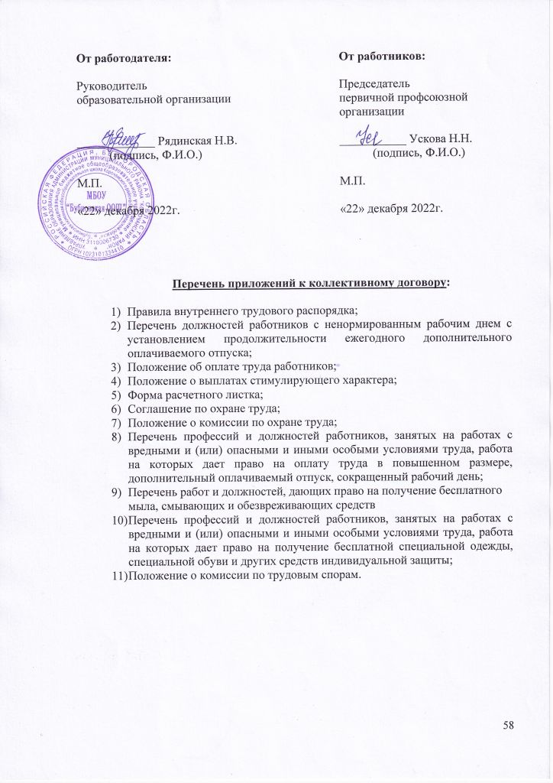

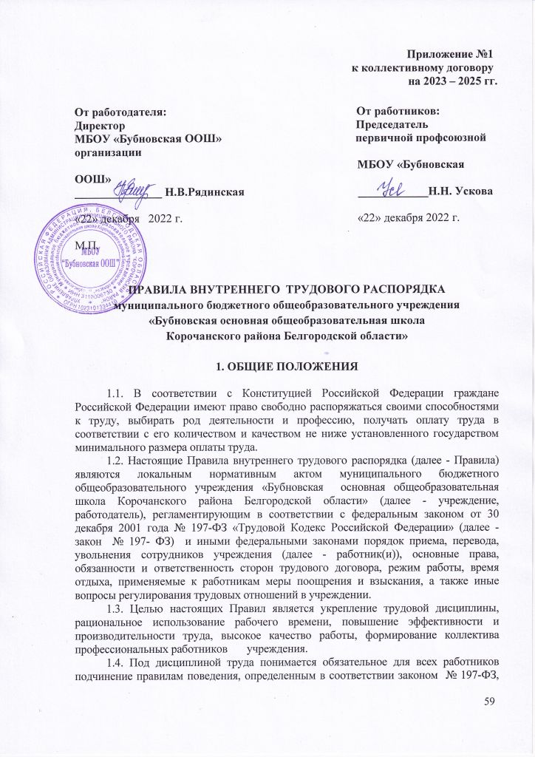

иными законами, коллективным договором, трудовым договором, локальными нормативными актами учреждения.
1.5. Работодатель обязан в соответствии с законом № 197-ФЗ, иными законами, нормативными, нормативно-правовыми, правовыми актами, коллективным договором, соглашениями, локальными нормативными актами, содержащими нормы трудового права, трудовым договором создавать условия, необходимые для соблюдения работниками дисциплины труда. Работников, добросовестно исполняющих трудовые обязанности, - поощрять. К нарушителям трудовой дисциплины применять меры дисциплинарного взыскания.

2. Порядок приема, перевода, УВОЛЬНЕНИЯ и ОТСТРАНЕния работников

2.1. Работники реализуют право на труд путем заключения трудового договора с учреждением.
2.1.1. Трудовой договор заключается в письменной форме, в двух экземплярах, каждый из которых подписывается сторонами и имеет юридическую силу. Один экземпляр трудового договора передается работнику, другой хранится в учреждении. Получение Работником экземпляра трудового договора подтверждается подписью Работника на экземпляре трудового договора, хранящемся в учреждении. Содержание трудового договора должно соответствовать действующему законодательству Российской Федерации. При заключении трудового договора стороны могут устанавливать в нем условия, не ухудшающие положение работника по сравнению с действующим законодательством Российской Федерации.
2.1.2. При заключении трудового договора лицо, поступающее на работу, предъявляет работодателю:
- паспорт или иной документ, удостоверяющий личность;
- трудовую книжку и/или сведения о трудовой деятельности (ст 66.1 ТК РФ) за исключением случаев, когда трудовой договор заключается впервые;
- документ, подтверждающий регистрацию в системе индивидуального (персонифицированного) учёта, в том числе в форме электронного документа;
- сведения о трудовой деятельности на бумажном носителе, заверенные надлежащим образом, или в форме электронного документа, подписанного усиленной квалифицированной электронной подписью (при ее наличии у работодателя);
- документы воинского учета - для военнообязанных и лиц, подлежащих призыву на военную службу;
- документ об образовании, о квалификации или наличии специальных знаний - при поступлении на работу, требующую специальных знаний или специальной подготовки;
- справку о наличии (отсутствии) судимости и (или) факта уголовного преследования либо о прекращении уголовного преследования по реабилитирующим основаниям, выданную в порядке и по форме, которые устанавливаются федеральным органом исполнительной власти, осуществляющим функции по выработке и реализации государственной политики и нормативно-правовому регулированию в сфере внутренних дел, - при поступлении на работу, связанную с деятельностью, к осуществлению которой в соответствии с законом № 197-ФЗ, иными законами Российской Федерации не допускаются лица, имеющие или имевшие судимость, подвергающиеся или подвергавшиеся уголовному преследованию.
2.1.3. После согласования условий трудового договора, до его подписания, работодатель обязан под роспись в Журнале ознакомления с локальными нормативными актами ознакомить лицо, поступающее на работу, с Уставом учреждения, настоящими Правилами, коллективным договором учреждения, приказом по охране труда и соблюдению правил техники безопасности, должностной инструкцией и иными локальными нормативными актами, непосредственно связанными с трудовой деятельностью работника.
2.1.4. Трудовой договор вступает в силу со дня его подписания работником и работодателем, если иное не установлено законодательством Российской Федерации или трудовым договором, либо со дня фактического допущения работника к работе с ведома (по поручению) работодателя (его представителя).
2.1.5. Прием на работу оформляется Приказом работодателя, изданным на основании заключенного трудового договора. Содержание приказа работодателя должно соответствовать условиям заключенного трудового договора.
2.1.6. Приказ работодателя о приеме на работу объявляется работнику под роспись в трехдневный срок со дня фактического начала работы. По требованию работника работодатель обязан выдать ему надлежаще заверенную копию указанного приказа.
2.1.7. При приеме на работу вновь поступившего работника его непосредственный начальник обязан ознакомить нового подчиненного с условиями работы, должностной инструкцией, настоящими Правилами, условиями оплаты труда, разъяснить его права и обязанности, проинструктировать по правилам техники безопасности, санитарии, противопожарной безопасности, а также ознакомить с различными нормативными, нормативно-правовыми, правовыми, локальными актами, имеющими отношение к его трудовой функции.
2.1.8. При приеме на работу работодатель обязан:
- обеспечить обучение лиц, поступающих на работу с вредными и (или) опасными условиями труда, безопасным методам и приемам выполнения работ со стажировкой на рабочем месте и сдачей экзаменов.
2.1.9 Работодатель обязан предоставить работнику (за исключением случаев, если в соответствии с настоящим Кодексом, иным федеральным законом на работника ведется трудовая книжка) сведения о трудовой деятельности за период работы у данного работодателя способом, указанным в заявлении работника (на бумажном носителе, заверенные надлежащим образом, или в форме электронного документа, подписанного усиленной квалифицированной электронной подписью (при ее наличии у работодателя), Впервые поступающим на работу сведения только в форме электронного документа.
2.1.10. Работодатель не вправе требовать от работника выполнения работ, не обусловленных трудовым договором. Изменения условий трудового договора могут быть осуществлены только в соответствии с действующим законодательством Российской Федерации.
2.1.11. При заключении трудового договора по соглашению сторон может быть предусмотрено условие об испытании работника в целях проверки его соответствия поручаемой работе.
Отсутствие в трудовом договоре условия об испытании означает, что работник принят на работу без испытания.
2.1.12. В период испытания на работника распространяются положения трудового законодательства Российской Федерации и иных нормативных правовых актов, содержащих нормы трудового права, коллективного договора, соглашений, локальных нормативных актов.
2.1.13. Испытание при приеме на работу не устанавливается для:
– лиц, избранных по конкурсу на замещение соответствующей должности, проведенному в порядке, установленном трудовым законодательством Российской Федерации и иными нормативными правовыми актами, содержащими нормы трудового права;
– беременных женщин и женщин, имеющих детей в возрасте до полутора лет;
– лиц, не достигших возраста восемнадцати лет;
– лиц, получивших среднее профессиональное образование или высшее образование по имеющим государственную аккредитацию образовательным программам и впервые поступающих на работу по полученной специальности в течение одного года со дня получения профессионального образования соответствующего уровня;
– лиц, избранных на выборную должность на оплачиваемую работу;
– лиц, приглашенных на работу в порядке перевода от другого работодателя по согласованию между работодателями;
– лиц, заключающих трудовой договор на срок до двух месяцев;
– иных лиц в случаях, предусмотренных действующим законодательством Российской Федерации, коллективным договором.
2.1.14. Срок испытания не может превышать трех месяцев, а для руководителей организаций и их заместителей, главных бухгалтеров и их заместителей, руководителей филиалов, представительств или иных обособленных структурных подразделений организаций - шести месяцев, если иное не установлено действующим законодательством Российской Федерации.
При заключении трудового договора на срок от двух до шести месяцев испытание не может превышать двух недель.
В срок испытания не засчитываются период временной нетрудоспособности работника и другие периоды, когда он фактически отсутствовал на работе.
2.1.15. При неудовлетворительном результате испытания работодатель имеет право до истечения срока испытания расторгнуть трудовой договор с работником, предупредив его об этом в письменной форме не позднее чем за три дня с указанием причин, послуживших основанием для признания этого работника не выдержавшим испытание.
Решение работодателя работник имеет право обжаловать в суде.
2.1.16. Если срок испытания истек, а работник продолжает работу, то он считается выдержавшим испытание и последующее расторжение трудового договора допускается только на общих основаниях.
2.1.17. Если в период испытания работник придет к выводу, что предложенная ему работа не является для него подходящей, то он имеет право расторгнуть трудовой договор по собственному желанию, предупредив об этом работодателя в письменной форме за три дня.
2.1.18. Специалист по кадрам заводит на каждого работника личное дело, личную карточку формы Т-2. В состав личного дела входят следующие документы:
- личная карточка формы Т-2;
- анкета, заполняемая работником;
- заявление о приме на работу;
- трудовой договор;
- согласие на обработку персональных данных;
- ксерокопия паспорта (заверенная в организации);
- ксерокопия документа об образовании (заверенная в организации, при наличии);
- ксерокопия военного билета (заверенная в организации, при наличии);
- ксерокопия СНИЛС (заверенная в организации);
- документ об аттестации, при наличии квалификационной категории, либо документ подтверждающий аттестацию на соответствие занимаемой должности (при наличии);
- ксерокопия документа о курсовой подготовке (заверенная в организации, при наличии);
- справка о наличии (отсутствии) судимости;
- выписка из приказа о принятии на работу.
2.1.19. Изменение определенных сторонами условий трудового договора, в том числе перевод на другую работу, допускается только по соглашению сторон трудового договора, за исключением следующих случаев:
- в случае катастрофы природного или техногенного характера, производственной аварии, несчастного случая, пожара, наводнения, голода, землетрясения, эпидемии или эпизоотии и в любых исключительных случаях, ставящих под угрозу жизнь или нормальные жизненные условия всего населения или его части, работник может быть переведен без его согласия на срок до одного месяца на не обусловленную трудовым договором работу у того же работодателя для предотвращения указанных случаев или устранения их последствий;
- в случаях простоя (временной приостановки работы по причинам экономического, технологического, технического или организационного характера), необходимости предотвращения уничтожения или порчи имущества либо замещения временно отсутствующего работника, если простой или необходимость предотвращения уничтожения или порчи имущества либо замещения временно отсутствующего работника вызваны чрезвычайными обстоятельствами допускается перевод работника без его согласия на срок до одного месяца на не обусловленную трудовым договором работу у того же работодателя. При этом перевод на работу, требующую более низкой квалификации, допускается только с письменного согласия работника.
Соглашение об изменении определенных сторонами условий трудового договора заключается в письменной форме. Перевод на другую работу оформляется Приказом работодателя.
2.2. Порядок увольнения работников.
2.2.1. Основаниями для увольнения работника (расторжения трудового договора) являются:
- соглашение сторон;
- истечение срока срочного трудового договора;
- по инициативе работника;
- по инициативе работодателя;
- перевод работника по его просьбе или с его согласия на работу к другому работодателю или переход на выборную работу (должность);
- отказ работника от продолжения работы в связи со сменой собственника имущества организации, с изменением подведомственности (подчиненности) организации либо ее реорганизацией;
- отказ работника от продолжения работы в связи с изменением определенных сторонами условий трудового договора;
- отказ работника от перевода на другую работу, необходимого ему в соответствии с медицинским заключением, выданным в порядке, установленном действующим законодательством Российской Федерации, либо отсутствие у работодателя соответствующей работы;
- отказ работника от перевода на работу в другую местность вместе с работодателем;
- обстоятельства, не зависящие от воли сторон;
- нарушение установленных действующим законодательством Российской Федерации правил заключения трудового договора, если это нарушение исключает возможность продолжения работы;
- повторное в течение одного года грубое нарушение Устава учреждения (для педагогических работников);
- применение, в том числе однократное, методов воспитания, связанных с физическим и (или) психическим насилием над личностью обучающегося (для педагогических работников).
2.2.2. Прекращение трудового договора оформляется приказом работодателя.
2.2.3. С приказом работодателя о прекращении трудового договора работник должен быть ознакомлен под роспись. По требованию работника работодатель обязан выдать ему надлежащим образом заверенную копию указанного приказа. В случае, когда приказ о прекращении трудового договора невозможно довести до сведения работника или работник отказывается ознакомиться с ним под роспись, на приказе производится соответствующая запись.
2.2.4. Днем прекращения трудового договора во всех случаях является последний день работы работника, за исключением случаев, когда работник фактически не работал, но за ним, в соответствии действующим законодательством Российской Федерации, сохранялось место работы (должность).
2.2.5. В день прекращения трудового договора работодатель обязан выдать работнику трудовую книжку и произвести с ним расчет в соответствии со статьей 140 закона № 197-ФЗ. По письменному заявлению работника работодатель также обязан выдать ему заверенные надлежащим образом копии документов, связанных с работой.
2.2.6. Запись в трудовую книжку об основании и о причине прекращения трудового договора должна производиться в точном соответствии с формулировками закона № 197-ФЗ и со ссылкой на соответствующую статью, часть статьи, пункт статьи.
2.2.7. В случае, когда в день прекращения трудового договора выдать трудовую книжку работнику невозможно в связи с его отсутствием либо отказом от ее получения, работодатель обязан направить работнику уведомление о необходимости явиться для получения трудовой книжки либо дать согласие на отправление ее по почте. Со дня направления указанного уведомления работодатель освобождается от ответственности за задержку выдачи трудовой книжки. Работодатель также не несет ответственности за задержку выдачи трудовой книжки в случаях несовпадения последнего дня работы с днем оформления прекращения трудовых отношений при увольнении работника по следующим основаниям:
- прогула, то есть отсутствия на рабочем месте без уважительных причин в течение всего рабочего дня (смены), независимо от его (ее) продолжительности, а также в случае отсутствия на рабочем месте без уважительных причин более четырех часов подряд в течение рабочего дня (смены);
- осуждение работника к наказанию, исключающему продолжение прежней работы, в соответствии с приговором суда, вступившим в законную силу;
- при увольнении женщины, срок действия трудового договора с которой был продлен до окончания беременности в соответствии с частью второй статьи 261 закона № 197-ФЗ.
По письменному обращению работника, не получившего трудовую книжку после увольнения, работодатель обязан выдать ее не позднее трех рабочих дней со дня обращения работника.
2.3. Порядок отстранения от работы работников.
2.3.1. Работодатель отстраняет от работы (не допускает к работе) работника:
- появившегося на работе в состоянии алкогольного, наркотического или иного токсического опьянения;
- не прошедшего в установленном порядке обучение и проверку знаний и навыков в области охраны труда;
- не прошедшего в установленном порядке обязательный медицинский осмотр, а также обязательное психиатрическое освидетельствование в случаях, предусмотренных действующим законодательством Российской Федерации;
- при выявлении в соответствии с медицинским заключением, выданным в порядке, установленном федеральными законами и иными нормативными правовыми актами Российской Федерации, противопоказаний для выполнения работником работы, обусловленной трудовым договором;
- в случае приостановления действия на срок до 2 (двух) месяцев специального права работника (лицензии, права на управление транспортным средством, другого специального права) в соответствии с федеральными законами и иными нормативными правовыми актами Российской Федерации, если это влечет за собой невозможность исполнения работником обязанностей по трудовому договору и если невозможно перевести работника с его письменного согласия на другую имеющуюся у работодателя работу (как вакантную должность или работу, соответствующую квалификации работника, так и вакантную нижестоящую должность или нижеоплачиваемую работу), которую работник может выполнять с учетом его состояния здоровья; при этом работодатель предлагает работнику все отвечающие указанным требованиям вакансии, имеющиеся у него в данной местности (вакансии в других местностях работодатель предлагает, если это предусмотрено коллективным договором, соглашениями, трудовым договором);
- по требованию органов или должностных лиц, уполномоченных федеральными законами и иными нормативными правовыми актами Российской Федерации;
- в других случаях, предусмотренных действующим законодательством Российской Федерации.
2.3.2. Работодатель отстраняет от работы (не допускает к работе) работника на весь период времени до устранения обстоятельств, явившихся основанием для отстранения от работы или недопущения к работе, если иное не предусмотрено действующим законодательством Российской Федерации.
В период отстранения от работы (недопущения к работе) заработная плата работнику не начисляется, за исключением случаев, предусмотренных действующим законодательством Российской Федерации. В случаях отстранения от работы работника, который не прошел обучение и проверку знаний и навыков в области охраны труда либо обязательный медицинский осмотр не по своей вине, ему производится оплата за все время отстранения от работы как за простой.
2.3.3. Также работодатель отстраняет от работы (не допускает к работе) педагогического работника при получении от правоохранительных органов сведений о том, что данный работник подвергается уголовному преследованию за преступления, указанные в абзацах третьем и четвертом части второй статьи 331 Трудового Кодекса Российской Федерации. Работодатель отстраняет от работы (не допускает к работе) педагогического работника на весь период производства по уголовному делу до его прекращения либо до вступления в силу приговора суда.
2.3.4. К трудовой деятельности не допускаются лица, имеющие или имевшие судимость, а равно и подвергавшиеся уголовному преследованию (за исключением лиц, уголовное преследование в отношении которых прекращено по реабилитирующим основаниям) за преступления, указанные в абзацах третьем и четвертом части второй статьи 331 Трудового Кодекса Российской Федерации, за исключением случаев, предусмотренных пунктом 2.3.6. настоящего раздела.
2.3.5. Работодатель отстраняет от работы (не допускает к работе) работника при получении от правоохранительных органов сведений о том, что данный работник подвергается уголовному преследованию за преступления, указанные в абзацах третьем и четвертом части второй статьи 331 Трудового Кодекса Российской Федерации. Работодатель отстраняет от работы (не допускает к работе) работника на весь период производства по уголовному делу до его прекращения либо до вступления в силу приговора суда.
2.3.6. Лица из числа указанных в абзаце третьем части второй статьи 331 Трудового Кодекса Российской Федерации, имевшие судимость за совершение преступлений небольшой тяжести и преступлений средней тяжести против жизни и здоровья, свободы, чести и достоинства личности (за исключением незаконной госпитализации в медицинскую организацию, оказывающую психиатрическую помощь в стационарных условиях, и клеветы), семьи и несовершеннолетних, здоровья населения и общественной нравственности, основ конституционного строя и безопасности государства, мира и безопасности человечества, а также против общественной безопасности, и лица, уголовное преследование в отношении которых по обвинению в совершении этих преступлений прекращено по нереабилитирующим основаниям, могут быть допущены к трудовой деятельности при наличии решения комиссии по делам несовершеннолетних и защите их прав, созданной высшим исполнительным органом государственной власти субъекта Российской Федерации, о допуске их к соответствующему виду деятельности.
3. Права и обязанности сторон трудового договора

3.1. Основные права сторон трудового договора.
3.1.1. Работник имеет право на:
- заключение, изменение и расторжение трудового договора в порядке и на условиях, которые установлены действующим законодательством Российской Федерации;
- предоставление работы, обусловленной трудовым договором;
- рабочее место, соответствующее государственным нормативным требованиям охраны труда и условиям, предусмотренным коллективным договором;
- своевременную и в полном объеме выплату заработной платы в соответствии со своей квалификацией, сложностью труда, количеством и качеством выполненной работы;
- отдых, обеспечиваемый установлением нормальной продолжительности рабочего времени, сокращенного рабочего времени для отдельных профессий и категорий работников, предоставлением еженедельных выходных дней, нерабочих праздничных дней, оплачиваемых ежегодных отпусков;
- получение полной достоверной информации об условиях труда и требованиях охраны труда на рабочем месте;
- профессиональную подготовку, переподготовку и повышение своей квалификации в порядке, действующим законодательством Российской Федерации;
- объединение, включая право на создание профессиональных союзов и вступление в них для защиты своих трудовых прав, свобод и законных интересов;
- участие в управлении учреждением в предусмотренных Уставом учреждения формах;
- ведение коллективных переговоров и заключение коллективных договоров и соглашений через своих представителей, а также на информацию о выполнении коллективного договора, соглашений;
- защиту своих трудовых прав, свобод и законных интересов всеми не запрещенными действующим законодательством Российской Федерации способами;
- разрешение индивидуальных и коллективных трудовых споров, включая право на забастовку, в порядке, установленном действующим законодательством Российской Федерации;
- возмещение вреда, причиненного в связи с исполнением трудовых обязанностей, и компенсацию морального вреда в порядке, установленном действующим законодательством Российской Федерации;
- обязательное социальное страхование в случаях, предусмотренных действующим законодательством Российской Федерации.
3.1.2. Кроме того педагогические работники пользуются следующими академическими правами и свободами:
- свободой преподавания, свободное выражение своего мнения, свободой от вмешательства в профессиональную деятельность;
- свободой выбора и использования педагогически обоснованных форм, средств, методов обучения и воспитания;
- правом на творческую инициативу, разработку и применение авторских программ и методов обучения и воспитания в пределах реализуемой образовательной программы, отдельного учебного предмета, курса, дисциплины (модуля);
- правом на выбор учебников, учебных пособий, материалов и иных средств обучения и воспитания в соответствии с образовательной программой и в порядке, установленном законодательством об образовании;
- правом на участие в разработке образовательных программ, в том числе учебных планов, календарных учебных графиков, рабочих учебных предметов, курсов, дисциплин (модулей), методических материалов и иных компонентов образовательных программ;
- правом на осуществление научной, научно-технической, творческой, исследовательской деятельности, участие в экспериментальной и международной деятельности, разработках и во внедрении инноваций;
- правом на бесплатное пользование библиотечным фондом учреждения и информационными ресурсами, а также доступ в порядке, установленном локальными нормативными актами учреждения, к информационно-телекоммуникационным сетям и базам данных, учебным и методическим материалам, музейным фондам, материально-техническим средствам обеспечения образовательной деятельности, необходимым для качественного осуществления педагогической, научной или исследовательской деятельности в учреждении;
- правом на бесплатное пользование образовательными, методическими и научными услугами учреждения, в порядке, установленном действующим законодательством Российской Федерации;
- правом на участие в обсуждении вопросов, относящихся к деятельности учреждения, в том числе через органы управления и общественные организации;
- правом на объединение в общественные профессиональные организации в формах и в порядке, которые установлены действующим законодательством Российской Федерации;
- правом на обращение в комиссию по урегулированию споров между участниками образовательных отношений;
- правом на защиту профессиональной чести и достоинства, на справедливое и объективное расследование нарушения норм профессиональной этики педагогических работников.
3.1.3. Педагогический работник имеет также следующие трудовые права и социальные гарантии:
- право на сокращенную продолжительность рабочего времени;
- право на дополнительное профессиональное образование по профилю педагогической деятельности не реже чем один раз в три года;
- право на ежегодный основной удлиненный оплачиваемый отпуск, продолжительность которого определяется Правительством Российской Федерации;
- право на длительный отпуск сроком до одного года не реже чем через каждые десять лет непрерывной педагогической работы в порядке, установленном федеральным органом исполнительной власти, осуществляющим функции по выработке государственной политики и нормативно-правовому регулированию в сфере образования;
- право на досрочное назначение трудовой пенсии по старости в порядке, установленном действующим законодательством Российской Федерации;
- право на предоставление, состоящим на учете в качестве нуждающихся в жилых помещениях, вне очереди жилых помещений по договорам социального найма, право на предоставление жилых помещений специализированного жилищного фонда;
- право на получение компенсации за работу по подготовке и проведению государственной итоговой аттестации;
- право на освобождение от основной работы на период исполнения государственных или общественных обязанностей (периоды проведения государственной итоговой аттестации);
- право на получение гарантий и компенсаций, установленных трудовым законодательством Российской Федерации и иными актами, содержащими нормы трудового права;
- право на аттестацию в целях установления квалификационной категории.
3.1.4. Работодатель имеет право:
- заключать, изменять и расторгать трудовые договоры с работниками в порядке и на условиях, которые установлены Трудовым кодексом РФ, иными федеральными законами;
- подбирать Работников, заключать, изменять и расторгать трудовые договоры с ними в порядке и на условиях, которые установлены Трудовым кодексом РФ, иными федеральными законами;
- вести коллективные переговоры и заключать коллективные договоры;
- поощрять работников за добросовестный эффективный труд;
- требовать от работников исполнения ими трудовых обязанностей и бережного отношения к имуществу работодателя (в том числе к имуществу третьих лиц, находящемуся у работодателя, если работодатель несет ответственность за сохранность этого имущества) и других работников, соблюдения правил внутреннего трудового распорядка;
- привлекать работников к дисциплинарной и материальной ответственности в порядке, установленном Трудовым кодексом РФ, иными федеральными законами;
- принимать локальные нормативные акты;
- создавать объединения работодателей в целях представительства и защиты своих интересов и вступать в них;
- реализовывать права, предоставленные ему законодательством о специальной оценке условий труда.
3.2. Основные обязанности сторон трудового договора.
3.2.1. Работник обязан:
- добросовестно исполнять свои трудовые обязанности, возложенные на него трудовым договором;
- соблюдать настоящие Правила;
- соблюдать Устав учреждения;
- соблюдать трудовую дисциплину;
- выполнять установленные нормы труда;
- соблюдать требования по охране труда и обеспечению безопасности труда;
- бережно относиться к имуществу работодателя (в том числе к имуществу третьих лиц, находящемуся у работодателя, если работодатель несет ответственность за сохранность этого имущества) и других работников;
- незамедлительно сообщить работодателю либо непосредственному руководителю о возникновении ситуации, представляющей угрозу жизни и здоровью людей, сохранности имущества работодателя (в том числе имущества третьих лиц, находящегося у работодателя, если работодатель несет ответственность за сохранность этого имущества);
- информировать работодателя либо непосредственного руководителя или иных должностных лиц о причинах невыхода на работу и иных обстоятельствах, препятствующих надлежащему выполнению работником своих трудовых обязанностей;
- бережно относиться к имуществу работодателя;
- соблюдать установленный порядок хранения и использования материальных ценностей и документов;
- использовать оборудование, оргтехнику работодателя исключительно для исполнения возложенных на работника трудовым договором должностных обязанностей;
- предоставлять работодателю информацию об изменении данных, необходимых для ведения документации (фамилия, имя, отчество, семейное положение, место жительства, смена паспорта (иного документа, удостоверяющего личность), утеря страхового свидетельства обязательного пенсионного страхования, иное);
- при прекращении трудовых отношений возвратить все документы, образовавшиеся в процессе выполнения работ, а также материально-технические средства, переданные работодателем для выполнения трудовых обязанностей;
- проходить обучение безопасным методам и приемам выполнения работ и оказанию первой помощи, инструктаж по охране труда, стажировку на рабочем месте, проверку знаний требований охраны труда;
- проходить обязательные предварительные (при поступлении на работу) и периодические (в течение трудовой деятельности) медицинские осмотры (обследования), а также проходить внеочередные медицинские осмотры (обследования) по направлению работодателя в случаях, действующим законодательством Российской Федерации;
- заботиться о формировании у детей отрицательного отношения к потреблению табака, алкогольных напитков, наркотических и токсических веществ.
3.2.2. Педагогический работник, кроме того, обязан:
- осуществлять свою деятельность на высоком профессиональном уровне, обеспечивать в полном объеме реализацию преподаваемого учебного предмета, курса, дисциплины (модуля) в соответствии с утвержденной рабочей программой;
- соблюдать правовые, нравственные и этические нормы, следовать требованиям профессиональной этики;
- уважать честь и достоинство обучающихся и других участников образовательных отношений;
- развивать у обучающихся познавательную активность, самостоятельность, инициативу, творческие способности, формировать гражданскую позицию, способность к труду и жизни в условиях современного мира;
- формировать у обучающихся культуру здорового и безопасного образа жизни;
- применять педагогически обоснованные и обеспечивающие высокое качество образования формы, методы обучения и воспитания;
- учитывать особенности психофизического развития обучающихся и состояние их здоровья, соблюдать специальные условия, необходимые для получения образования лицами с ограниченными возможностями здоровья, взаимодействовать при необходимости с медицинскими организациями;
- систематически повышать свой профессиональный уровень;
- проходить аттестацию на соответствие занимаемой должности в порядке, установленном законодательством об образовании;
- соблюдать права и свободы других участников образовательных отношений, требований действующего законодательства Российской Федерации, норм профессиональной этики педагогических работников при реализации своих академических прав и свобод.
3.2.3. Педагогический работник не вправе оказывать платные образовательные услуги обучающимся в учреждении.
3.2.4. Педагогическому работнику запрещается использовать образовательную деятельность для политической агитации, принуждения обучающихся к принятию политических, религиозных или иных убеждений либо отказу от них, для разжигания социальной, расовой, национальной или религиозной розни, для агитации, пропагандирующей исключительность, превосходство либо неполноценность граждан по признаку социальной, расовой, национальной, религиозной или языковой принадлежности, их отношения к религии, в том числе посредством сообщения обучающимся недостоверных сведений об исторических, о национальных, религиозных и культурных традициях народов, а также для побуждения обучающихся к действиям, противоречащим Конституции Российской Федерации.
3.2.5. Работодатель обязан:
- соблюдать действующее законодательство Российской Федерации, содержащее нормы трудового права, локальные нормативные акты, условия коллективного договора, соглашений и трудовых договоров;
- создавать условия, необходимые для соблюдения работниками трудовой дисциплины;
- предоставлять работникам работу, обусловленную трудовым договором;
- вести учет рабочего времени, фактически отработанного работниками;
- обеспечивать безопасность и условия труда, соответствующие государственным нормативным требованиям охраны труда;
- обеспечивать работников оборудованием, инструментами, технической документацией и иными средствами, необходимыми для исполнения ими трудовых обязанностей;
- обеспечивать работникам равную оплату за труд равной ценности;
- выплачивать в полном размере причитающуюся работникам заработную плату в сроки, установленные в соответствии с законом № 197-ФЗ, коллективным договором, правилами внутреннего трудового распорядка, соглашениями, трудовыми договорами;
- вести коллективные переговоры, а также заключать коллективный договор в порядке, установленном законом № 197-ФЗ;
- предоставлять представителям работников полную и достоверную информацию, необходимую для заключения коллективного договора, соглашения и контроля за их выполнением;
- знакомить работников под роспись с принимаемыми локальными нормативными актами, непосредственно связанными с их трудовой деятельностью;
- своевременно выполнять предписания федерального органа исполнительной власти, уполномоченного на осуществление федерального государственного надзора за соблюдением трудового законодательства Российской Федерации и иных нормативных правовых актов, содержащих нормы трудового права, других федеральных органов исполнительной власти, осуществляющих государственный контроль (надзор) в установленной сфере деятельности, уплачивать штрафы, предписанные за нарушения трудового законодательства и иных нормативных, нормативно-правовых, правовых актов, содержащих нормы трудового права;
- рассматривать представления соответствующих профсоюзных органов, иных избранных работниками представителей о выявленных нарушениях трудового законодательства и иных актов, содержащих нормы трудового права, принимать меры по устранению выявленных нарушений и сообщать о принятых мерах указанным органам и представителям;
- создавать условия, обеспечивающие участие работников в управлении организацией в предусмотренных законом № 197-ФЗ, иными федеральными законами и коллективным договором формах;
- обеспечивать бытовые нужды работников, связанные с исполнением ими трудовых обязанностей;
- осуществлять обязательное социальное страхование работников в порядке, установленном действующим законодательством Российской Федерации;
- возмещать вред, причиненный работникам в связи с исполнением ими трудовых обязанностей, а также компенсировать моральный вред в порядке и на условиях, которые установлены действующим законодательством Российской Федерации;
- исполнять иные обязанности, предусмотренные действующим законодательством Российской Федерации, коллективным договором, соглашениями, локальными нормативными актами и трудовыми договорами.
3.2.6. Обязанности работодателя по обеспечению безопасных условий и охраны труда:
Работодатель обязан обеспечить:
- безопасность работников при эксплуатации зданий, сооружений, оборудования, осуществлении технологических процессов, а также применяемых в работе инструментов, сырья и материалов;
- создание и функционирование системы управления охраной труда;
- применение прошедших обязательную сертификацию или декларирование соответствия в установленном действующим законодательством Российской Федерации о техническом регулировании порядке средств индивидуальной и коллективной защиты работников;
- соответствующие требованиям охраны труда условия труда на каждом рабочем месте;
- режим труда и отдыха работников в соответствии с действующим законодательством Российской Федерации;
- приобретение и выдачу за счет собственных средств специальной одежды, специальной обуви и других средств индивидуальной защиты, смывающих и обезвреживающих средств, прошедших обязательную сертификацию или декларирование соответствия в установленном законодательством Российской Федерации о техническом регулировании порядке, в соответствии с установленными нормами работникам, занятым на работах с вредными и (или) опасными условиями труда, а также на работах, выполняемых в особых температурных условиях или связанных с загрязнением;
- обучение безопасным методам и приемам выполнения работ и оказанию первой помощи пострадавшим, проведение инструктажа по охране труда и проверки знания требований охраны труда;
- организацию контроля за состоянием условий труда на рабочих местах, а также за правильностью применения работниками средств индивидуальной и коллективной защиты;
- проведение специальной оценки условий труда в соответствии с законодательством Российской Федерации о специальной оценке условий труда;
- в случаях, предусмотренных действующим законодательством Российской Федерации, содержащим нормы трудового права, организовывать проведение за счет собственных средств обязательных предварительных (при поступлении на работу) и периодических (в течение трудовой деятельности) медицинских осмотров, других обязательных медицинских осмотров, обязательных психиатрических освидетельствований работников, внеочередных медицинских осмотров, обязательных психиатрических освидетельствований работников по их просьбам в соответствии с медицинскими рекомендациями с сохранением за ними места работы (должности) и среднего заработка на время прохождения указанных медицинских осмотров, обязательных психиатрических освидетельствований;
- информирование работников об условиях и охране труда на рабочих местах, о риске повреждения здоровья, предоставляемых им гарантиях, полагающихся им компенсациях и средствах индивидуальной защиты;
- предоставление федеральным органам исполнительной власти, осуществляющим функции по выработке государственной политики и нормативно-правовому регулированию в сфере труда, федеральному органу исполнительной власти, уполномоченному на осуществление федерального государственного надзора за соблюдением трудового законодательства и иных нормативных правовых актов, содержащих нормы трудового права, другим федеральным органам исполнительной власти, осуществляющим государственный контроль (надзор) в установленной сфере деятельности, органам исполнительной власти субъектов Российской Федерации в области охраны труда, органам профсоюзного контроля за соблюдением трудового законодательства Российской Федерации и иных актов, содержащих нормы трудового права, информации и документов, необходимых для осуществления ими своих полномочий;
- принятие мер по предотвращению аварийных ситуаций, сохранению жизни и здоровья работников при возникновении таких ситуаций, в том числе по оказанию пострадавшим первой помощи;
- расследование и учет в установленном действующим законодательством Российской Федерации порядке несчастных случаев на производстве и профессиональных заболеваний;
- санитарно-бытовое обслуживание и медицинское обеспечение работников в соответствии с требованиями охраны труда, а также доставку работников, заболевших на рабочем месте, в медицинскую организацию в случае необходимости оказания им неотложной медицинской помощи;
- беспрепятственный допуск должностных лиц федерального органа исполнительной власти, уполномоченного на осуществление федерального государственного надзора за соблюдением трудового законодательства и иных нормативных правовых актов, содержащих нормы трудового права, других федеральных органов исполнительной власти, осуществляющих государственный контроль (надзор) в установленной сфере деятельности, органов исполнительной власти субъектов Российской Федерации в области охраны труда, органов Фонда социального страхования Российской Федерации, а также представителей органов общественного контроля в целях проведения проверок условий и охраны труда и расследования несчастных случаев на производстве и профессиональных заболеваний;
- выполнение предписаний должностных лиц федерального органа исполнительной власти, уполномоченного на осуществление федерального государственного надзора за соблюдением трудового законодательства и иных нормативных правовых актов, содержащих нормы трудового права, других федеральных органов исполнительной власти, осуществляющих государственный контроль (надзор) в установленной сфере деятельности, и рассмотрение представлений органов общественного контроля в установленные настоящим Кодексом, иными федеральными законами сроки;
- ознакомление работников с требованиями охраны труда;
- разработка и утверждение правил и инструкций по охране труда для работников с учетом мнения выборного органа первичной профсоюзной организации или иного уполномоченного работниками органа в порядке, установленном статьей 372 закона № 197-ФЗ для принятия локальных нормативных актов;
- наличие комплекта нормативных правовых актов, содержащих требования охраны труда в соответствии со спецификой своей деятельности.

4. Ответственность сторон

4.1. Лица, виновные в нарушении действующего законодательства Российской Федерации, привлекаются к дисциплинарной, материальной ответственности в порядке, установленном действующим законодательством Российской Федерации, а также привлекаются к гражданско-правовой, административной, уголовной ответственности в порядке, установленном действующим законодательством Российской Федерации.
4.2. Материальная ответственность стороны трудового договора наступает за ущерб, причиненный ею другой стороне в результате ее виновного противоправного поведения (действия или бездействия), если иное не предусмотрено действующим законодательством Российской Федерации.
4.3. Работодатель обязан возместить работнику не полученный им заработок во всех случаях незаконного лишения его возможности трудиться. Такая обязанность, в частности, наступает, если заработок не получен в результате:
– незаконного отстранения работника от работы, его увольнения или перевода на другую работу;
– отказа работодателя от исполнения или несвоевременного исполнения решения органа по рассмотрению трудовых споров или государственного правового инспектора труда о восстановлении работника на прежней работе;
– задержки работодателем выдачи работнику трудовой книжки, внесения в трудовую книжку неправильной или не соответствующей законодательству формулировки причины увольнения работника;
4.4. Работодатель, причинивший ущерб имуществу работника, возмещает этот ущерб в полном объеме. Размер ущерба исчисляется по рыночным ценам, действующим в данной местности на день возмещения ущерба.
4.5. При нарушении работодателем установленного срока выплаты заработной платы, оплаты отпуска, выплат при увольнении и (или) других выплат, причитающихся работнику, работодатель обязан выплатить их с уплатой процентов (денежной компенсации) в размере, установленном законом № 197-ФЗ.
4.6. Работник обязан возместить работодателю причиненный ему прямой действительный ущерб.
За причиненный ущерб работник несет материальную ответственность в пределах своего среднего месячного заработка, если иное не предусмотрено действующим законодательством Российской Федерации.
4.7. Взыскание с виновного работника суммы причиненного ущерба, не превышающей среднего месячного заработка, производится по распоряжению работодателя. Распоряжение может быть сделано не позднее одного месяца со дня окончательного установления работодателем размера причиненного работником ущерба.
Если месячный срок истек или работник не согласен добровольно возместить причиненный работодателю ущерб, а сумма причиненного ущерба, подлежащая взысканию с работника, превышает его средний месячный заработок, то взыскание может осуществляться только судом.
4.8. Материальная ответственность в полном размере причиненного ущерба возлагается на работника в следующих случаях:
1) когда в соответствии с настоящим Кодексом или иными федеральными законами на работника возложена материальная ответственность в полном размере за ущерб, причиненный работодателю при исполнении работником трудовых обязанностей;
2) недостачи ценностей, вверенных ему на основании специального письменного договора или полученных им по разовому документу;
3) умышленного причинения ущерба;
4) причинения ущерба в состоянии алкогольного, наркотического или иного токсического опьянения;
5) причинения ущерба в результате преступных действий работника, установленных приговором суда;
6) причинения ущерба в результате административного правонарушения, если таковое установлено соответствующим государственным органом;
7) разглашения сведений, составляющих охраняемую законом тайну (государственную, служебную, коммерческую или иную), в случаях, предусмотренных настоящим Кодексом, другими федеральными законами;
8) причинения ущерба не при исполнении работником трудовых обязанностей.
Материальная ответственность в полном размере причиненного работодателю ущерба может быть установлена трудовым договором, заключаемым с заместителями руководителя организации, главным бухгалтером.
4.9. Работодатель имеет право с учетом конкретных обстоятельств, при которых был причинен ущерб, полностью или частично отказаться от взыскания с виновного работника.
Материальная ответственность работника исключается в случаях возникновения ущерба вследствие непреодолимой силы, нормального хозяйственного риска, крайней необходимости или необходимой обороны либо неисполнения работодателем обязанности по обеспечению надлежащих условий для хранения имущества, вверенного работнику.

5. Режим работы

5.1. Рабочее время в учреждении определяется настоящими Правилами внутреннего трудового распорядка, а также должностными обязанностями, трудовым договором, графиком сменности.
5.2. Работникам учреждения устанавливается пятидневная рабочая неделя с двумя выходными днями (суббота, воскресенье). Продолжительность рабочей недели для работников (руководящие должности, педагогические работники) в сельской местности устанавливается – 36 часов (сокращенная рабочая неделя). Для учебно-вспомогательного и обслуживающего персонала согласно статьи 104 закона № 197-ФЗ допускается ведение суммированного учета рабочего времени с тем, чтобы продолжительность рабочего времени за учетный период (один календарный год) не превышала нормального числа рабочих часов.
5.3. Время начала и окончания работы и перерыва для отдыха и питания устанавливается трудовым договором, иными локальными актами учреждения.
5.4. Для педагогических работников, выполняющих свои обязанности непрерывно в течение рабочего дня, перерыв для приема пищи не устанавливается. Таким работникам обеспечивается возможность приема пищи одновременно вместе с обучающимися в специально отведенном для этой цели помещении (в школьной столовой).
5.5. Продолжительность рабочего дня или смены, непосредственно предшествующих нерабочему праздничному дню, уменьшается на один час.
5.6. Графики сменности разрабатываются работодателем и доводятся до сведения работников не позднее чем за один месяц до введения их в действие. Работники распределяются по сменам равномерно. Переход из одной смены в другую должен происходить в часы, определенные графиками сменности.
5.7. При непрерывных работах запрещается оставлять работу до прихода сменяющего работника. В случае неявки сменяющего работник заявляет об этом непосредственному руководителю, который обязан немедленно принять меры к замене сменщика другим работником.
5.8. Работа в течение двух смен подряд запрещается.
5.9. По соглашению между работником и работодателем могут устанавливаться неполный день или неполная рабочая неделя. При работе на условиях неполного рабочего времени оплата труда работника производится пропорционально отработанному им времени или в зависимости от выполненного им объема работ.
5.10. Эпизодическое привлечение работников к работе на условиях ненормированного рабочего дня осуществляется при возникновении необходимости производственного или организационного (управленческого) характера. На работников с ненормированным рабочим временем распространяется порядок рабочего дня, установленный настоящими Правилами.
5.11. Основанием для освобождения от работы в рабочие для работника дни являются листок временной нетрудоспособности, справка по уходу за больным членом семьи, другие случаи, предусмотренные действующим законодательством Российской Федерации.
5.12. Работа в выходные и праздничные дни запрещена, привлечение к работе в указанные дни осуществляется только с письменного согласия работника и в соответствии с требованиями действующего законодательства Российской Федерации.
5.13. Работодатель отстраняет от работы (не допускает к работе) работника:
- появившегося на работе в состоянии алкогольного, наркотического или токсического опьянения;
- не прошедшего в установленном порядке обучение и проверку знаний и навыков в области охраны труда;
- не прошедшего в установленном порядке обязательный предварительный или периодический медицинский осмотр;
- при выявлении в соответствии с медицинским заключением противопоказаний для выполнения работником работы, обусловленной трудовым договором;
- по требованиям органов и должностных лиц, уполномоченных федеральными законами и иными нормативными правовыми актами;
- при получении от правоохранительных органов сведений о том, что данный работник подвергается уголовному преследованию за преступления, указанные в статьях 331, 331.1, закона № 197-ФЗ, работодатель отстраняет от работы (не допускает к работе) педагогического работника на весь период производства по уголовному делу до его прекращения либо до вступления в силу приговора суда;
- в других случаях, предусмотренных действующим законодательством Российской Федерации.
5.14. Решение работодателя об отстранении работника от работы (о недопуске к работе) оформляется приказом (распоряжением) руководителя учреждения, в котором перечисляются обстоятельства, послужившие основанием для отстранения работника; документы, которые подтверждают такие основания; период времени отстранения; распоряжение бухгалтерии о приостановке начисления заработной платы за период отстранения; лицо, которое будет исполнять обязанности отстраняемого работника. Приказ (распоряжение) объявляется работнику под роспись.
5.15. Допуск к работе оформляется приказом (распоряжением) о прекращении (об отмене) отстранения работника и указании бухгалтерии о начислении заработной платы и объявляется работнику под роспись.
5.16. Отсутствие работника на рабочем месте без разрешения работодателя считается неправомерным. При отсутствии работника на рабочем месте без уважительных причин в течение всего рабочего дня (смены) независимо от его (ее) продолжительности, а также в случае отсутствия на рабочем месте без уважительных причин более четырех часов подряд в течение рабочего дня (смены) с ним может быть расторгнут трудовой договор по подпункту "а" пункта 6 статьи 81 закона № 197-ФЗ в связи с однократным грубым нарушением трудовых обязанностей (совершенным прогулом).
5.17. По заявлению работника работодатель имеет право разрешить ему работу по другому трудовому договору о выполнении другой регулярной оплачиваемой работы за пределами установленной продолжительности рабочего времени в порядке внутреннего совместительства. Работа за пределами установленной продолжительности рабочего времени не может превышать времени, установленного законом № 197-ФЗ.
5.18. Работа за пределами установленной продолжительности рабочего времени по инициативе работодателя (сверхурочная работа) производится в случаях и в пределах, предусмотренных действующим законодательством Российской Федерации. Такое привлечение к сверхурочным работам производится работодателем с письменного согласия работника.
5.19. К работе в ночное время не допускаются: беременные женщины; работники, не достигшие возраста восемнадцати лет, и других категорий работников в соответствии с действующим законодательством Российской Федерации.
5.20. Женщины, имеющие детей в возрасте до трех лет, инвалиды, работники, имеющие детей-инвалидов, а также работники, осуществляющие уход за больным членом семьи в соответствии с медицинским заключением, выданным в порядке, установленном действующим законодательством Российской Федерации, матери и отцы, воспитывающие без супруга (супруги) детей в возрасте до пяти лет, а также опекуны детей указанного возраста могут привлекаться к работе в ночное время только с их письменного согласия и при условии, если такая работа не запрещена им по состоянию здоровья в соответствии с медицинским заключением. При этом указанные работники должны быть в письменной форме ознакомлены со своим правом отказаться от работы в ночное время.
5.21. Режим рабочего времени и времени отдыха педагогических работников, включающий предоставление выходных дней, определяется с учетом режима деятельности учреждения (сменности учебных занятий и других особенностей работы) и устанавливается настоящими Правилами.
5.22. Режим работы директора, заместителей директора, других руководящих работников определяется с учетом необходимости обеспечения руководством деятельности учреждения.
5.23. Выполнение работы педагогическими работниками характеризуется наличием установленных норм времени только для выполнения педагогической работы, связанной с преподавательской работой.
5.24. Выполнение другой части педагогической работы педагогическими работниками, ведущими преподавательскую работу, осуществляется в течение рабочего времени, которое не конкретизировано по количеству часов.
5.25. Нормируемая часть рабочего времени работников, ведущих преподавательскую деятельность, определяется в астрономических часах и включает проводимые уроки независимо от их продолжительности и короткие перерывы (перемены) между каждым уроком, установленные для обучающихся, в том числе «динамический час» для обучающихся I класса. При этом количеству часов установленной учебной нагрузки соответствует количество проводимых указанными работниками уроков продолжительностью, не превышающей 45 минут. Конкретная продолжительность уроков, а также перемен между ними устанавливается Приказом «О режиме работы школы» на каждый учебный год.
5.26. Другая часть педагогической работы работников, ведущих преподавательскую работу, требующая затрат рабочего времени, которое не конкретизировано по количеству часов, вытекает из их должностных обязанностей, предусмотренных Уставом учреждения, настоящими Правилами, и регулируется графиками и планами работы, в том числе личными планами педагогического работника, и включает:
- выполнение обязанностей, связанных с участием в работе педагогических, методических советов, с работой по проведению родительских собраний, консультаций, оздоровительных, воспитательных и других мероприятий, предусмотренных образовательной программой;
- организацию и проведение методической, диагностической и консультативной помощи родителям (законным представителям), семьям, обучающим детей на дому в соответствии с медицинским заключением;
- время, затрачиваемое непосредственно на подготовку к работе по обучению и воспитанию обучающихся, воспитанников, изучению их индивидуальных способностей, интересов и склонностей, а также их семейных обстоятельств и жилищно-бытовых условий;
- периодические кратковременные дежурства в учреждении в период образовательного процесса, которые при необходимости могут организовываться в целях подготовки к проведению уроков, наблюдения за выполнением режима дня обучающимися, обеспечения порядка и дисциплины в течение учебного времени, в том числе во время перерывов между уроками, устанавливаемых для отдыха обучающихся, различной степени активности, приема ими пищи. При составлении графика дежурств педагогических работников в учреждении в период проведения уроков, до их начала и после окончания уроков учитываются сменность работы учреждения, режим рабочего времени каждого педагогического работника в соответствии с расписанием уроков, общим планом мероприятий, другие особенности работы с тем, чтобы не допускать случаев длительного дежурства педагогических работников, дежурства в дни, когда учебная нагрузка отсутствует или незначительна. В дни работы к дежурству по учреждении педагогические работники привлекаются не ранее чем за 20 минут до начала уроков и не позднее 20 минут после окончания их последнего урока;
- выполнением дополнительно возложенных на педагогических работников обязанностей, непосредственно связанных с образовательным процессом, с соответствующей дополнительной оплатой труда (классное руководство, проверка письменных работ, заведование учебными кабинетами, иное).
5.27. Дни недели (периоды времени, в течение которых учреждение осуществляет свою деятельность), свободные для педагогических работников, ведущих преподавательскую работу, от проведения уроков по расписанию, от выполнения иных обязанностей, регулируемых графиками и планами работы, педагогический работник может использовать для повышения квалификации, самообразования, подготовки к занятиям и тому подобное.
5.28. Периоды осенних, зимних, весенних и летних каникул, установленных для обучающихся, в учреждении и не совпадающие с ежегодными оплачиваемыми основными и дополнительными отпусками работников (далее - каникулярный период), являются для них рабочим временем.
5.29. В каникулярный период педагогические работники осуществляют педагогическую, методическую, организационную работу, связанную с реализацией образовательной программы, в пределах нормируемой части их рабочего времени (установленного объема учебной нагрузки (педагогической работы)), определенной им до начала каникул, и времени, необходимого для выполнения работ, предусмотренных пунктом 5.27 настоящих Правил, с сохранением заработной платы в установленном порядке.
5.30. Учителя, осуществляющие индивидуальное обучение на дому детей в соответствии с медицинским заключением, в каникулярный период привлекаются к педагогической, методической, организационной работе с учетом количества часов индивидуального обучения таких детей, установленного им до начала каникул.
5.31. Режим рабочего времени педагогических работников, принятых на работу во время летних каникул обучающихся, определяется в пределах нормы часов преподавательской (педагогической) работы в неделю, установленной за ставку заработной платы и времени, необходимого для выполнения должностных обязанностей.
5.32. Режим рабочего времени учебно-вспомогательного и обслуживающего персонала в каникулярный период определяется в пределах времени, установленного по занимаемой должности. Указанные работники в установленном законодательством Российской Федерации порядке могут привлекаться для выполнения хозяйственных работ, не требующих специальных знаний.
5.33. Периоды отмены уроков (образовательного процесса) для обучающихся, воспитанников по санитарно-эпидемиологическим, климатическим и другим основаниям являются рабочим временем педагогических и других работников учреждения.
5.34. В периоды отмены уроков (образовательного процесса) в отдельных классах либо в целом по учреждению по санитарно-эпидемиологическим, климатическим и другим основаниям педагогические работники привлекаются к учебно-воспитательной, методической, организационной работе в порядке и на условиях, предусмотренных в пункте 5.30 настоящих Правил.

6. Время отдыха

6.1. В течение рабочего времени работникам предоставлен перерыв для отдыха и питания продолжительностью 1 час, который в рабочее время не включается.
6.2. Работникам предоставляются два выходных дня в неделю.
6.3. Ежегодный основной оплачиваемый отпуск предоставляется работникам продолжительностью 28 календарных дней.
6.4. Ежегодный основной удлиненный оплачиваемый отпуск предоставляется педагогическим работникам продолжительностью 56 календарных дней.
6.5. Очередность предоставления ежегодных оплачиваемых отпусков устанавливается работодателем с учетом обеспечения нормальной работы организации и благоприятных условий для отдыха работников.
График отпусков обязателен как для работодателя, так и для работника. О времени начала отпуска работник должен быть извещен не позднее, чем за две недели до его начала путем издания приказа о предоставлении отпуска.
6.6. В случаях, установленных действующим законодательством Российской Федерации, ежегодный оплачиваемый отпуск может быть продлен, перенесен на другой срок, разделен на части.
По соглашению сторон трудового договора отпуск переносится в течение текущего года на другой срок, согласованный между работником и работодателем.
6.7. Отзыв работника из отпуска допускается только с его согласия. Неиспользованная в связи с этим часть отпуска должна быть предоставлена по выбору работника в удобное для него время в течение текущего рабочего года или присоединена к отпуску за следующий рабочий год.
6.8. Отпуск без сохранения заработной платы предоставляется работнику в соответствии с действующим законодательством Российской Федерации, содержащим нормы трудового права, локальными нормативными актами.

7. Заработная плата

7.1. Заработная плата каждого работника зависит от его квалификации, сложности выполняемой работы, количества и качества затраченного труда и максимальным размером не ограничивается.
7.2. Размеры окладов (должностных окладов), ставок заработной платы устанавливаются работодателем на основе требований к профессиональной подготовке и уровню квалификации, которые необходимы для осуществления соответствующей профессиональной деятельности (профессиональных квалификационных групп), с учетом сложности и объема выполняемой работы.
7.3. Заработная плата работнику устанавливается трудовым договором в соответствии с действующими у работодателя системами оплаты труда.
7.4. Системы оплаты труда, включая размеры тарифных ставок, окладов (должностных окладов), доплат и надбавок компенсационного характера, в том числе за работу в условиях, отклоняющихся от нормальных, системы доплат и надбавок стимулирующего характера и системы премирования, устанавливаются коллективными договорами, соглашениями, локальными нормативными актами в соответствии с действующим законодательством Российской Федерации.
7.5. Локальные нормативные акты, устанавливающие системы оплаты труда, принимаются работодателем с учетом мнения представительного органа работников.
7.6. Заработная плата выплачивается работнику в рублях Российской Федерации. При выплате заработной платы работодатель удерживает с работника в установленном действующим законодательством Российской Федерации порядке налоговые вычеты, а также производит иные удержания с заработной платы работника по основаниям и в порядке, предусмотренном действующим законодательством Российской Федерации.
7.7. При выплате заработной платы работодатель обязан извещать в письменной форме каждого работника:
1) о составных частях заработной платы, причитающейся ему за соответствующий период;
2) о размерах иных сумм, начисленных работнику, в том числе денежной компенсации за нарушение работодателем установленного срока соответственно выплаты заработной платы, оплаты отпуска, выплат при увольнении и (или) других выплат, причитающихся работнику;
3) о размерах и об основаниях произведенных удержаний;
4) об общей денежной сумме, подлежащей выплате.
5) Форма расчетного листка утверждается работодателем с учетом мнения представительного органа работников в порядке, установленном статьей 372 Трудового Кодекса РФ для принятия локальных нормативных актов.
6) Заработная плата выплачивается работнику, как правило, в месте выполнения им работы либо переводится в кредитную организацию, указанную в заявлении работника, на условиях, определенных коллективным договором или трудовым договором. Работник вправе заменить кредитную организацию, в которую должна быть переведена заработная плата, сообщив в письменной форме работодателю об изменении реквизитов для перевода заработной платы не позднее чем за пятнадцать календарных дней до дня выплаты заработной платы.
7) Заработная плата выплачивается непосредственно работнику, за исключением случаев, когда иной способ выплаты предусматривается федеральным законом или трудовым договором.
7.8. Заработная плата выплачивается два раза в месяц:
25 числа текущего месяца;
10 числа последующего месяца.
7.9. Заработная плата выплачивается работнику путем перечисления на указанный работником счет в банке на условиях, определенных коллективным договором или трудовым договором.
7.10. В случае совпадения дня выплаты с выходным или нерабочим праздничным днем выплата заработной платы производится накануне этого дня.
7.11. Оплата отпуска производится не позднее чем за три дня до его начала.
7.12. При прекращении трудового договора выплата всех сумм, причитающихся работнику от работодателя, производится в день увольнения работника. Если работник в день увольнения не работал, то соответствующие суммы должны быть выплачены не позднее следующего дня после предъявления уволенным работником требования о расчете.

8. Меры поощрения за труд

8.1. За добросовестное, высокопрофессиональное исполнение трудовых обязанностей, продолжительную и образцовую работу и иные успехи в труде применяются следующие меры поощрения работников:
– объявление благодарности;
– выплата премии;
– награждение ценным подарком;
– награждение почетной грамотой;
– представление к званию лучшего по профессии.
8.2. Поощрения объявляются приказом по организации, доводятся до сведения коллектива.
8.3. За особые трудовые заслуги перед обществом и государством работники могут быть представлены к государственным наградам.

9. Ответственность за нарушение трудовой дисциплины

9.1. Работники обязаны подчиняться работодателю, выполнять его указания, связанные с трудовой деятельностью, а также приказы и распоряжения.
9.2. Работники обязаны проявлять взаимную вежливость, уважение, терпимость, соблюдать трудовую дисциплину, профессиональную этику.
9.3. За совершение дисциплинарного проступка, то есть неисполнение или ненадлежащее исполнение работником по его вине возложенных на него трудовых обязанностей, нарушение требований законодательства, обязательств по трудовому договору, должностных инструкций, положений, приказов и распоряжений работодателя и тому подобное. Работодатель имеет право применить следующие дисциплинарные взыскания:
– замечание;
– выговор;
– увольнение (по соответствующим основаниям).
9.4. Применение дисциплинарных взысканий, не предусмотренных действующим законодательством Российской Федерации, настоящими Правилами не допускается.
9.5. Увольнение в качестве меры дисциплинарного взыскания может быть применено за систематическое неисполнение работником без уважительных причин обязанностей, определенных трудовым договором, уставом или правилами внутреннего трудового распорядка, если к работнику ранее применялись меры дисциплинарного или общественного взыскания, за прогул без уважительных причин, а также за появление на работе в нетрезвом состоянии.
9.6. За каждый дисциплинарный проступок может быть применено только одно дисциплинарное взыскание.
9.7. До применения дисциплинарного взыскания работодатель должен затребовать от работника объяснение в письменной форме. Если по истечении двух рабочих дней указанное объяснение работником не предоставлено, то составляется соответствующий акт, который подписывается не менее чем двумя работниками - свидетелями такого отказа.
9.8. Непредоставление работником объяснения не является препятствием для применения дисциплинарного взыскания.
9.9. Работник не может быть подвергнут дисциплинарному взысканию, если невыполнение им должностных, производственных (профессиональных) обязанностей вызвано не зависящими от него причинами. До применения дисциплинарного взыскания работодатель обязан всесторонне и объективно разобраться в причинах и мотивах совершенного проступка.
9.10. Дисциплинарное взыскание применяется не позднее одного месяца со дня обнаружения проступка, не считая времени болезни работника, пребывания его в отпуске, а также времени, необходимого на учет мнения представительного органа работников.
9.11. Дисциплинарное взыскание не может быть применено позднее шести месяцев со дня совершения проступка, а по результатам ревизии, проверки финансово-хозяйственной деятельности или аудиторской проверки - позднее двух лет со дня его совершения. В указанные сроки не включается время производства по уголовному делу.
9.12. Дисциплинарные взыскания применяются приказом, в котором отражается:
– существо дисциплинарного проступка;
– время совершения и время обнаружения дисциплинарного проступка;
– вид применяемого взыскания;
– документы, подтверждающие совершение дисциплинарного проступка;
– документы, содержащие объяснения работника.
В приказе о применении дисциплинарного взыскания также можно привести краткое изложение объяснений работника.
9.13. Приказ о применении дисциплинарного взыскания с указанием мотивов его применения объявляется работнику под расписку в течение трех рабочих дней со дня его издания, не считая времени отсутствия работника на работе. Если работник отказывается ознакомиться с указанным приказом под роспись, то составляется соответствующий акт.
9.14. Дисциплинарное взыскание может быть обжаловано работником в государственные инспекции труда или в органы по рассмотрению индивидуальных трудовых споров.
9.15. Если в течение года со дня применения дисциплинарного взыскания работник не будет подвергнут новому дисциплинарному взысканию, то он считается не имеющим дисциплинарного взыскания.
9.16. Работодатель до истечения года со дня применения дисциплинарного взыскания имеет право снять его с работника по собственной инициативе, просьбе самого работника, ходатайству его непосредственного руководителя или представительного органа работников.

10. Заключительные положения

10.1. Настоящие Правила внутреннего трудового распорядка утверждаются работодателем с учетом мнения представительного органа работников учреждения, согласно статье 190 закона № 197-ФЗ.
10.2. При приеме на работу работодатель обязан ознакомить работника с настоящими правилами под расписку.
10.3. Настоящие Правила регламентируют порядок поведения всех работников, а также работодателя, его представителей, взаимоотношения между ними, их обязанности и права.
10.4. Правила внутреннего трудового распорядка обязательны для выполнения всеми работниками учреждения в пределах их компетенции. Нарушение, а также несоблюдение Правил служит основанием для привлечения виновного в этом лица к дисциплинарной ответственности.
10.5. Текст Правил внутреннего трудового распорядка размещается в учреждении в общедоступном месте.
10.6. В случае изменения действующего законодательства Российской Федерации необходимо руководствоваться вступившими в силу нормативными, нормативно-правовыми, правовыми актами (до внесения изменений и дополнений в настоящие Правила).
10.7. Изменения и дополнения к настоящим Правилам принимаются в порядке, предусмотренном действующим законодательством Российской Федерации.

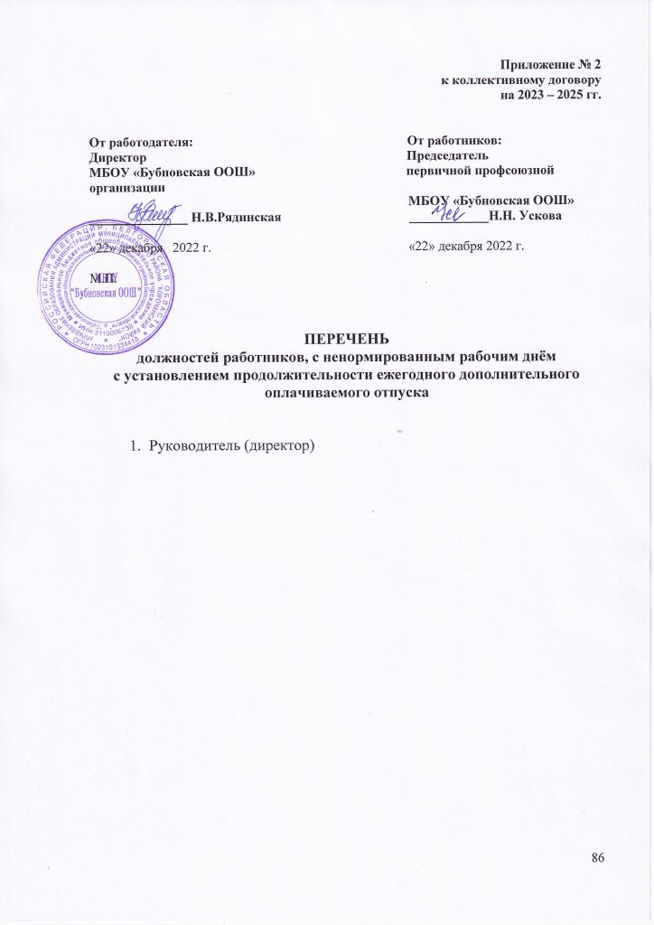

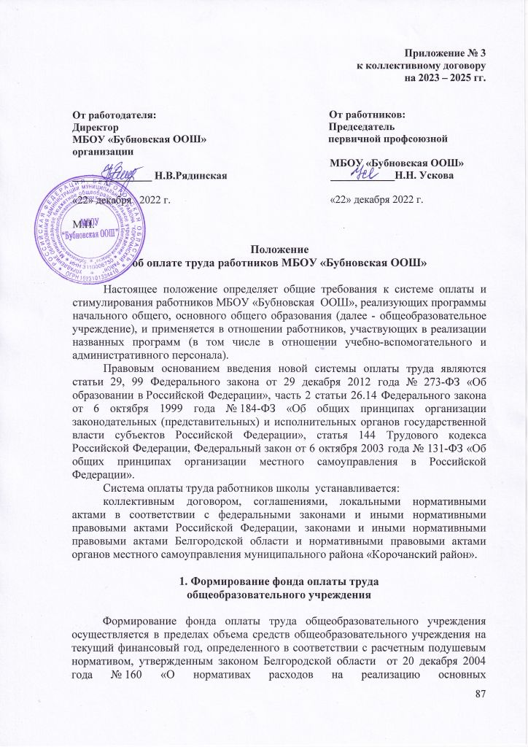

общеобразовательных программ», количеством обучающихся и поправочным коэффициентом, устанавливаемым настоящим решением.
Фонд оплаты труда общеобразовательного учреждения рассчитывается по следующей формуле:
ФОТ = N x К x Д x У,

где:
N – норматив финансирования на реализацию государственного образовательного стандарта;
К – поправочный коэффициент для данного общеобразовательного учреждения, устанавливаемый настоящим решением (согласно приложениям №2,3,4);
Д – доля фонда оплаты труда в нормативе на реализацию государственного общеобразовательного стандарта, определяемая общеобразовательным учреждением самостоятельно;
У – количество учащихся в общеобразовательном учреждении.

2. Формирование и распределения фонда стимулирования
руководителей общеобразовательных учреждений

2.1. Управление образования администрации муниципального района «Корочанский район» (далее по тексту - управление образования) формирует фонд стимулирования руководителей общеобразовательных учреждений в разрезе каждого общеобразовательного учреждения в пределах нормативного фонда по следующей формуле:
ФОТстр = ФОТ x Др,
где:
ФОТстр – фонд стимулирования руководителей общеобразовательного учреждения;
ФОТ – фонд оплаты труда общеобразовательного учреждения;
Др – стимулирующая доля ФОТ руководителя общеобразовательного учреждения – до 5 процентов.
Рекомендуемый размер доли – до 5 процентов от фонда оплаты труда муниципальных общеобразовательных учреждений (размер устанавливается управлением образования).
2.2. Для распределения фонда стимулирования руководителей общеобразовательных учреждений при управлении образования создан Совет (орган) по распределению стимулирующей части руководителей (далее Совет).
Распределения фонда стимулирования руководителей общеобразовательных учреждений осуществляется на основании приказа управления образования, издаваемого по результатам заседания Совета. Стимулирующие выплаты руководителям делятся на две группы:
– стимулирующие выплаты за эффективность по результатам труда (приложение № 1 к Методике формирования системы оплаты труда и стимулирования работников муниципальных общеобразовательных учреждений муниципального района «Корочанский район», реализующих программы начального общего, основного общего, среднего общего образования);
– стимулирующие доплаты за наличие государственных и отраслевых наград:
1) за звания «Народный учитель», имеющим ордена и медали (медали К.Д. Ушинского, «За заслуги перед Землей Белгородской» (I и II степени), «Заслуженный учитель» – в размере 3000 рублей;
2) за отраслевые награды «Отличник народного просвещения», «Почетный работник общего образования Российской Федерации», «Почетный работник сферы образования Российской Федерации», «Почетный работник воспитания и просвещения Российской Федерации» в размере – 500 рублей.
В случае если руководитель одновременно имеет несколько наград из выше перечисленных, доплаты производятся по наибольшему значению из соответствующих доплат.
Состав Совета (органа) по распределению стимулирующей части руководителей и его полномочия формируются и утверждаются нормативно-правовым актом управления образования администрации муниципального района «Корочанский район».
В состав Совета (органа) по распределению стимулирующей части руководителей могут входить консультанты по вопросам образования, представители ассоциации попечителей, территориальной профсоюзной организации работников народного образования, профессиональных объединений работодателей.
Начальник управления образования администрации муниципального района «Корочанский район» представляет в Совет (орган) по распределению стимулирующей части руководителей аналитическую информацию о показателях деятельности общеобразовательных учреждений, являющихся основанием для стимулирования руководителей общеобразовательных учреждений.
Руководители общеобразовательных учреждений имеют право присутствовать на заседании Совета (органа) по распределению стимулирующей части руководителей и давать необходимые пояснения.
Совет (орган) по распределению стимулирующей части руководителей принимает решение о стимулировании руководителей в установленном порядке открытым голосованием при условии присутствия не менее половины членов Совета (органа) по распределению стимулирующей части руководителей. Решение считается принятым, если за него проголосовали не менее двух третей присутствующих членов. Решение Совета (органа) по распределению стимулирующей части руководителей оформляется протоколом.
На основании данного протокола издается приказ о стимулировании руководителя общеобразовательного учреждения.

3. Распределение фонда оплаты труда
общеобразовательного учреждения

3.1. Общеобразовательное учреждение самостоятельно распределяет фонд оплаты труда общеобразовательного учреждения, который состоит из базовой (ФОТб) и стимулирующей частей (ФОТст).
ФОТоо = ФОТб + ФОТст

Объем стимулирующей части определяется по формуле:

ФОТст = ФОТоо x ш,

где ш – стимулирующая доля ФОТоо.
Рекомендуемый диапазон ш – до 30 процентов. Оптимальное значение – 30 процентов.
Значение ш определяется общеобразовательным учреждением самостоятельно.
3.2. Базовая часть фонда оплаты труда обеспечивает гарантированную заработную плату педагогических работников (учителей и других педагогических работников), административно-управленческого персонала, учебно-вспомогательного и обслуживающего персоналов общеобразовательного учреждения и складывается:
ФОТб = ФОТбауп + ФОТбпп + ФОТбувп + ФОТбоп,
где:
ФОТбауп – базовая часть фонда оплаты труда административно-управленческого персонала;
ФОТбпп – базовая часть фонда оплаты труда педагогических работников;
ФОТбувп – базовая часть фонда оплаты труда учебно-вспомогательного персонала;
ФОТбоп – базовая часть фонда оплаты труда обслуживающего персонала.
3.3. Объем базовой части фонда оплаты труда педагогического персонала в общем фонде определяется по формуле:

Vбпп = ФОТб x пп,

где пп – доля фонда оплаты труда педагогического персонала в базовой части фонда оплаты труда.
Рекомендуемое оптимальное значение пп – до 70 процентов. Значение пп определяется самостоятельно общеобразовательным учреждением.

ФОТбпп =ФОТ буч. + ФОТбппп,
где:
ФОТбуч – фонд оплаты труда педагогических работников, непосредственно осуществляющих учебный процесс;
ФОТбппп – фонд оплаты труда прочих педагогических работников.

4. Определение фонда оплаты труда педагогических

работников, непосредственно осуществляющих учебный процесс (учителей), общеобразовательного учреждения

4.1. Фонд оплаты труда педагогического персонала, непосредственно осуществляющего учебный процесс (учителей), включает в себя гарантированную базовую и стимулирующую часть и рассчитывается по формуле:

ФОТ уч = ФОТбуч. + ФОТстуч.,
где:
ФОТстуч – стимулирующая часть фонда оплаты труда педагогических работников, непосредственно осуществляющих учебный процесс (учителей):
ФОТстуч. = ФОТуч*ст,
где:
ст – доля стимулирующей части ФОТстуч, которая составляет до 30 процентов. Рекомендуемое оптимальное значение ст – 30 процентов. Значение устанавливается общеобразовательным учреждением самостоятельно.
4.2. ФОТбуч – состоит из общей и специальной частей.
ФОТо = ФОТаз + ФОТнз + ФОТвнуз,
ФОТо состоит из двух частей: фонда оплаты аудиторной занятости (ФОТаз) и фонда оплаты неаудиторной занятости (ФОТнз).
4.2.1. Фонд оплаты труда аудиторной части включает в себя:
– должностной базовый оклад (на основе установленной категории) и не зависит от количества учеников в классе, а также гарантированных повышающих коэффициентов (К):
– за сложность предмета;
– за превышение нормативной наполняемости класса;
– за работу в общеобразовательном учреждении, расположенной в сельской местности;
– за работу в коррекционных классах;
– за проведение предметов на углубленном и профильном уровне во всех классах;
– за работу во вредных условиях труда по итогам проведения специальной оценки условий труда;
– за работу в общеобразовательном учреждении, обеспечивающей обучающихся занятостью;
– за обучение детей с ограниченными возможностями здоровья в общеобразовательных классах по адаптированным общеобразовательным программам (АООП) на основании рекомендации центральной психолого-медико-педагогической комиссии или территориальной психолого-медико-педагогической комиссии (за исключением обучения хронически больных детей дома и дистанционно) с учетом фактической педагогической нагрузки;
– педагогическим работникам, владеющим иностранным языком и применяющим его в практической работе в преподавании общеобразовательных предметов, кроме предмета иностранного языка.
4.2.2. ФОТнз включает в себя фонд оплаты труда за виды неаудиторной занятости согласно Методики.
Рекомендуемое значение ФОТнз – до 15 процентов.
Соотношение и порядок распределения ФОТнз определяется общеобразовательным учреждением самостоятельно исходя из специфики ее образовательной программы.
4.2.3. ФОТвнуз – фонд оплаты за виды внеурочной деятельности в связи с внедрением нового федерального государственного образовательного стандарта для всех классов общеобразовательных учреждений.
4.2.4. Специальная часть включает в себя:
– специальные гарантированные доплаты и надбавки согласно приложениям № 3 и № 5 к Методике;
– гарантированные доплаты за выполнение функций наставничества и функций методиста согласно приложению № 6 к Методике.
4.3. ФОТстуч – стимулирующая часть фонда оплаты труда учителей включает в себя:
– гарантированные выплаты (за отраслевые награды), за ученую степень;
– поощрительные выплаты (KPI) на основе показателей эффективности согласно приложению № 2 к Методике.
4.4. Учебный план разрабатывается общеобразовательным учреждением самостоятельно. Максимальный объем учебной нагрузки не может превышать норм, установленных федеральным базисным учебным планом и санитарными правилами и нормами.
При этом должна быть обеспечена в полном объеме реализация федерального компонента государственного образовательного стандарта общего образования и регионального компонента, установленного законом Белгородской области.
Рекомендуется определять максимальный объем недельной учебной нагрузки для совмещенных начальных классов 30 часов при объединении двух классов и 35 часов при объединении трех и четырех классов в один класс-комплект.
Класс делиться на группы при проведении занятий по иностранному языку в начальной, основной и старшей школе, технологии на второй и третей ступенях общего образования, по информатике и информационно-коммуникационным технологиям в основной школе и старшей, по физической культуре в старшей школе, по физике и химии во время практических занятий, при организации профильного обучения на старшей ступени на основе индивидуальных учебных планов, если наполняемость класса составляет 25 человек в городской местности, в сельской местности - не менее 20 человек.

5. Расчет заработной платы педагогических работников,
непосредственно осуществляющих учебный процесс (учителей)

5.1. Базовый оклад педагогического работника, непосредственно осуществляющего учебный процесс (учителя), зависит от базового должностного оклада с учетом квалификационной категории, установленного в соответствии с приложением № 4 к Методике, повышающих коэффициентов К1, К2, К3, К4, К5, К6, К7, К8, К9, К10, К11 и рассчитывается по формуле:

Обаз. = Оу х (1+(К1+К1(к)+К2+К3+К4 +К5 +К6+К7+К8+К9+К10+К11),

где:
Обаз. – базовый оклад педагогического работника, непосредственно осуществляющего учебный процесс (учителя);
Оу – базовый должностной оклад учителя, установленный в соответствии с приложением № 4 к Методике;
К1 – за превышение нормативной наполняемости класса (определяется путем деления фактического количества обучающихся в классе на 25 человек в общеобразовательном учреждении, расположенной в городской местности и поселках городского типа; количество человек в классе общеобразовательного учреждения, расположенной в сельской местности, установлено приложением № 9 к Методике).
Расчет коэффициента производится по следующей формуле:

Фактическое количество учащихся
К1=
25 человек или в соответствии с приложением № 9
- 1
К2 – за превышение нормативной наполняемости класса (определяется путем деления фактического количества обучающихся в классе на нормативное количество обучающихся в классе для детей с ограниченными возможностями здоровья в соответствии с постановлением Федеральной службы по надзору в сфере защиты прав потребителей и благополучия человека от 10 июля 2015 года № 26.
Расчет коэффициента производится по следующей формуле:

Фактическое количество учащихся
К2=
нормативное количество обучающихся в классах для детей с ОВЗ
- 1

К3 – 0,25 за работу в общеобразовательном учреждении, расположенной в сельской местности;
К4 – за сложность предмета, дополнительную нагрузку педагога, связанную с подготовкой к урокам (проверка тетрадей; формирование в кабинете базы наглядных пособий и дидактических материалов; техника безопасности в кабинете; большая информативная емкость предмета; постоянное обновление содержания; наличие большого количества информационных источников; необходимость подготовки лабораторного, демонстрационного оборудования; включение предмета в итоговую аттестацию в качестве обязательного; специфика образовательной программы учреждения, определяемая концепцией программы развития, и учет вклада в ее реализацию данного предмета):
– 0,2 – 1 – 4 классы начальной школы, включая часы по отдельным предметам, переданным учителям-предметникам;
– 0,15 – русский язык, литература, родной язык, родная литература, иностранный язык, математика;
– 0,10 – история, обществознание, естествознание, география, биология, информатика, физика, химия, православная культура, физическая культура;
– 0,05 – право, экономика, технология, астрономия, труд.
Для предметов: музыка, основы безопасности жизнедеятельности, изобразительное искусство, мировая художественная культура, черчение, основы духовно - нравственной культуры народов – коэффициент К4 = 0;
К5 – 0,20 за работу в коррекционных классах;
К6 – 0,10 за реализацию нового федерального государственного стандарта для всех классов общеобразовательных учреждений;
К7 – 0,20 за проведение предметов на углубленном уровне во всех классах и профильном уровне (10 – 11 классы);
К8 – до 0,12 за работу во вредных условиях труда по итогам проведения специальной оценки условий труда;
К9 – всем педагогическим работникам, непосредственно осуществляющим учебный процесс (учителям), за работу в общеобразовательном учреждении, в том числе:
– 0,45 – для общеобразовательных учреждений, расположенных в городской местности, с численностью обучающихся до 900 человек, (за осуществление дистанционного обучения – 0,12);
К10 – 0,20 – за обучение детей с ограниченными возможностями здоровья в общеобразовательных классах по адаптированным общеобразовательным программам (АООП) на основании рекомендации ЦПМПК или ТПМПК (за исключением обучения хронически больных детей дома и дистанционно), с учетом фактической педагогической нагрузки;
К11 – 0,40 – педагогическим работникам (учителям), владеющим иностранным языком и применяющим его в практической работе в преподавании общеобразовательных предметов, кроме предмета иностранного языка.
5.2. Заработная плата педагогических работников, непосредственно осуществляющих учебный процесс, рассчитывается по формуле:

ЗПуч. = Обаз./18 х Фч+ Днз + Двнуз + Дсп+Дст,
где:
Обаз. – базовый оклад педагогического работника, непосредственно осуществляющего учебный процесс, установленный в соответствии с пунктом 5.1 раздела 5 Методики;
18 – норма часов педагогической (преподавательской) работы за ставку заработной платы;
Фч – фактическое количество часов в разрезе каждого класса в соответствии с учебным планом;
Днз – доплата за неаудиторную занятость педагогических работников (учителей) до 4 часов максимум, в том числе за осуществление функций классного руководителя – 2 часа. Доплата за неаудиторную занятость производится за следующие виды деятельности: дополнительные занятия (индивидуальные и групповые) со слабоуспевающими школьниками, дополнительные занятия (индивидуальные и групповые) с одаренными учащимися, организация внеклассных мероприятий по предмету и плану школы, осуществление функций классного руководителя по организации и проведению классных часов и родительских собраний, оформление личных дел учащихся и классного журнала, участие в педагогических советах, методических совещаниях, семинарах, руководство методическим объединением, творческой группой и др. Руководитель общеобразовательного учреждения определяет количество часов на индивидуальные и групповые занятия с отстающими или одаренными обучающимися, организационно-педагогическую деятельность конкретного педагога в зависимости от потребностей общеобразовательного учреждения и в рамках установленного фонда, что находит отражение в приказе общеобразовательного учреждения, должностной инструкции педагога, индивидуальном плане работы учителя.
Доплата за неаудиторную занятость производится от базового оклада учителя, установленного в соответствии с приложением № 4 к Методике, с учетом надбавки 25 процентов за работу в общеобразовательном учреждении, расположенной в сельской местности, рассчитывается по формуле:
Днз = Оу / 18 x Чнз,
где:
Днз – дополнительная оплата за виды неаудиторной занятости;
Оу – базовый должностной оклад учителя, установленный в соответствии с приложением № 4 к Методике;
18 – норма часов педагогической (преподавательской) работы за ставку заработной платы;
Чнз – количество часов в неделю за виды неаудиторной занятости (максимально 4 часа в неделю, в том числе 2 часа за осуществление функций классного руководителя);
Двнуз – оплата за виды внеурочной деятельности в связи с внедрением нового федерального государственного образовательного стандарта для 1 – 9 классов, в порядке апробации для 10 – 11 классов, готовых участвовать в апробации по внедрению нового федерального государственного образовательного стандарта среднего общего образования с 1 сентября 2019 года, рассчитывается по формуле:

Двнуз = Оу*3,0 / 18 x Чвнуз,
где:
Двнуз – дополнительная оплата за виды внеурочной деятельности;
Оу – базовый должностной оклад учителя, установленный в соответствии с приложением № 4 к Методике, с учетом надбавки 25 процентов за работу в общеобразовательном учреждении, расположенной в сельской местности;
3,0 коэффициент к базовому должностному окладу профессорско- преподавательского состава (преподавателям вуза, привлеченным из вузов) в общеобразовательных учреждениях
18 – норма часов педагогической (преподавательской) работы за ставку заработной платы;
Чвнуз – количество часов работы в неделю по направлениям, отведенным на внеурочную деятельность в соответствии с Федеральным государственным образовательным стандартом из расчета до 10 недельных часов на класс максимум.
Рекомендуется:
– в 1 классах – до 2 часов в неделю;
– во 2 – 4 классах – до 7 часов в неделю, из них на самоподготовку (выполнение письменных домашних заданий) – до 5 часов в неделю;
– в 5 – 9 классах – до 9 часов в неделю, из них до 3 часов по направлениям, 1 час для проведения консультаций по предметам, на самоподготовку – до 5 часов в неделю;
– в 10 – 11 классах – до 10 часов в неделю, из них до 4 часов по направлениям, 1 час для проведения консультаций по предметам, на самоподготовку до 5 часов в неделю.
Руководитель общеобразовательного учреждения определяет количество часов работы в неделю по направлениям и по оказанию консультативной помощи обучающимся при выполнении домашних заданий конкретного педагога в зависимости от потребностей общеобразовательного учреждения и в рамках установленного фонда и предельного количества часов внеурочной деятельности в неделю на класс, что находит отражение в приказе общеобразовательного учреждения, должностной инструкции педагога, индивидуальном плане работы учителя;
Дсп – специальные гарантированные доплаты и выплаты компенсационного характера, установленные в приложениях № 3, № 5, № 6 к Методике;
Дст – стимулирующие поощрительные выплаты по результатам труда и стимулирующие доплаты за наличие государственных и отраслевых наград, ученой степени в пределах фонда стимулирования.
Если педагог ведет несколько предметов в разных классах, то его оклад рассчитывается как сумма оплат труда по каждому предмету и классу.

6. Гарантированная доплата учителям
за выполнение функций наставника

Гарантированная доплата за выполнение функций наставника устанавливается учителям, прошедшим конкурсный отбор, в размере согласно приложению к Методике.
Количество гарантированных доплат за выполнение функций наставника в общеобразовательном учреждении рассчитывается в зависимости от наличия уровней образования:
– начальная общеобразовательная школа – до 1 единицы;
– основная общеобразовательная школа – до 2 единиц;
– средняя общеобразовательная школа – до 2 единиц.
Гарантированная доплата за выполнение функций наставника устанавливается на период осуществления данной функции.

7. Гарантированная доплата учителям
за выполнение функций методиста

Гарантированная доплата за выполнение функций методиста устанавливается учителям, прошедшим конкурсный отбор, в размере согласно приложению к Методике.
Количество гарантированных доплат за выполнение функций методиста в общеобразовательном учреждении рассчитывается в зависимости от количества обучающихся в общеобразовательном учреждении:
– до 200 обучающихся – до 1 единицы;
– от 201 до 700 обучающихся – до 3 единиц;
– от 701 до 1500 обучающихся – до 4 единиц;
– от 1501 и более обучающихся – до 5 единиц.
Гарантированная доплата за выполнение функций методиста устанавливается на период осуществления данной функции.

8. Гарантированная доплата педагогическим работникам, выполняющим функции классного руководителя

Гарантированная доплата педагогическим работникам, выполняющим функции классного руководителя, устанавливается за осуществление сопровождения обучающихся за пределами урочной деятельности по состоянию на 1 сентября в размере 4750 рублей.

9. Порядок исчисления заработной платы педагогических
работников общеобразовательного учреждения

Установленная учителям при тарификации заработная плата выплачивается независимо от числа недель и рабочих дней в разные месяцы года, но не реже чем каждые полмесяца.
За время работы в период осенних, зимних, весенних и летних каникул обучающихся, а также в периоды отмены учебных занятий (образовательного процесса) для обучающихся, воспитанников по санитарно-эпидемиологическим, климатическим и другим основаниям оплата труда педагогических работников, а также лиц из числа руководящего, административно-хозяйственного и учебно-вспомогательного персоналов, ведущих в течение учебного года преподавательскую работу, в том числе занятия с кружками, производится из расчета установленной заработной платы при тарификации, предшествующей началу каникул или периоду отмены учебных занятий.

10. Порядок и условия почасовой оплаты труда

Почасовая оплата труда педагогических работников общеобразовательных учреждений применяется:
– при оплате за часы, выполненные в порядке замещения отсутствующих по болезни или другим причинам учителей, преподавателей и других педагогических работников, продолжавшегося не более двух месяцев;
– при оплате за педагогическую работу специалистов предприятий, учреждений и организаций (в том числе из числа работников управления образованием), привлекаемых для педагогической работы в общеобразовательные учреждения.
Оплата труда за замещение отсутствующего учителя (преподавателя), если оно осуществлялось свыше двух месяцев, производится со дня начала замещения за все часы фактической преподавательской работы на общих основаниях с соответствующим увеличением его недельной (месячной) учебной нагрузки путем внесения изменений в тарификацию.

11. Распределение стимулирующей части фонда
оплаты труда общеобразовательного учреждения

11.1. Система стимулирующих выплат работникам общеобразовательного учреждения включает в себя поощрительные выплаты по результатам труда (KPI) всех категорий.
11.1.1. Основными критериями, влияющими на размер стимулирующих выплат учителям, являются критерии, отражающие результаты их работы:
– динамика индивидуальных образовательных результатов;
– участие и результаты участия обучающихся на олимпиадах, конкурсах и соревнованиях;
– мониторинг индивидуальных достижений учащихся;
– сохранение и укрепление здоровья обучающихся;
– профессиональные достижения педагогов;
– профессиональная (социальная) активность учителя;
– соответствие критериям «доброжелательности»;
– участие в проектной деятельности.
11.2. Распределение поощрительных выплат по результатам труда за счет стимулирующей части фонда оплаты труда производится по согласованию с органом, обеспечивающим государственно-общественный характер управления общеобразовательного учреждения, на основании представления руководителя общеобразовательного учреждения и с учетом мнения профсоюзной организации.
11.3. Размеры, порядок и условия осуществления стимулирующих выплат определяются локальными актами общеобразовательного учреждения.
Примерное положение о распределении стимулирующей части фонда оплаты труда общеобразовательного учреждения приводится в приложении № 2 к Методике.
Выплаты стимулирующего характера устанавливаются в пределах средств стимулирующей части фонда оплаты труда.
Рекомендуется разделить стимулирующие выплаты на группы:
1).стимулирующие поощрительные выплаты по результатам труда;
2).стимулирующие доплаты за наличие государственных и отраслевых наград в пределах фонда стимулирования:
– за звания «Народный учитель», имеющим ордена и медали (медали К.Д. Ушинского, «За заслуги перед Землей Белгородской» (I и II степени), «Заслуженный учитель» в размере – 3000 рублей;
– за отраслевые награды «Отличник народного просвещения», «Почетный работник общего образования Российской Федерации», «Почетный работник сферы образования Российской Федерации», «Почетный работник воспитания и просвещения Российской Федерации» – в размере 500 рублей.
В случае если педагогический работник одновременно имеет несколько наград из выше перечисленных, доплаты производятся по наибольшему значению из соответствующих доплат).

12. Порядок отнесения общеобразовательного учреждения к группе по оплате труда руководителей

12.1. Общеобразовательные учреждения относятся к четырем группам по оплате труда руководителей исходя из показателей, характеризующих масштаб руководства учреждением: численность работников, количество обучающихся (воспитанников), сменность работы организации, превышение плановой (проектной) наполняемости и другие показатели, значительно осложняющие работу по руководству учреждением.
12.2. Отнесение учреждений образования к одной из 4 групп по оплате труда руководителей производится по сумме баллов после оценки сложности руководства учреждением по следующим показателям:

Таблица 1
№ п/п | Показатели | Условия | Количество баллов
1 | 2 | 3 | 4
1. | Количество обучающихся (воспитанников)  в общеобразовательных учреждениях | за каждого обучающегося (воспитанника) | 0,3
2. | Количество дошкольных групп  в общеобразовательных учреждениях | за 1 группу | 10
3. | Количество обучающихся в отделениях дополнительного образования общеобразовательных учреждений:
 | в многопрофильных | за каждого обучающегося | 0,3
 | в однопрофильных | за каждого обучающегося (воспитанника) | 0,5
4. | Превышение плановой (проектной) наполняемости (по классам (группам)  или по количеству обучающихся)  в общеобразовательных учреждениях | за каждые 50 человек или каждые 2 класса (группы) | 15
5. | Количество работников в общеобразовательном учреждении | за каждого работника;  дополнительно за каждого работника, имеющего: | 1
 |  | 1 квалификационную категорию | 0,5
 |  | высшую квалификационную категорию | 1
7. | Наличие групп продленного дня |  | 20
8. | Круглосуточное пребывание обучающихся (воспитанников) в общеобразовательных учреждениях | за наличие до 4 групп  с круглосуточным пребыванием воспитанников | 10
 |  | за наличие 4 и более групп  с круглосуточным пребыванием воспитанников  в организациях, работающих в таком режиме | 30
9. | Наличие филиалов, представительств, учебно-консультационного пункта, интерната при образовательном учреждении, общежития  и другого подразделения с количеством обучающихся (проживающих) | за каждое указанное структурное подразделение:
 |  | до 100 человек; | 20
 |  | от 100 до 200 человек; | 30
 |  | свыше 200 человек | 50
10. | Наличие обучающихся (воспитанников)  с полным гособеспечением  в общеобразовательном учреждении | за каждого дополнительно | 0,5
11. | Наличие оборудованных и используемых в образовательном процессе компьютерных классов | за каждый класс | 10
12. | Наличие оборудованных и используемых в образовательном процессе: спортивной площадки, стадиона, бассейна и других спортивных сооружений (в зависимости от их состояния и степени использования) | за каждый вид | 15
13. | Наличие собственного оборудованного медицинского пункта, кабинета, оздоровительно-восстановительного центра, столовой | за каждый вид | 15
14. | Наличие автотранспортных средств, сельхозмашин, строительной и другой самоходной техники на балансе общеобразовательного учреждения | за каждую единицу | 3, но не более 20
15. | Наличие учебно-опытных участков (площадью не менее 0,5 га, а при орошаемом земледелии – 0,25 га), парникового хозяйства, подсобного сельского хозяйства, учебного хозяйства, теплиц | за каждый вид | 50
16. | Наличие собственных: котельной, очистных и других сооружений, жилых домов | за каждый вид | 20
17. | Наличие обучающихся (воспитанников) в общеобразовательных учреждениях, организациях профессионального образования, посещающих бесплатные секции, кружки, студии, организованные этими организациями или на их базе | за каждого обучающегося (воспитанника) | 0,5
18. | Наличие действующих учебно-производственных мастерских | за каждую мастерскую от степени оборудованности | 10
19. | Производственная деятельность с реализацией продукции, услуг | на сумму от 50,0 до 100,0 тыс. руб. за год | 10
 |  | на сумму свыше  100,0 тыс. руб. за год | 20
 |  | на сумму свыше  1,0 млн. руб. за год | 50
20. | Наличие экспериментальной площадки | на уровне области | 15

13. Порядок отнесения к группам по оплате труда руководителей
для установления базового должностного оклада

13.1. Группа по оплате труда руководителей определяется не чаще одного раза в год управлением образования администрации муниципального района «Корочанский район» (далее управление образования в устанавливаемом им порядке на основании соответствующих документов, подтверждающих наличие указанных объемов работы учреждения.
Группа по оплате труда для вновь открываемых общеобразовательных учреждений устанавливается исходя из плановых (проектных) показателей, но не более чем на 2 года.
13.2. При наличии других показателей, не предусмотренных пунктом 14.2 настоящей Методики, но значительно увеличивающих объем и сложность работы в учреждении, управление образования по подчиненности общеобразовательного учреждения определяет их перечень. За каждый дополнительный показатель максимально возможным является 20 баллов. При этом количество баллов по всем дополнительным показателям суммируется и прибавляется к количеству баллов за указанные в пункте 14.2 раздела 14 Методики показатели.
13.3. По показателям 7, 8, 11, 12, 13, 15, 16, 18, приведенным в пункте 14.2 раздела 14 Методики, указано максимально возможное количество баллов. Максимально возможное количество баллов по показателям 7, 8, 11, 12, 13, 15, 16, 18, приведенным в пункте 14.2 раздела 14 Методики, устанавливается управлением образования в ведомственной принадлежности которого находятся образовательные учреждения.
13.4. При установлении группы по оплате труда руководящих работников контингент обучающихся (воспитанников) общеобразовательных учреждений определяется по списочному составу на 1 сентября текущего года; по структурным подразделениям дополнительного образования и дошкольного образования – по списочному составу обучающихся (воспитанников) на 1 сентября текущего года. При этом в списочном составе обучающиеся в структурных подразделениях дополнительного образования, занимающиеся в нескольких кружках, секциях, группах, учитываются один раз.
13.5. За руководителями общеобразовательных учреждений, находящихся на капитальном ремонте, сохраняется группа по оплате труда руководителей, определенная до начала ремонта, но не более чем на один год.
13.6. Администрация муниципального района «Корочанский район», управление образования относит общеобразовательные учреждения, добившиеся высоких и стабильных результатов работы (наличие достижений ученического и педагогического коллективов в наиболее значимых региональных, всероссийских и международных конкурсах и проектах, освоение обучающимися образовательных стандартов, реализация инновационной образовательной деятельности), на одну группу по оплате труда выше по сравнению с группой, определенной по настоящим показателям. Перечень конкурсов, проектов, экспериментов, уровень освоения образовательных стандартов определяется приказом вышестоящего органа управления образования муниципального района «Корочанский район».
13.7. Группы по оплате труда для руководящих работников общеобразовательных учреждений (в зависимости от суммы баллов, начисленной по показателям):

Таблица 2
№  п/п | Наименование общеобразовательного учреждения | Группа, к которой организация относится по оплате труда руководителей в зависимости  от суммы баллов
 |  | I группа | II группа | III группа | IV группа
1 | 2 | 3 | 4 | 5 | 6
1. | Общеобразовательные учреждения | свыше  500 | до 500 | до 350 | до 200

14. Расчет заработной платы руководителя и заместителя
руководителя общеобразовательного учреждения
14.1. Заработная плата руководителя общеобразовательного учреждения устанавливается учредителем на основании эффективного контракта, заключаемого с руководителем общеобразовательного учреждения.
Заработная плата рассчитывается исходя из должностного базового оклада в зависимости от группы оплаты труда руководителей, установленной на основании объемных показателей, и гарантированных доплат (коэффициента наполняемости школы, коэффициентов за работу в сельской местности, наличие в общеобразовательном учреждении классов для детей с ограниченными возможностями здоровья, наличие в общеобразовательном учреждении структурных подразделений, за организацию дистанционного обучения детей).
Стимулирующая часть заработной платы устанавливается управлением образования при участии органа, обеспечивающего общественный характер управления, в размере до 64 процентов (максимум) от должностного базового оклада руководителя в зависимости от группы оплаты труда руководителей, установленной на основании объемных показателей, в соответствии с критериями эффективности работы руководителя (приложение № 1 к Методике).
Стимулирующая часть по результатам труда должна пересчитываться по итогам полугодий. Для вновь принятых работников, работников, вышедших из отпуска по уходу за ребенком, а также работников, перешедших с одной должности на другую, стимулирующая часть по результатам труда может быть определена по итогам работы за отработанный месяц, но при наличии нераспределенного стимулирующего фонда оплаты труда (экономии по фонду стимулирования на дату рассмотрения оценки вновь принятых работников).
Формула для расчета базовой заработной платы руководителя общеобразовательного учреждения:

ЗПбдир. = Обаз x (1+Кн +Кс+Ковз+Ксп + Кд+Кб+Кмо+Кцвс+Кк),
где:
О баз – базовый оклад в соответствии с приложением № 7 к Методике;
Кн – коэффициент наполняемости общеобразовательного учреждения устанавливается локальным актом учредителя в соответствии с таблицами 3 – 4;
Кс – коэффициент за работу в сельской местности – 0,25;
Ковз – коэффициент за наличие в общеобразовательном учреждении классов для детей с ограниченными возможностями здоровья – 0,2;
Ксп – коэффициент за наличие в общеобразовательном учреждении структурных подразделений (дошкольное образование, дополнительное образование):
– одно структурное подразделение – 0,2;
– два структурных подразделения – 0,3;
Кд – за организацию дистанционного обучения детей – 0,2;
Кмо – за организацию обучения детей, нуждающихся в длительном лечении в медицинских организациях – 0,2;

Таблица отнесения школ по группам наполняемости

для школ городских поселений

Таблица 3
Группы общеобразовательных учреждений | Наименование и величина коэффициента
Свыше 1300 | К = 3,7
группа 1051 – 1300 учеников | К = 3,4
группа 901 – 1050 учеников | К = 3,1
группа 851 – 900 учеников | К = 2,5
группа 701 – 850 ученика | К = 2,4
группа 501 – 700 учеников | К = 2,2
группа 401 – 500 учеников | К = 2,0
группа 251 – 400 учеников | К = 1,9
группа 151 – 250 учеников | К = 1,8
группа до 150 учеников | К = 1,0 – 1,7

Таблица отнесения школ по группам наполняемости

для школ сельских поселений

Таблица 4
Группы общеобразовательных учреждений | Наименование и величина коэффициента
Свыше 1001 | К = 3,5 – 3,7
группа 901 – 1000 учеников | К = 2,8 – 2,9
группа 701 – 900 учеников | К = 2,4 – 2,7
группа 401 – 700 учеников | К = 1,6 – 1,9
группа 201 – 400 учеников | К = 1,1– 1,8
группа 101 – 200 учеников | К = 0,6 – 1,7
группа до 100 учеников | К = 0,4 – 1,0

14.2. Заработная плата заместителя руководителя общеобразовательного учреждения устанавливается руководителем на основании трудовых договоров, заключаемых с заместителями руководителей общеобразовательного учреждения.
Стимулирующая часть заработной платы устанавливается органом самоуправления общеобразовательного учреждения по представлению руководителя общеобразовательного учреждения в размере до 64 процентов (максимум) от базового оклада заместителя руководителя в соответствии с приложением № 7 к Методике и критериями эффективности работы заместителя руководителя.
Формула расчета базовой заработной платы заместителя руководителя общеобразовательного учреждения:

ЗПбзам.дир. = Обаз x (1+Кн +Кс+Ковз+Ксп+ Кд+Кб+Кмо+Кцвс+Кк),

где:
Обаз. – базовая заработная плата заместителя руководителя в общеобразовательном учреждении в соответствии с приложением № 7 к Методике;
Кн – коэффициент наполняемости общеобразовательного учреждения;
Кс – коэффициент за работу в сельской местности – 0,25;
Ковз – коэффициент за наличие в общеобразовательном учреждении классов для детей с ограниченными возможностями здоровья – 0,2;
Ксп – коэффициент за курирование (организацию) деятельности по направлениям структурных подразделений в общеобразовательном учреждении (дошкольное образование, дополнительное образование):
– одно структурное подразделение – 0,2;
– два структурных подразделения – 0,3;
Кд – 0,2 за организацию дистанционного обучения детей;
Кмо – за организацию обучения детей, нуждающихся в длительном лечении, в медицинских организациях – 0,2;
14.3. Стимулирующая часть по результатам труда руководителя и заместителя руководителя общеобразовательного учреждения должна пересчитываться по итогам полугодий (на 1 января и 1 сентября).
Для вновь принятых работников, работников, вышедших из отпуска по уходу за ребенком, а также работников, перешедших с одной должности на другую, стимулирующая часть по результатам труда может быть определена по итогам работы за отработанный месяц, но при наличии нераспределенного стимулирующего фонда оплаты труда (экономии по фонду стимулирования на дату рассмотрения оценки вновь принятых работников). При этом методика данного распределения определяется в соответствии с Положение о распределении стимулирующего фонда оплаты труда общеобразовательного учреждения.

15. Порядок премирования

Поощрительные выплаты по результатам труда распределяются органом самоуправления общеобразовательного учреждения, обеспечивающим демократический, государственно-общественный характер управления, по представлению руководителя общеобразовательного учреждения.
Руководитель общеобразовательного учреждения представляет в орган самоуправления общеобразовательной организации аналитическую информацию о показателях деятельности работников, являющихся основанием для их премирования.
Порядок рассмотрения органом самоуправления общеобразовательного учреждения вопроса о стимулировании работников устанавливается соответствующим положением.
Установление условий премирования, не связанных с результативностью труда, не допускается.
Стимулирующая часть по результатам труда работников общеобразовательного учреждения должна пересчитываться по итогам полугодий (на 1 января и 1 сентября)
Для вновь принятых работников, работников, вышедших из отпуска по уходу за ребенком, а также работников, перешедших с одной должности на другую, стимулирующая часть по результатам труда может быть определена по итогам работы за отработанный месяц, но при наличии нераспределенного стимулирующего фонда оплаты труда (экономии по фонду стимулирования на дату рассмотрения оценки вновь принятых работников). При этом методика данного распределения определяется в соответствии с Положением о распределении стимулирующего фонда оплаты труда общеобразовательного учреждения.

16. Расчет заработной платы других педагогических
работников, учебно-вспомогательного
и обслуживающего персоналов

Руководитель общеобразовательного учреждения формирует штатную численность педагогических работников, учебно-вспомогательного, обслуживающего персоналов самостоятельно исходя из потребностей в обеспечении учебно-воспитательного процесса общеобразовательного учреждения и в пределах распределенных фондов оплаты труда.
Заработная плата других педагогических работников, учебно-вспомогательного и обслуживающего персоналов общеобразовательного учреждения устанавливается руководителем общеобразовательного учреждения на основании трудовых договоров (контрактов).
Размеры, порядок и условия установления базовых окладов административно-управленческого персонала, педагогических работников, учебно-вспомогательного и обслуживающего персоналов определяются локальным правовым актом общеобразовательного учреждения и (или) коллективным договором, согласно приложению № 7 – 8 к Методике.

17. Гарантированные доплаты и компенсационные выплаты

17.1. Водителям автомобилей в общеобразовательных учреждениях устанавливается ежемесячная надбавка за классность в следующих размерах:
водителю автомобиля, имеющему не менее двух категорий вождения автотранспортом (2 класс), – 10 процентов, водителю автомобиля, имеющему все категории вождения автотранспортом (1 класс), – 25 процентов.
17.2. Для общеобразовательных учреждений устанавливаются компенсационные выплаты:
– каждый час работы в ночное время оплачивается в повышенном размере по сравнению с работой в нормальных условиях.
В общеобразовательных учреждениях каждый час работы в ночное время (в период с 22 часов вечера до 6 часов утра) оплачивается в повышенном размере не ниже 35 процентов часовой ставки (базового должностного оклада).

18. Оплата замены уроков учителей. Оплата за обучение
хронически больных детей на дому и дистанционно,
а также находящихся на длительном лечении в детских больницах

Оплата замены уроков учителей производится согласно окладам, указанным в приложении №4 Методике.
Оплата замены уроков учителей в общеобразовательных учреждениях, расположенных в сельской местности, производится согласно окладам, указанным в приложении № 4 к Методике, с учетом коэффициента 1,25.
Оплата учителям и другим педагогическим работникам за индивидуальное обучение больных детей на дому производится согласно окладам, указанным в приложении № 4 к Методике, на основании медицинского заключения.
Оплата учителям и другим педагогическим работникам за индивидуальное обучение хронически больных детей на дому и дистанционно производится согласно окладам, указанным в приложении № 4 к Методике, с учетом коэффициента 1,2 на основании медицинского заключения.
Оплата учителям за обучение хронически больных детей на дому и дистанционно общеобразовательных учреждениях, расположенных в сельской местности, производится согласно окладам, указанным в приложении № 4 к Методике, с учетом коэффициента 1,45.
Работникам, исполняющим обязанности временно отсутствующего работника или дополнительный объем работы по одной и той профессии (должности) без освобождения от своей основной работы в пределах установленного рабочего времени по основной должности, производится доплата за совмещение профессий от базового должностного оклада (без учета гарантированной надбавки и специфики учреждения), установленного по основной занимаемой должности, но не более базового должностного оклада по совмещаемой должности. Указанная доплата устанавливается от базового должностного оклада (в абсолютной сумме или процентном отношении) в соответствии с приказом руководителя учреждения при наличии вакантных должностей в утвержденном штатном расписании учреждения.
Работникам, работающим по совместительству, выполняющим у того же работодателя наряду со своей основной работой, обусловленной трудовым договором, дополнительную работу по другой профессии (должности) сверх установленного рабочего времени по основной занимаемой должности, производится доплата от базового должностного оклада с учетом гарантированных надбавок за специфику работы общеобразовательного учреждения.

19. Поправочные коэффициенты

для общеобразовательных учреждений
Для общеобразовательных учреждений сумма расходов рассчитывается по нормативу расходов на одного обучающегося с учетом поправочных коэффициентов, утвержденных настоящим решением.

20. Поправочные коэффициенты на реализацию государственного
образовательного стандарта для всех 1 – 9 классов
общеобразовательных учреждений,
по внедрению нового
федерального государственного образовательного стандарта
среднего общего образования

Для общеобразовательных учреждений, реализующих государственный образовательный стандарт начального общего и основного общего образования, сумма расходов рассчитывается по нормативу расходов на одного обучающегося для 1 – 9 классов, с учетом поправочных коэффициентов, согласно приложениям №2,3,4 настоящего решения.

21. Поправочные коэффициенты к нормативам расходов

на одного обучающегося в общеобразовательных учреждениях,

в которых в состав обучающихся входят дети с расстройством
аутистического спектра

Для обучающихся детей в общеобразовательных учреждениях, в которых в состав обучающихся входят дети с расстройством аутистического спектра сумма расходов рассчитывается по нормативу расходов на одного обучающегося с учетом поправочного коэффициента, утверждаемого постановлением Правительства Белгородской области.

22. Гарантии по оплате труда

При переходе на новую систему оплаты труда у отдельных сотрудников образовательных организаций возможно незначительное уменьшение заработной платы в связи с изменением структуры заработной платы.
При условии сохранения объема педагогической нагрузки, нагрузки за работу по занимаемой должности и выполнения сотрудниками работ по той же квалификации установить им временно на переходный период дополнительную оплату труда до уровня заработной платы, выплачиваемой за счет средств утвержденного фонда оплаты. Доплата устанавливается руководителем учреждения в соответствии с локальным актом (протоколом, приказом)

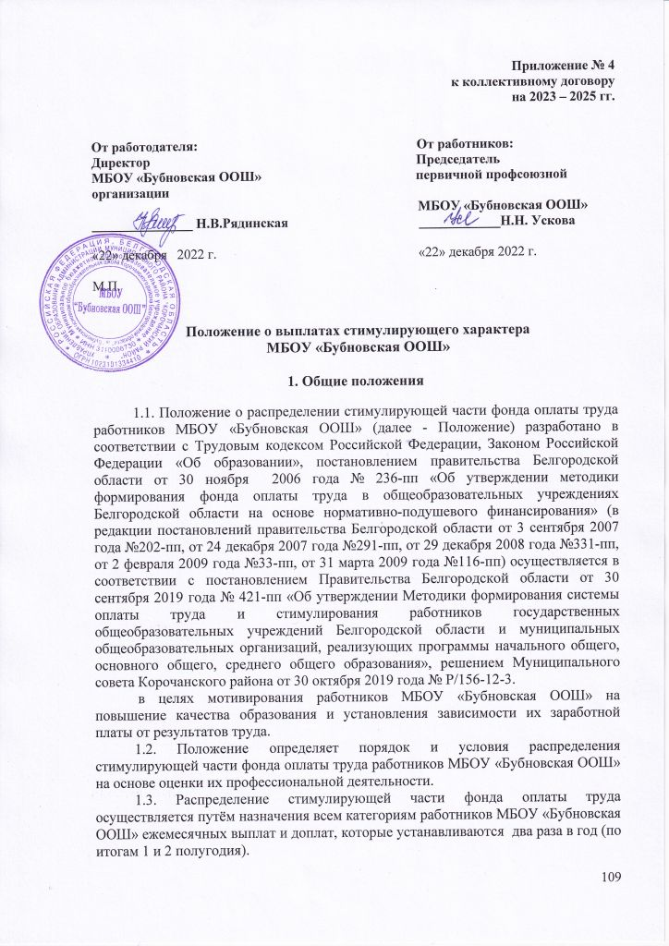

1.4. Система стимулирующих выплат включает: стимулирующие доплаты за наличие государственных и отраслевых наград и стимулирующие выплаты по результатам труда.
1.5. Стимулирующие доплаты устанавливаются по основному месту работы и основной занимаемой должности в пределах фонда стимулирования.
1.6. При определении размера стимулирующих выплат учитываются результаты труда работников МБОУ «Бубновская ООШ» за полугодие, а в отдельных случаях учитываются результаты учебного или календарного года.

2. Порядок распределения стимулирующей части фонда
оплаты труда работников

2.1. Распределение стимулирующей части фонда оплаты труда работников МБОУ «Бубновская ООШ» осуществляется Управляющим советом МБОУ «Бубновская ООШ» (далее - Совет).
2.2. Подготовку материалов и разработку проектов решений Совета по вопросу распределения стимулирующей части фонда оплаты труда осуществляет Комиссия по подготовке предложений по распределению стимулирующей части фонда оплаты труда работников МБОУ «Бубновская ООШ» (далее – Комиссия). Деятельность Комиссии регламентируется «Положением о комиссии по подготовке предложений по распределению стимулирующей части фонда оплаты труда работников МБОУ «Бубновская ООШ», которое разрабатывается и утверждается как самостоятельный локальный акт МБОУ «Бубновская ООШ».
2.3. Основанием для стимулирования работников МБОУ «Бубновская ООШ» является оценка результативности их труда по показателям качества и результативности профессиональной деятельности различных категорий работников.
2.4. Администрация МБОУ «Бубновская ООШ» готовит статистическую информацию о результативности деятельности каждого из работников в отчётный период и направляет её в Комиссию.
2.5. Комиссия осуществляет анализ представленных администрацией результатов профессиональной деятельности работников по утверждённым критериям и составляет итоговый оценочный лист с указанием:
– количества набранных баллов и соответствующего им процента доплат относительно базовой части заработной платы каждого из работников МБОУ «Бубновская ООШ».
2.6. В случае установления Комиссией существенных искажений или недостоверности информации, представленные результаты возвращаются администрации МБОУ «Бубновская ООШ»для исправления и доработки в пятидневный срок.
2.7. Работники МБОУ «Бубновская ООШ» вправе ознакомиться с оценкой собственной профессиональной деятельности, выставленной Комиссией.
2.8. В двухдневный срок с момента знакомства работника с оценочным листом он вправе подать письменное заявление о несогласии с оценкой результативности его профессиональной деятельности директору МБОУ «Бубновская ООШ». Основанием для подачи такого заявления может быть только факт (факты) нарушения установленных настоящим Положением норм или технические ошибки, допущенные при работе со статистической информацией.
2.9. Директор МБОУ «Бубновская ООШ» инициирует заседание Комиссии для рассмотрения заявления работника о несогласии с оценкой его профессиональной деятельности. Комиссия обязана рассмотреть заявление работника и дать ему ответ по результатам проверки в течение пяти дней после принятия заявления, и в случае установления в ходе проверки факта (фактов) нарушения норм настоящего Положения или технической ошибки принять меры для их устранения, внести изменения в итоговый оценочный лист.
2.10. На основании произведённого Комиссией окончательного (после устранения разногласий) расчёта оформляется итоговый оценочный лист, который утверждается протоколом и передается на согласование в Совет. На основании представленного расчёта Совет на своём заседании принимает решение о согласовании предложений Комиссии по установлению стимулирующих выплат работникам МБОУ «Бубновская ООШ», и направляет итоговый оценочный лист в администрацию МБОУ «Бубновская ООШ» для подготовки соответствующего приказа.

3. Критерии оценки результативности профессиональной
деятельности работников

3.1 Основными критериями, влияющими на размер стимулирующих выплат учителям, являются критерии, отражающие результаты их работы:
– динамика индивидуальных образовательных результатов;
– участие и результаты участия обучающихся на олимпиадах, конкурсах
и соревнованиях;
– мониторинг индивидуальных достижений учащихся;
– сохранение и укрепление здоровья обучающихся;
– профессиональные достижения педагогов;
– профессиональная (социальная) активность учителя;
– соответствие критериям «доброжелательности»;
– участие в проектной деятельности.
3.2. Распределение поощрительных выплат по результатам труда за счет стимулирующей части фонда оплаты труда производится по согласованию
с руководителем учреждения, на основании представления руководителя общеобразовательного учреждения и с учетом мнения профсоюзной организации.
3.3. Размеры, порядок и условия осуществления стимулирующих выплат определяются локальными актами общеобразовательного учреждения.
Выплаты стимулирующего характера устанавливаются в пределах средств стимулирующей части фонда оплаты труда.
Стимулирующие выплаты разделены на группы:
1) стимулирующие поощрительные выплаты по результатам труда;
2) стимулирующие доплаты за наличие государственных и отраслевых наград и ученой степени, в пределах фонда стимулирования:
– за звания «Народный учитель», имеющим ордена и медали (медали К.Д.Ушинского, «За заслуги перед Землей Белгородской» (I и II степени), «Заслуженный учитель» в размере – 3000 рублей;
– за отраслевые награды «Отличник народного просвещения», «Почетный работник общего образования Российской Федерации», «Почетный работник сферы образования Российской Федерации», «Почетный работник воспитания и просвещения Российской Федерации» – в размере 500 рублей;
– за наличие ученой степени – в размере 3000 рублей.
В случае, если педагогический работник одновременно имеет несколько наград из выше перечисленных, доплаты производятся по наибольшему значению из соответствующих наград.

4. Порядок обжалования распределения стимулирующей части заработной платы.

4.1. В случае несогласия с решением о распределении стимулирующей части заработной платы работник вправе обратиться в комиссию по трудовым спорам в установленном Трудовым кодексом Российской Федерацией порядке.

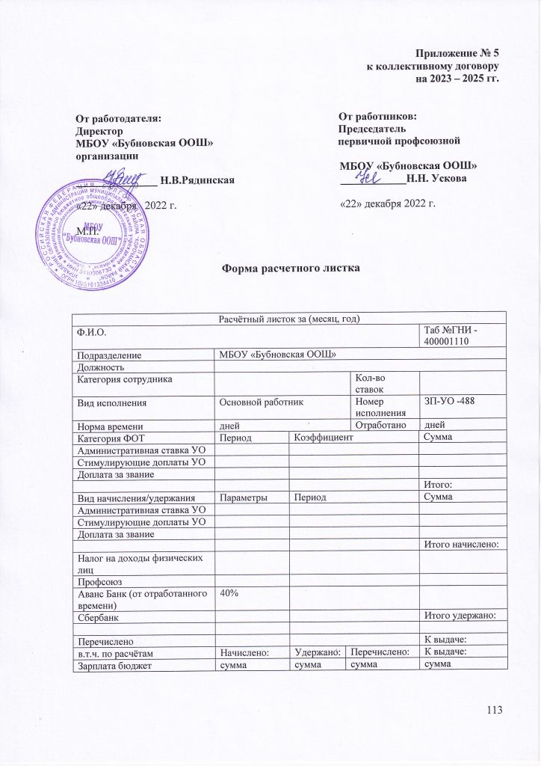

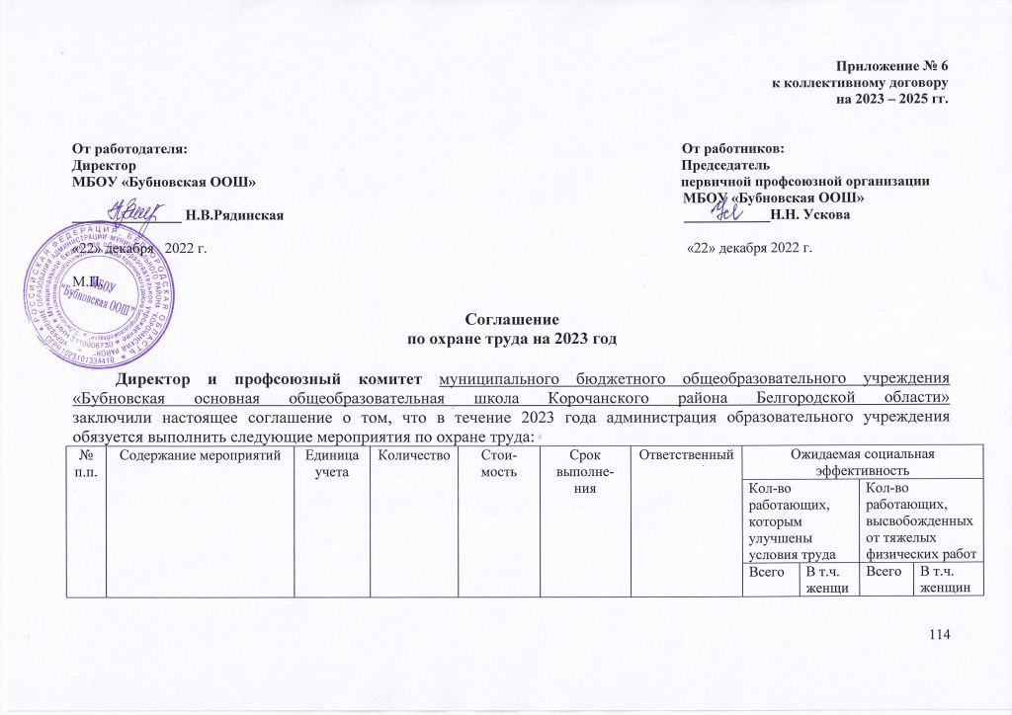
1. Организационные мероприятия
1. | Откорректировать, разработать, утвердить и размножить инструкции по охране труда по отдельным видам работ и профессиям. Согласовать с профкомом в установленном порядке. | шт. | 13 |  | январь | Директор школы | 13 | 11 | - | -
2. | Разработать и утвердить программы вводного инструктажа и инструктажей на рабочем месте | шт. | 6 |  | март | Директор школы,  председатель профкома
3. | Обеспечить журналами регистрации инструктажей вводного и на рабочем месте | шт. | 5 |  | август | Директор школы
4. | Провести общий технический осмотр здания школы и других сооружений на соответствии безопасной эксплуатации |  |  |  | август | Директор школы,  председатель профкома
5. | Организовать комиссию и провести проверку труда работников образовательного учреждения |  |  |  | март | Директор школы, председатель профкома
2. Технические мероприятия
1. | Продолжить подключение к контуру заземления во всех учебных и служебных кабинетах школы |  |  | 2 000 руб. | до  1 сентября | директор школы
2. | Установить автоматическую систему защитного отключения электроэнергии (столовая) | шт. | 1 | 300 руб. | до  1 сентября | директор школы
3. | Провести замену оборудования в столовой | шт. | 2 | 1000 руб. | до августа | директор школы
4. | Провести испытание устройств заземления (зануление) и изоляции проводов электросистем здания |  |  | 3000 руб. | до августа | директор школы
5. | Довести уровень освещения до необходимых нормативов на всех рабочих местах. Восстановить в полном объеме освещенность территории школы | шт. |  | 10000 руб. | август | директор школы
3. Лечебно-профилактические и санитарно-бытовые мероприятия
1. | Провести периодические медицинские осмотры работников школы в соответствии с Порядком проведения предварительных и периодических медицинских осмотров  «Приказ Минздравсоцразвития РФ от 12.04.2011 № 302Н» |  |  |  | по графику | директор школы
2. | Оборудовать аптечками первой необходимости медицинской помощи в соответствии с рекомендациями | шт. |  | 1000 руб. | февраль | директор школы
3. | Приобрести для школы все необходимые медикаменты |  |  | 2000 руб. | февраль | директор школы
4. | Обеспечение бесплатными санаторными путевками в санатории | шт. | 5 |  | в течение года | председатель профкома
4. Мероприятия по обеспечению средствами индивидуальной защиты
1. | Обеспечить своевременную выдачу спецодежды уборщикам служебных помещений, рабочим по обслуживанию учреждения, работникам столовой, библиотекарю | шт. | 4 | 5000 руб. | один раз в год | директор школы
2. | Обеспечить работников мылом, смывающими и обезвреживающими средствами в соответствии с установленными нормами | шт. | 5 | 3000 руб. | в течение года | директор школы
5. Мероприятия по пожарной безопасности
1. | Разработать и утвердить по согласованию с профкомом школы инструкции о мерах пожарной безопасности в соответствии с требованиями ГОСТ 12.1.004-91 ССБТ, установившего порядок обеспечения безопасности людей и сохранности материальных ценностей, а также создание условий для успешного тушения пожаров, а также на основе Правил пожарной безопасности | шт. | 27 |  | август | Директор школы, председатель профкома
2. | Разработать и утвердить по согласованию с профкомом школы инструкции о мерах пожарной безопасности в соответствии с требованиями ГОСТ 12.1.004-91 ССБТ, установившего порядок обеспечения безопасности людей и сохранности материальных ценностей, а также создание условий для успешного тушения пожаров, а также на основе Правил пожарной безопасности | шт. | 27 |  | август | Директор школы, председатель профкома
3. | Обеспечить все структурные подразделения первичными средствами пожаротушения (песок, совок, огнетушители, кошма и др.) | шт. | 2 | 15000 руб. | август | директор школы
4. | Обслуживание автоматической систем пожарного извещения |  |  | 5000 руб. | До июня | директор школы
5. | Провести обучение работающих и обучающихся мерам обеспечения пожарной безопасности и тренировочных мероприятий по эвакуации всего персонала |  |  |  | 1 раз в квартал | директор школы, учитель ОБЖ
6. | Обеспечить огнезащиту деревянных конструкций школы |  |  | 1500 руб. | июль | директор школы
7. | Поддерживать запасные эвакуационные выходы в полной готовности |  |  |  | ежедневно | директор школы

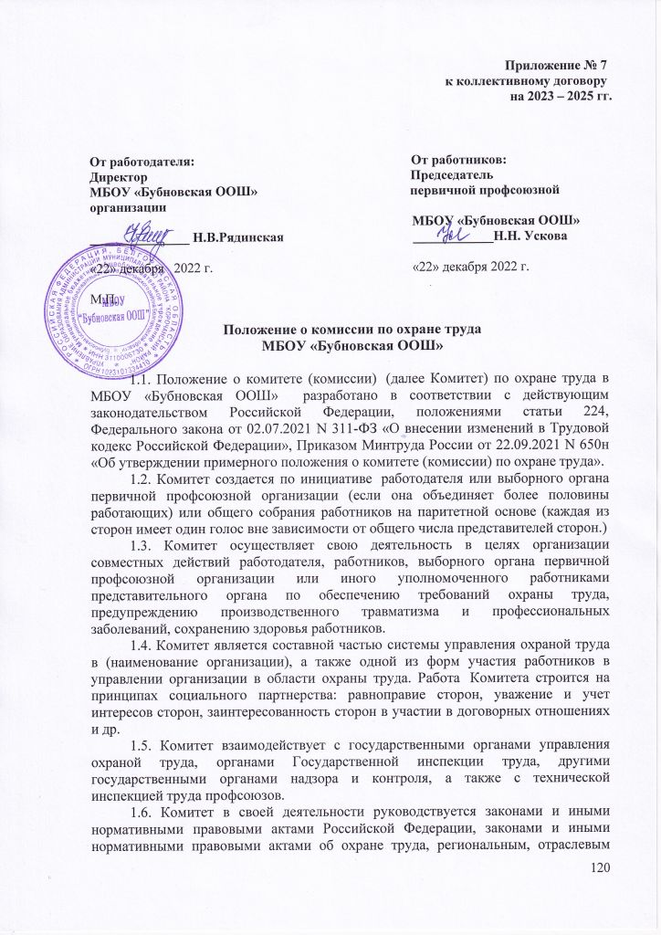

(межотраслевым), территориальным соглашениями, коллективным договором, соглашением по охране труда, локальными нормативными актами организации.
1.7.Члены Комитета должны проходить обучение по охране труда в обучающей организации за счет средств организации или средств Фонда социального страхования Российской Федерации по направлению работодателя не реже одного раза в пять лет.
1.8. Более четкое разграничение функций между Комитетом и другими субъектами системы управления охраной труда в организации прописано в Положении о системе управления охраной труда в (наименование организации).
1.9. Срок полномочий Комитета (комиссии) соответствует сроку действия коллективного договора или соглашения. При необходимости (неудовлетворительная работа, увольнение членов комиссии т.п.) каждая сторона вправе отозвать из состава комиссии своих представителей и выдвинуть новых.

2. Задачи Комиссии (комитета) по охране труда
2.1. Разработка и дальнейшее совершенствование программы совместных действий работодателя, работников, профессиональных союзов и (или) иных уполномоченных представительных органов работников (при наличии таких представительных органов) по обеспечению безопасных условий труда и соблюдению требований охраны труда;
2.2. Рассмотрение проектов локальных нормативных актов работодателя по охране труда и формирование предложений по их корректировке в целях недопущения противоречий с требованиями действующего законодательства или ущемления прав работников;
2.3. Участие в организации и проведении контроля за состоянием условий труда на рабочих местах, выполнением требований охраны труда, а также за правильностью обеспечения и применения работниками средств индивидуальной и коллективной защиты;
2.4. Подготовка и представление работодателю предложений по улучшению условий и охраны труда по результатам проведения проверок, а также на основе анализа причин производственного травматизма и профессиональной заболеваемости;
2.5. Рассматривать результаты проведения специальной оценки условий труда и оценки профессиональных рисков, поступившие особые мнения, а также замечания и предложения первичной профсоюзной организации и (или) иных уполномоченных представительных органов работников (при наличии таких представительных органов);
2.6. Содействие работодателю в информировании работников о состоянии условий и охраны труда на рабочих местах, существующем риске повреждения здоровья и о полагающихся работникам компенсациях за работу во вредных и (или) опасных условиях труда, средствах индивидуальной защиты.

- Функции Комиссии (Комитета) по охране труда
3.1. Рассмотрение предложений работодателя, работников, выборного органа первичной профсоюзной организации или иного уполномоченного работниками представительного органа с целью выработки рекомендаций по улучшению условий и охраны труда;
3.2. Содействие работодателю в организации обучения по охране труда, безопасным методам и приемам выполнения работ, а также в организации проверки знаний требований охраны труда и проведения инструктажей по охране труда;
3.3. Участие в проведении проверок состояния условий и охраны труда на рабочих местах, рассмотрении их результатов, выработка предложений работодателю по приведению условий и охраны труда в соответствие с обязательными требованиями охраны труда;
3.4. Информирование работников о проводимых мероприятиях по улучшению условий и охраны труда, профилактике производственного травматизма, профессиональных заболеваний;
3.5. Информирование работников о результатах специальной оценки условий труда на их рабочих местах, в том числе о декларировании соответствия условий труда на рабочих местах государственным нормативным требованиям охраны труда;
3.6. Информирование работников о действующих нормативах по обеспечению смывающими и обезвреживающими средствами, прошедшей обязательную сертификацию или декларирование соответствия специальной одеждой, специальной обувью и другими средствами индивидуальной защиты, содействие осуществляемому у работодателя контролю за обеспечением ими работников, правильностью их применения, организацией их хранения, стирки, чистки, ремонта, дезинфекции и обеззараживания;
3.7. Содействие работодателю в мероприятиях по организации проведения предварительных при поступлении на работу и периодических медицинских осмотров и учету результатов медицинских осмотров при трудоустройстве;
3.8. Содействие своевременной бесплатной выдаче работникам, занятым на работах с вредными (опасными) условиями труда, молока и других равноценных пищевых продуктов, лечебно-профилактического питания;
3.9. Содействие работодателю в рассмотрении вопросов финансирования мероприятий по охране труда, обязательного социального страхования от несчастных случаев на производстве и профессиональных заболеваний, а также осуществлении контроля за расходованием средств, направляемых на предупредительные меры по сокращению производственного травматизма и профессиональной заболеваемости;
3.10. Содействие работодателю во внедрении более совершенных технологий производства, нового оборудования, средств автоматизации и механизации производственных процессов с целью создания безопасных условий труда, ликвидации (сокращении числа) рабочих мест с вредными (опасными) условиями труда;
3.11. Подготовка и представление работодателю предложений по совершенствованию организации работ с целью обеспечения охраны труда и сохранения здоровья работников, созданию системы поощрения работников, соблюдающих требования охраны труда;
3.12. Подготовка и представление работодателю, выборному органу первичной профсоюзной организации или иному уполномоченному работниками представительному органу предложений по разработке проектов локальных нормативных актов по охране труда, участие в разработке и рассмотрении указанных проектов;
3.13. Содействовать работодателю в рассмотрении обстоятельств, выявление причин, приводящих к микроповреждениям (микротравмам).

- Права Комиссии (комитета) по охране труда
4.1. Запрашивать от работодателя информацию о состоянии условий труда на рабочих местах, производственного травматизма и профессиональной заболеваемости, наличии опасных и вредных производственных факторов и принятых мерах по защите от их воздействия, о существующем риске повреждения здоровья;
4.2. Заслушивать на заседаниях Комитета сообщения работодателя (его представителей), руководителей структурных подразделений и других работников организации по вопросам об обеспечении безопасных условий и охраны труда на рабочих местах работников и соблюдении их гарантий и прав на охрану труда;
4.3. Заслушивать на заседаниях Комитета руководителей структурных подразделений работодателя и иных должностных лиц, работников, допустивших нарушения требований охраны труда, повлекшие за собой тяжелые последствия, и вносить работодателю предложения о привлечении их к ответственности в соответствии с законодательством Российской Федерации;
4.4. Участвовать в подготовке предложений к разделу коллективного договора (соглашения) по охране труда по вопросам, находящимся в компетенции Комитета;
4.5. Вносить работодателю предложения о стимулировании работников за активное участие в мероприятиях по улучшению условий и охраны труда;
4.6. Содействовать разрешению трудовых споров, связанных с применением законодательства об охране труда, изменением условий труда, предоставлением работникам, занятым во вредных и (или) опасных условиях труда, предусмотренных законодательством гарантий и компенсаций.
4.7.Посещать беспрепятственно рабочие места работников и соответствующие службы организации для выяснения вопросов, входящих в компетенцию комиссии;

- Состав Комиссии (комитета) по охране труда
5.1. Численность членов Комитета по охране труда определяется в количестве 3 (Трёх) человек
5.2. Выдвижение в Комитет представителей работников проводится выборным органом первичной профсоюзной организации (если она объединяет более половины работающих) или собранием работников. Представители работодателя организации назначаются приказом руководителя. Состав Комитета утверждается приказом (распоряжением) работодателя.
5.3. Комитет избирает из своего состава председателя, заместителей от каждой стороны социального партнерства и секретаря - работника службы охраны труда. Председателем Комитета, как правило, является непосредственно работодатель или его уполномоченный представитель, одним из заместителей является представитель выборного органа первичной профсоюзной организации или иного уполномоченного работниками представительного органа.
5.4. Заместители председателя Комитета (комиссии) по указанию или по согласованию с председателем комиссии осуществляют его функции и имеют право подписи документов при отсутствии председателя.
5.5. Секретарь Комитета (комиссии) осуществляет:
оперативный контроль за исполнением планов, рекомендаций комиссии;
выполняет указания председателя или заместителей председателя;
оповещает членов комиссии, а также привлекаемых к работе с ней о времени и месте проводимых мероприятий;
по согласованию в установленном порядке может представлять комиссию в других общественных формированиях, осуществлять необходимые связи со средствами массовой информации.

6. Организация деятельности Комиссии (комитета) по охране труда
6.1.Члены Комитета выполняют свои обязанности на общественных началах. Комитет осуществляет свою деятельность в соответствии с планом работы, который принимается на заседании Комитета и утверждается председателем.
6.2.Заседания Комитета (комиссии) проводятся по мере необходимости, но не реже 2 раз в год.
6.3. Заседания Комитета (комиссии) должны протоколироваться.
6.4. Решения Комитета (комиссии) принимаются в форме постановления и носят для работодателя рекомендательный характер.
6.5. Обеспечение деятельности Комитета, его членов (освобождение от основной работы на время исполнения обязанностей, прохождения обучения и т. п.) устанавливается коллективным договором, локальным нормативным актом организации.
6.6. Комиссия ежегодно информирует собрание работников о проделанной ими работе.
6.7. Выборный орган первичной профсоюзной организации или собрание работников вправе отзывать из Комитета своих представителей и выдвигать в его состав новых представителей. Работодатель вправе своим решением отзывать своих представителей из комиссии и назначать вместо них новых представителей.
6.8. Делопроизводство Комитета (комиссии). Для осуществления своей деятельности комиссия должна иметь следующую документацию:
список членов комиссии, утвержденный приказом работодателя;
планы работы: перспективный (на год), текущий (квартальный, месячный) планы работы (в соответствии с принятым планированием в организации);
книга протоколов заседаний комиссии;
удостоверения об обучении членов комиссии;
статистические отчеты по установленным формам.

7. Заключительные положения
7.1. Настоящее Положение о Комитете по охране труда организации утверждается приказом работодателя с учетом мнения выборного органа первичной профсоюзной организации и вступает в силу с момента его утверждения.
7.2. Решение о внесении изменений или дополнений в Положение о Комитете организации принимается работодателем с учетом мнения выборного органа первичной профсоюзной организации.

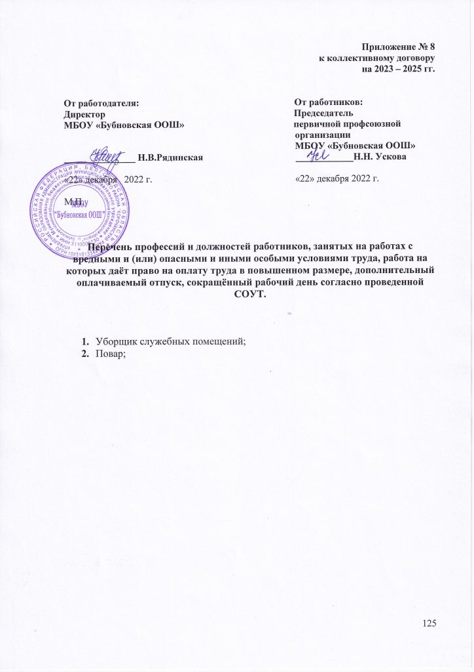

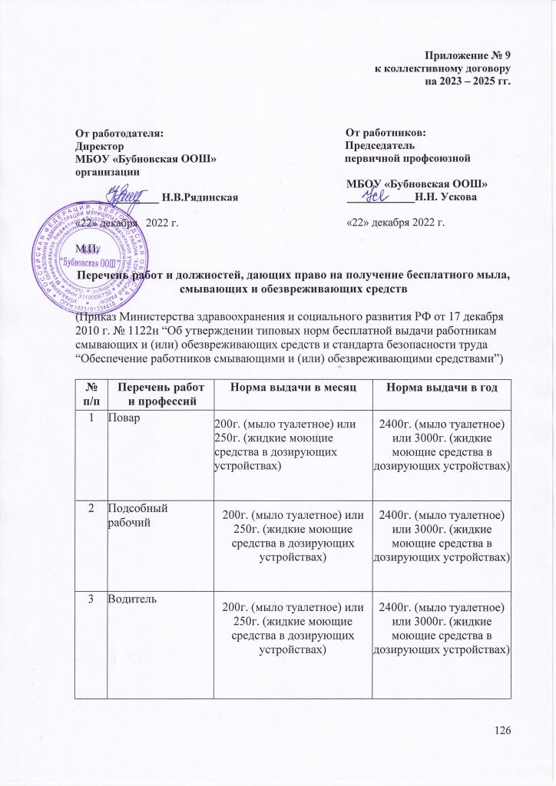

4 | Уборщик служебных помещений | 200г. (мыло туалетное) или 250г. (жидкие моющие средства в дозирующих устройствах) | 2400г. (мыло туалетное) или 3000г. (жидкие моющие средства в дозирующих устройствах)

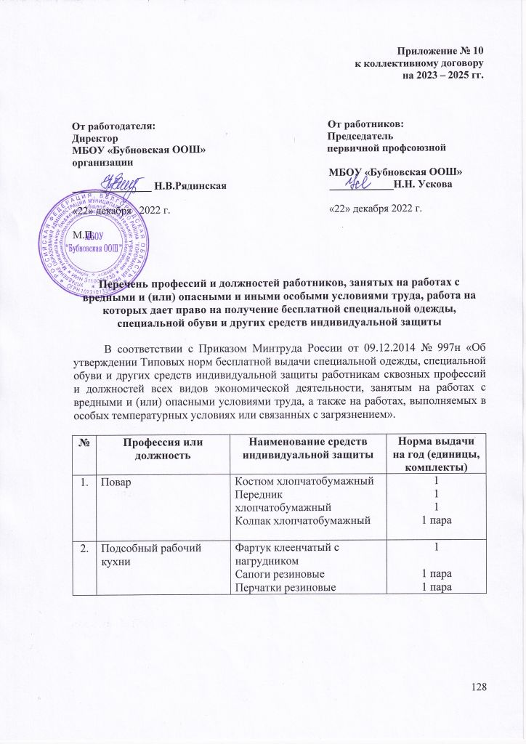

3. | Уборщик служебных помещений | Халат хлопчатобумажный  Рукавицы комбинированные  При мытье полов и мест общего пользования дополнительно:  Сапоги резиновые  Перчатки резиновые | 1  6 пар  1 пара  2 пары
4. | Водитель | При занятости на наружных работах:  Костюм вискозно-лавсановый  Плащ хлопчатобумажный с водоотталкивающей пропиткой | 1  1  1

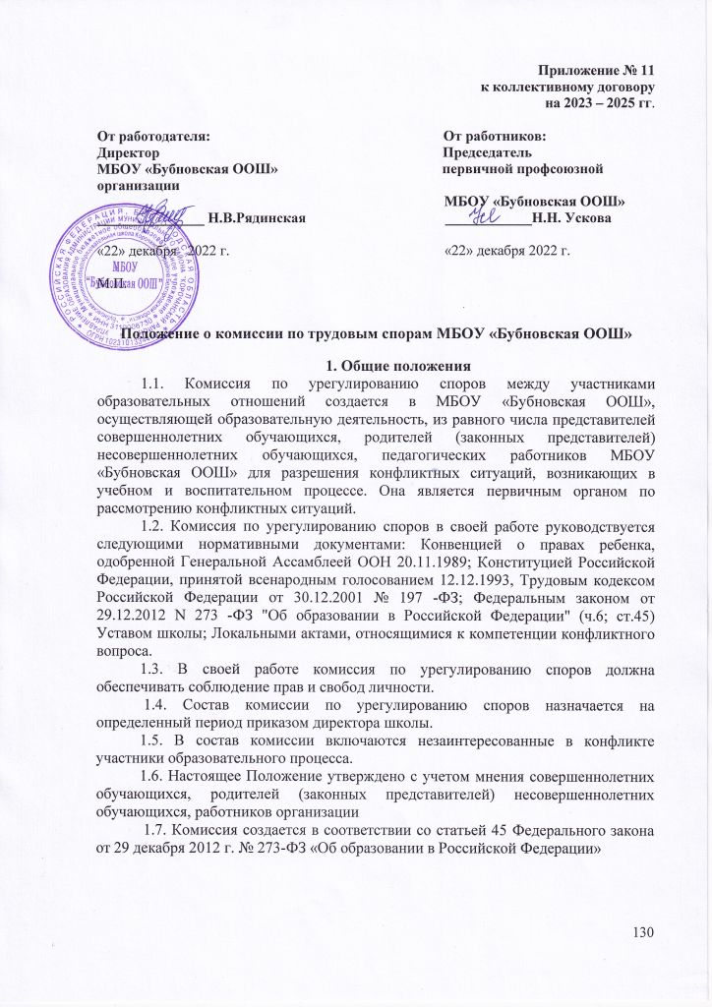

2. Деятельность комиссии по урегулированию споров
2.1. Комиссия по урегулированию споров между участниками образовательных отношений создается в целях урегулирования разногласий между участниками образовательных отношений по вопросам реализации права на образование, в том числе в случаях возникновения конфликта интересов педагогического работника, применения локальных нормативных актов, обжалования решений о применении к обучающимся дисциплинарного взыскания.
2.2. Комиссия по урегулированию споров, заслушав мнения заинтересованных в разрешении спора сторон, принимает решение об урегулировании конфликтной ситуации (спора).
2.3. Конфликтная ситуация (спор) рассматривается в присутствии заявителя и ответчика. Комиссия имеет право вызывать на заседания свидетелей конфликта, приглашать специалистов (психолога и др.), если они не являются членами комиссии. Мнения всех сторон по поводу спора подлежат обязательному протоколированию.
2.4. Решение комиссии принимается простым большинством голосов.
2.5. Рассмотрение заявления должно быть проведено в течение 10 (десяти) рабочих дней со дня обращения заявителя. При невозможности присутствия заявителя, либо ответчика на заседании Комиссия оформляет протокол, в котором дает основание для переноса рассмотрения спора с обоснованием принятого решения. В течение 3 рабочих дней с момента оформления прокол а оформляется Решение о переносе заседания, подписываемое всеми членами комиссии, которое в обязательном порядке вручается заявителю, ответчику под роспись (либо направляется заказным письмом с уведомлением о вручении).
2.6. При отсутствии ответчика на заседании комиссии 3 и более раз по неуважительным причинам Комиссия вправе, после надлежащего оформления протоколов заседаний, вынести Решение по спору в соответствии с п. 4.2., 4.3. настоящего положения.
2.7. Решение комиссии по урегулированию споров между участниками образовательных отношений является обязательным для всех участников образовательных отношений в организации, осуществляющей образовательную деятельность, является основой для издания приказа директора и подлежит исполнению в сроки, предусмотренные этим решением.
2.8. Решение комиссии по урегулированию споров между участниками образовательных отношений может быть обжаловано в установленном законодательством Российской Федерации порядке.
2.9. Если комиссия по урегулированию споров в указанный срок не рассмотрела конфликтную ситуацию (спор) и в случае несогласия с решением комиссии, заявитель и ответчик имеют право обратится в Управление образования администрации муниципального района «Корочанский район».

3. Права и обязанности членов комиссии
3.1. Члены комиссии имеют право на получение необходимых консультаций различных специалистов и учреждений по вопросам, относящихся к компетенции комиссии по урегулированию споров.
3.2. Члены комиссии обязаны присутствовать на заседании и комиссии, принимать решение по заявленному вопросу открытым голосованием, давать заявителю ответ в письменном виде.
4. Делопроизводство комиссии по урегулированию споров
4.1. Заседания комиссии по урегулированию споров оформляются протоколом, который хранится в школе в течение пяти лет.
4.2. По каждому заседанию комиссии по урегулированию споров оформляется Решение, которое в обязательном порядке должно содержать: дата, место составления; перечень присутствующих лиц; изложение сути спора; мнения по данному спору всех участников (заявителя, ответчика, специалистов (при наличии), свидетелей (при наличии), членов комиссии); решение, принятое по спору. Протокол и Решение заседания комиссии по урегулированию споров подписывают все члены комиссии.
4.3. Копии Решения, содержащие оригинальные подписи членов комиссии, в обязательном порядке выдаются под роспись (либо направляются заказным письмом с уведомлением о вручении) заявителю, ответчику по месту их жительства в течение 3 рабочих дней с даты вынесения Решения.

5. Заключительные положения
5.1. Все изменения к настоящему положению принимаются с учетом мнения совершеннолетних обучающихся, родителей (законных представителей) несовершеннолетних обучающихся, работников организации, оформляются приказом директора МБОУ «Бубновская ООШ».

